


HỌC VIỆN CÔNG NGHỆ BƯU CHÍNH VIỄN THÔNG
KHOA CÔNG NGHỆ THÔNG TIN I

ĐỒ ÁN TỐT NGHIỆP
NGHIÊN CỨU ỨNG DỤNG KIẾN TRÚC MICROSERVICES
VÀ TRÍ TUỆ NHÂN TẠO XÂY DỰNG HỆ THỐNG QUẢN LÝ
VÀ TẠO SINH ĐỀ THI TRẮC NGHIỆM CHO HỌC SINH THPT

Giảng viên hướng dẫn: ThS. Nguyễn Hoàng Anh
Sinh viên thực hiện
Nguyễn Văn Chiến | : B21DVCN029
Khuất Văn Vũ | : B21DVCN199
Đào Hà Ngân | : B21DVCN118
Ngành | : CÔNG NGHỆ THÔNG TIN
Chuyên Ngành  Khóa | : CÔNG NGHỆ PHẦN MỀM  : 2021 – 2026

Hà Nội, 05/2026

TÓM TẮT
Đồ án "Nghiên Cứu Ứng Dụng Kiến Trúc Microservices Và Trí Tuệ Nhân Tạo Xây Dựng Hệ Thống Quản Lý, Tạo Sinh Đề Thi Trắc Nghiệm Cho Học Sinh THPT." nhằm xây dựng một hệ thống hỗ trợ quản lý ngân hàng câu hỏi và tạo sinh đề thi trắc nghiệm hiện đại, đáp ứng nhu cầu số hóa trong công tác kiểm tra, đánh giá tại các trường trung học phổ thông. Hệ thống được thiết kế theo kiến trúc Microservices nhằm đảm bảo tính linh hoạt, khả năng mở rộng và dễ bảo trì, đồng thời tích hợp công nghệ Trí tuệ nhân tạo (AI) để hỗ trợ sinh câu hỏi và đề thi tự động theo các tiêu chí được cấu hình. Bên cạnh đó, hệ thống cung cấp các chức năng quan trọng như quản lý người dùng và phân quyền theo vai trò; quản lý danh mục dùng chung; quản lý chủ đề, ngân hàng câu hỏi, ma trận đề và đề thi với quy trình thẩm định nhiều cấp; hỗ trợ tạo đề thủ công hoặc tự động từ ngân hàng câu hỏi và AI; sinh các mã đề hoán vị, xuất đề thi ra tệp Word và theo dõi trạng thái xử lý. Việc ứng dụng kiến trúc Microservices kết hợp với AI giúp nâng cao hiệu quả quản lý, giảm thời gian xây dựng đề thi, đồng thời đảm bảo tính chính xác, bảo mật và khả năng mở rộng của hệ thống.
Tiếp theo là bố cục đồ án của nhóm em gồm ba chương:
Chương một là nội dung trình bày về những kiến thức nền tảng được dùng để xây dựng đồ án, ở chương này nhóm em sẽ giới thiệu về ngôn ngữ lập trình JavaScrip, Python, về hệ CSDL, lý thuyết về phân tích hệ thống hướng đối tượng, với lý thuyết về kiểm thử phần mềm. Đề xuất giải pháp – trình bày cơ sở lý thuyết về Microservice, HTTP REST API, bảo mật và AI, đồng thời phân tích thiết kế hệ thống.
Chương hai em trình bày về phân tích, và thiết kế hệ thống theo hướng pháp luận hướng đối tượng, phần khảo sát được thực hiện qua những phương pháp: quan sát, điều tra bằng hỏi, và phỏng vấn. Sau khi đã khảo sát và đã tóm tắt được phương pháp làm việc của trường thì nhóm em sẽ đi thực hiện mô tả bài toán để biết được hệ thống cần những tác nhân nào, và những chức năng nào cần thiết cho hệ thống. Dựa vào những phân tích bên trên về yêu cầu của hệ thống thì nhóm em sẽ thiết kế biểu đồ use case tổng quát và các biểu đồ phân rã, biểu đồ hoạt động, biểu đồ trình tự, biểu đồ lớp mô tả các chức năng hệ thống và các lớp tương ứng.
Chương ba là xây dựng chương trình, trong này bao gồm xây dựng về cơ sở dữ liệu, các đặc tả về module chương trình chính, kiểm thử và đánh giá chương trình.
Kết quả của đồ án cho thấy hệ thống hoạt động hiệu quả, đáp ứng đầy đủ các yêu cầu chức năng cơ bản, website cung cấp trải nghiệm người dùng mượt mà. Giao diện người dùng thân thiện và các chức năng chính đã được kiểm thử thành công.
Kết luận, hệ thống quản lý, tạo sinh đề thi trắc nghiệm cho học sinh THPT. đã đáp ứng được đầy đủ các mục tiêu đề ra. Hệ thống trong tương lai có thể phát triển mạnh hơn, phù hợp với mọi thời đại, và đặc biệt góp phần nâng cao hiệu quả đánh giá năng lực của học sinh.
.

LỜI CAM ĐOAN
Nhóm em xin cam đoan rằng đồ án tốt nghiệp này là kết quả của sự nỗ lực và hoàn toàn trung thực của nhóm. Tất cả nội dung, dữ liệu, và phân tích được trình bày trong đồ án đều do nhóm thực hiện và nghiên cứu, không sao chép hay sử dụng tài liệu của người khác mà không có sự trích dẫn rõ ràng.
Nhóm em đã tuân thủ đầy đủ các quy định về bản quyền và đạo đức nghiên cứu, và mọi thông tin, số liệu sử dụng trong đồ án đều được thu thập và xử lý một cách chính xác và hợp pháp. Trong quá trình thực hiện đồ án, nhóm em đã tham khảo và tuân theo hướng dẫn của giảng viên và các chuyên gia, đồng thời nỗ lực để đảm bảo chất lượng và tính chính xác của công việc.
Nhóm em hoàn toàn chịu trách nhiệm về nội dung và kết quả của đồ án này, và cam kết rằng không có bất kỳ hình thức gian lận hay vi phạm nào xảy ra trong quá trình thực hiện. Nhóm hy vọng đồ án này sẽ đáp ứng được yêu cầu và tiêu chuẩn của chương trình học, và nhóm em sẵn sàng tiếp nhận mọi ý kiến phản hồi để cải thiện và hoàn thiện hơn trong tương lai.
Hà Nội, ngày 15 tháng 8 năm 2026

Người cam đoan

Nguyễn Văn Chiến
Đào Hà Ngân
Khuất Văn Vũ

LỜI CẢM ƠN
Trong thời gian làm đồ án tốt nghiệp, nhóm em đã nhận được nhiều sự giúp đỡ, quan tâm đóng góp ý kiến và chỉ bảo nhiệt tình của thầy cô giáo, bạn bè đã giúp nhóm em hoàn thiện đồ án tốt nghiệp.
Trước tiên nhóm em xin gửi tới các thầy cô khoa Công nghệ thông tin 1 Học viện Công nghệ Bưu Chính Viễn thông lời chúc sức khỏe và lời cảm ơn chân thành. Với sự quan tâm, chỉ bảo của thầy cô đã tạo điều kiện cho nhóm em trong suốt quá trình học tập và hoàn thành đồ án tốt nghiệp lần này.
Đặc biệt nhóm em xin gửi lời cảm ơn chân thành nhất đến thầy Ths. Nguyễn Hoàng Anh đã trực tiếp chỉ dẫn nhóm em trong quá trình học, cũng như bài báo cáo đồ án tốt nghiệp. Không chỉ tận tâm cung cấp cho nhóm những kiến thức vững chắc, nền tảng tốt về lĩnh vực công nghệ phần mềm, mà còn dạy nhóm những kỹ năng mềm, những thứ mà ở trường đại học số ít người làm được như vậy, thầy luôn nhiệt tình cung cấp những kiến thức và kinh nghiệm thầy đã trải qua giúp nhóm em phát triển cả về kiến thức lẫn kỹ năng.
Nhóm em cũng xin chân thành cảm ơn đến Ban giám hiệu Học viện Công Nghệ Bưu Chính Viễn Thông cùng các thầy cô khoa Công nghệ thông tin 1, viện Kinh Tế Bưu Điện đã tạo điều kiện tốt nhất trong suốt quá trình học tập và hoàn thiện đồ án.
Với điều kiện thời gian cũng như kinh nghiệm còn hạn chế của một sinh viên, đồ án này không tránh khỏi những thiếu sót. Nhóm em rất mong nhận được sự giúp đỡ của thầy cô và các bạn để hoàn thiện hơn đồ án của mình.
Em xin chân thành cảm ơn!
Hà Nội, ngày 15 tháng 08 năm 2026
Sinh viên thực hiện
Nguyễn Văn Chiến
Đào Hà Ngân
Khuất Văn Vũ

MỤC LỤC
TÓM TẮT i
LỜI CAM ĐOAN ii
LỜI CẢM ƠN iii
DANH MỤC HÌNH ẢNH vii
DANH MỤC BẢNG xiii
BẢNG KÍ HIỆU CÁC CỤM TỪ VIẾT TẮT xvii
LỜI MỞ ĐẦU xix
GIỚI THIỆU 1
1. Lý do chọn đề tài 1
2. Mục tiêu của đề tài 2
3. Giới hạn và phạm vi của đề tài 2
4. Kết quả dự kiến đạt được 2
CHƯƠNG 1: KIẾN THỨC NỀN TẢNG 4
1.1 Cơ sở lý thuyết 4
1.1.1 Tổng quan về Cơ sở dữ liệu 4
1.1.2 Giới thiệu chung về phân tích thiết kế hệ thống hướng đối tượng 5
1.1.3 Tổng quan về ngôn ngữ lập trình PHP 6
1.1.4 Cơ sở lý thuyết về kiểm thử phần mềm 8
1.2. Công cụ sử dụng 10
1.2.1 Phần mềm hỗ trợ phân tích thiết kế StartUML 10
1.2.2 Giới thiệu về công cụ quản trị MYSQL 14
1.2.3 Tổng quan về XAMPP 16
1.2.4 Visual Studio Code (VS Code) 18
1.2.5 Tổng quan về mô hình MVC 20
1.2.6 Tổng quan về Framework PHP Laravel 21
1.2.7 Giới thiệu về Excel được sử dụng làm công cụ để viết testcase trong quá trình kiểm thử thủ công. 26
CHƯƠNG 2. PHÂN TÍCH VÀ THIẾT KẾ HỆ THỐNG 28
2.1. Khảo sát hệ thống và đặc tả nghiệp vụ. 28
2.2. Phân tích hệ thống 42
2.2.1 Xác định các tác nhân 42
2.2.2 Biểu đồ Usecase tổng quát (Usecase Diagram) 46
2.2.3.1 Usecase Đăng nhập 47
2.2.3.2 Usecase Quản lý tài khoản 49
2.2.3.3 Usecase Đặt hàng 58
2.2.3.4 Usecase Quản lý đơn hàng 61
2.2.3.5 Usecase Quản lý sản phẩm 66
2.2.3.6 Usecase Quản lý danh mục 74
2.2.3.7 Usecase Quản lý màu sắc 83
2.2.3.8 Usecase Quản lý kích thước 92
2.2.3.9 Usecase Quản lý thông tin cá nhân 101
2.2.3.10 Usecase Chức năng tìm kiếm 104
2.2.3.11 Usecase Quản lý thương hiệu 108
2.2.3.12 Usecase Quản lý giỏ hàng 116
2.2.3.13 Usecase Chức năng đăng kí 123
2.2.3.14 Usecase Chức năng thống kê 125
2.2.3.15 Usecase Đánh giá sản phẩm 127
2.2.4 Biểu đồ trạng thái 130
2.2.5 Biểu đồ thành phần (Component Diagram) 131
2.2.5 Biểu đồ lớp 132
2.3 Thiết kế hệ thống 142
2.3.1 Thiết kế cơ sở dữ liệu 142
2.3.2 Thiết kế giao diện 149
CHƯƠNG 3: XÂY DỰNG CHƯƠNG TRÌNH 154
3.1. Xây dựng cơ sở dữ liệu 154
3.1.1 Danh sách cơ sở dữ liệu 154
3.1.2 Mối quan hệ giữa các bảng 159
3.2. Xây dựng và đặc tả module chương trình chính 161
3.2.1 Giao diện trang quản lý 161
3.2.1.1 Giao diện trang chủ 161
3.2.1.2 Giao diện trang quản lý tài khoản 162
3.2.1.3 Giao diện chức năng quản lý bản hàng. 165
3.2.1.4 Quản lý cá nhân 172
3.2.1.5 Giao diện đăng nhập Quản trị_Nhân viên 173
3.2.2 Giao diện trang người dùng 174
3.2.2.1 Giao diện trang chủ 174
3.2.2.2 Giao diện trang giới thiệu 175
3.2.2.3 Giao diện chi tiết sản phẩm 176
3.2.2.4 Giao diện chức năng thanh toán 176
3.2.2.5 Giao diện đăng kí khách hàng 177
3.2.2.6 Giao diện chức năng đăng nhập 178
3.3 Kiểm thử chức năng 178
3.4 Đánh giá chương trình 182
KẾT LUẬN 183
1. Kết quả đạt được 183
2. Thuận lợi khó khăn 184
3. Hướng phát triển 186
TÀI LIỆU THAM KHẢO 188

DANH MỤC HÌNH ẢNH
Hình 1.1: Chuẩn hóa dữ liệu. 5
Hình 1.2: Ngôn ngữ lập trình PHP 7
Hình 1.3: Một vòng đời của việc kiểm thử 9
Hình 1.4: Các phần tử của UML 10
Hình 1.5: StarUML 13
Hình 1.6: Giao diện sử dụng. 14
Hình 1.7: Hệ cơ sở dữ liệu MySQL Workbench 15
Hình 1.8: Giao diện phần mềm Xampp 17
Hình 1.9: Giao diện phần mềm Xampp 17
Hình 1.10: Visual Studio Code (VS Code) 20
Hình 1.11: Giao diện chương trình 20
Hình 1.12: Mô hình MVC 21
Hình 1.13: Framework PHP Laravel 22
Hình 1.14: Ví dụ cách sử dụng Route trong Laravel 23
Hình 1.15: Ví dụ về cách sử dụng controllers trong laravel 24
Hình 1.16: Cấu trúc cơ bản của template Blade 25
Hình 1.17: Cách xử lý các câu lệnh điều kiện trong Blade 25
Hình 1.18: Cấu hình file .env để kết nối tới MySQL 26
Hình 1.19: Câu lệnh tạo bảng 26
Hình 1.20: Câu lệnh đồng bộ lại các bảng với MySQL 26
Hình 1.21: Mô tả test case trên giao diện excel. 27
Hình 2.1: CS1: Nga Bắc – Liêm Thuận – Thanh Liêm – Hà Nam 28
Hình 2.2: CS2: 317 Lý Thường Kiệt – Phủ Lý – Hà Nam. 29
Hình 2.3: Câu hỏi khảo sát cho khách hàng 35
Hình 2.4: Kết quả sau cuộc khảo sát được thống kê 38
Hình 2.5: Usecase tổng quát 46
Hình 2.6: Biểu đồ chi tiết usecase Đăng nhập 47
Hình 2.7: Biểu đồ hoạt động đăng nhập 48
Hình 2.8: Biểu đồ trình tự đăng nhập 49
Hình 2.9: Biểu đồ usecase chi tiết Quản lý tài khoản 49
Hình 2.10: Biểu đồ hoạt động chức năng thêm tài khoản. 51
Hình 2.11: Biểu đồ trình tự chức năng thêm tài khoản. 51
Hình 2.12: Biểu đồ hoạt động chức năng sửa tài khoản. 53
Hình 2.13: Biểu đồ trình tự chức năng sửa tài khoản. 53
Hình 2.14: Biểu đồ hoạt động chức năng xóa tài khoản. 55
Hình 2.15: Biểu đồ trình tự chức năng xóa tài khoản. 56
Hình 2.16: Biểu đồ trình tự chức năng xuất file. 57
Hình 2.17: Biểu đồ trình tự chức năng xuất file 58
Hình 2.18: Biểu đồ usecase chi tiết Đặt hàng 58
Hình 2.19: Biểu đồ hoạt động chức năng đặt hàng. 60
Hình 2.20: Biểu đồ trình tự chức năng đặt hàng. 61
Hình 2.21: Biểu đồ usecase chi tiết Quản lý đơn hàng của khách hàng 61
Hình 2.22: Biểu đồ hoạt động chức năng xem lịch sử đơn đặt hàng. 63
Hình 2.23: Biểu đồ trình tự chức năng xem lịch sử đơn đặt hàng. 63
Hình 2.24: Biểu đồ hoạt động chức năng xem chi tiết đơn hàng. 65
Hình 2.25: Biểu đồ chức năng xem chi tiết đơn hàng. 65
Hình 2.26: Biểu đồ usecase chi tiết Quản lý sản phẩm 66
Hình 2.27: Biểu đồ hoạt động chức năng thêm sản phẩm. 67
Hình 2.28: Biểu đồ trình tự chức năng thêm sản phẩm. 68
Hình 2.29: Biểu đồ hoạt động chức năng sửa sản phẩm. 69
Hình 2.30: Biểu đồ trình tự chức năng sửa sản phẩm. 70
Hình 2.31: Biểu đồ hoạt động chức năng xóa sản phẩm. 71
Hình 2.32: Biểu đồ trình tự chức năng xóa sản phẩm. 72
Hình 2.33: Biểu đồ trình tự chức năng xuất file. 73
Hình 2.34: Biểu đồ trình tự chức năng xuất file. 74
Hình 2.35: Biểu đồ usecase chi tiết Quản lý danh mục. 74
Hình 2.36: Biểu đồ hoạt động chức năng thêm danh mục. 76
Hình 2.37: Biểu đồ trình tự chức năng thêm danh mục. 76
Hình 2.38: Biểu đồ hoạt động chức năng sửa danh mục. 78
Hình 2.39: Biểu đồ chức năng sửa danh mục. 78
Hình 2.40: Biểu đồ hoạt động chức năng xóa danh mục. 80
Hình 2.41: Biểu đồ trình tự chức năng xóa danh mục. 81
Hình 2.42: Biểu đồ trình tự chức năng xuất file. 82
Hình 2.43: Biểu đồ trình tự chức năng xuất file 83
Hình 2.44: Biểu đồ usecase chi tiết Quản lý màu sắc 83
Hình 2.45: Biểu đồ hoạt động chức năng thêm màu sắc. 85
Hình 2.46: Biểu đồ trình tự chức năng thêm màu sắc. 85
Hình 2.47: Biểu đồ hoạt động chức năng sửa màu sắc. 87
Hình 2.49: Biểu đồ hoạt động chức năng xóa màu sắc. 89
Hình 2.50: Biểu đồ trình tự chức năng xóa màu sắc. 90
Hình 2 51: Biểu đồ trình tự chức năng xuất file. 91
Hình 2.52: Biểu đồ trình tự chức năng xuất file 92
Hình 2.53: Biểu đồ usecase chi tiết Quản lý kích thước 92
Hình 2.54: Biểu đồ hoạt động chức năng thêm size. 94
Hình 2.55: Biểu đồ trình tự chức năng thêm kích thước. 94
Hình 2.56: Biểu đồ hoạt động chức năng sửa size. 96
Hình 2.57: Biểu đồ trình tự chức năng sửa kích thước. 96
Hình 2.58: Biểu đồ hoạt động chức năng xóa kích thước. 98
Hình 2.59: Biểu đồ trình tự chức năng xóa kích thước. 99
Hình 2.60: Biểu đồ trình tự chức năng xuất file. 100
Hình 2.61: Biểu đồ trình tự chức năng xuất file. 101
Hình 2.62: Biểu đồ usecase chi tiết Quản lý thông tin cá nhân 101
Hình 2.63: Biểu đồ hoạt động chức năng thay đổi thông tin, mật khẩu. 103
Hình 2.64: Biểu đồ trình tự chức năng sửa thông tin, mật khẩu. 104
Hình 2.65: Biểu đồ hoạt động tìm kiếm theo tên sản phẩm. 105
Hình 2.66: Biểu đồ trình tự tìm kiếm theo tên sản phẩm. 105
Hình 2.67: Biểu đồ hoạt động tìm kiếm theo giá sản phẩm. 107
Hình 2.68: Biểu đồ trình tự tìm kiếm theo giá sản phẩm. 107
Hình 2.69: Biểu đồ usecase chi tiết Quản lý thương hiệu 108
Hình 2.70: Biểu đồ hoạt động chức năng thêm thương hiệu. 109
Hình 2.71: Biểu đồ trình tự chức năng thêm thương hiệu. 110
Hình 2.72: Biểu đồ hoạt động chức năng sửa thương hiệu 111
Hình 2.73: Biểu đồ trình tự chức năng sửa thương hiệu. 112
Hình 2.74: Biểu đồ hoạt động chức năng xóa thương hiệu. 113
Hình 2.75: Biểu đồ trình tự chức năng xóa thương hiệu. 114
Hình 2.76: Biểu đồ trình tự chức năng xuất file. 115
Hình 2.77: Biểu đồ trình tự chức năng xuất file. 116
Hình 2.78: Biểu đồ usecase chi tiết Quản lý giỏ hàng 116
Hình 2.79: Biểu đồ hoạt động chức năng thêm sản phẩm vào giỏ hàng. 118
Hình 2.80: Biểu đồ trình tự chức năng thêm sản phẩm vào giỏ hàng. 118
Hình 2.81: Biểu đồ hoạt động chức năng xóa sản phẩm trong giỏ hàng. 120
Hình 2.82: Biểu đồ trình tự chức năng xóa sản phẩm trong giỏ hàng. 120
Hình 2.83: Biểu đồ hoạt động chức năng sửa giỏ hàng. 122
Hình 2.84: Biểu đồ trình tự chức năng sửa giỏ hàng. 122
Hình 2.85: Biểu đồ usecase chi tiết Đăng kí 123
Hình 2.86: Biểu đồ hoạt động chức năng đăng ký tài khoản. 124
Hình 2.87: Biểu đồ trình tự chức năng đăng ký tài khoản. 125
Hình 2.88: Biểu đồ usecase chi tiết thống kê 125
Hình 2.89: Biểu đồ hoạt động chức năng thống kê. 126
Hình 2.90: Biểu đồ trình tự chức năng thống kê. 127
Hình 2.91: Biểu đồ usecase chi tiết Đánh giá sản phẩm 127
Hình 2.92: Biểu đồ hoạt động đánh giá sản phẩm. 129
Hình 2.93: Biểu đồ trình tự đánh giá sản phẩm. 130
Hình 2.94: Biểu đồ trạng thái đơn hàng 130
Hình 2.95: Biểu đồ trạng thái sản phẩm 131
Hình 2.96: Biểu đồ thành phần 131
Hình 2.97: Biểu đồ lớp 141
Hình 2.98: Bố cục giao diện màn hình đăng nhập 149
Hình 2.99: Bố cục giao diện màn hình đăng nhập. 150
Hình 2.100: Bố cục cơ bản của một website 150
Hình 2.101: Bố cục phần header website 151
Hình 2.102: Bố cục phần footer website 151
Hình 2.103: Thiết kế giao diện phần trưng bày sản phẩm 151
Hình 2.104: Bố cục giao diện màn hình xem chi tiết sản phẩm 152
Hình 2.105: Bố cục giao diện thêm sản phẩm giỏ hàng của khách hàng 153
Hình 3.1: CSDL user_verifies 154
Hình 3.2: CSDL user 154
Hình 3.3: CSDL sizes 154
Hình 3.4: CSDL setting 155
Hình 3.5: CSDL roles 155
Hình 3.6: CSDL product_reviews 155
Hình 3.7: CSDL product_size 156
Hình 3.8: CSDL product_color 156
Hình 3.9: CSDL product 156
Hình 3.10: CSDL payments 156
Hình 3.11: CSDL order_details 157
Hình 3.12: CSDL order 157
Hình 3.13: CSDL migrations 157
Hình 3.14: CSDL colors 157
Hình 3.15: CSDL categories 158
Hình 3.16: CSDL brands 158
Hình 3.17: CSDL addresses 158
Hình 3.18: Xây dựng cơ sở dữ liệu 159
Hình 3.19: Giao diện trang chủ (quản lý) 162
Hình 3.20: Giao diện màn hình thêm mới tài khoản khách hàng 162
Hình 3.21: Giao diện màn hình danh sách tài khoản khách hàng 163
Hình 3.22: Giao diện màn hình thêm mới tài khoản nhân viên 164
Hình 3.23: Giao diện màn hình danh sách tài khoản nhân viên 165
Hình 3.24: Giao diện màn hình chức năng thêm mới danh mục 166
Hình 3.25: Giao diện màn hình danh sách danh mục 166
Hình 3.26: Giao diện màn hình chức năng thêm mới sản phẩm 167
Hình 3.27: Giao diện màn hình danh sách sản phẩm 168
Hình 3.28: Giao diện màn hình thêm mới danh mục 169
Hình 3.29: Giao diện màn hình thêm mới kích thước. 170
Hình 3.30: Giao diện màn hình thêm mới thương hiệu 171
Hình 3.31: Giao diện màn hình danh sách thương hiệu 171
Hình 3.32: Giao diện màn hình danh sách đơn hàng 172
Hình 3.33: Màn hình chức năng xem/sửa thông tin cá nhân 173
Hình 3.34: Giao diện màn hình thay đổi mật khẩu cá nhân 173
Hình 3.35: Giao diện màn hình đăng nhập 174
Hình 3.36: Giao diện trang chủ 175
Hình 3.37: Giao diện màn hình giới thiệu 176
Hình 3.38: Giao diện chi tiết sản phẩm 176
Hình 3.39: Giao diện màn hình thanh toán 177
Hình 3.40: Giao diện đăng kí khách hàng 177
Hình 3.41: Giao diện màn hình đăng nhập 178

DANH MỤC BẢNG
Bảng 2.1: Phỏng vấn chủ cửa hàng 30
Bảng 2.2: Phỏng vấn quản lý kho của cửa hàng. 32
Bảng 2.3: Phỏng vấn nhân viên bán hàng 32
Bảng 2.4: Actor và Usecase 42
Bảng 2.5: Đặc tả chức năng Đăng nhập 47
Bảng 2.6: Đặc tả chức năng thêm tài khoản 50
Bảng 2.7: Đặc tả chức năng sửa tài khoản. 52
Bảng 2.8: Đặc tả chức năng xóa tài khoản 54
Bảng 2.9: Đặc tả chức năng xóa tài khoản 56
Bảng 2.10: Đặc tả chức năng đặt hàng 59
Bảng 2.11: Đặc tả chức năng xem lịch sử đơn đặt hàng 62
Bảng 2.12: Đặc tả chức năng xem chi tiết đơn hàng 64
Bảng 2.13: Đặc tả chức năng thêm sản phẩm 66
Bảng 2.14: Đặc tả chức năng sửa sản phẩm 68
Bảng 2.15: Đặc tả chức năng xóa sản phẩm 70
Bảng 2.16: Đặc tả chức năng xuất file 72
Bảng 2.17: Đặc tả chức năng thêm danh mục 75
Bảng 2.18: Đặc tả chức năng sửa danh mục 77
Bảng 2.19: Đặc tả chức năng xóa danh mục 79
Bảng 2.20: Đặc tả chức năng xuất file 81
Bảng 2.21: Đặc tả chức năng thêm màu sắc 84
Bảng 2.22: Đặc tả chức năng sửa màu sắc 86
Bảng 2.23: Đặc tả chức năng xóa màu sắc 88
Bảng 2.24: Đặc tả chức năng xuất file 90
Bảng 2.25: Đặc tả chức năng thêm kích thước 93
Bảng 2.26: Đặc tả chức năng sửa size 95
Bảng 2.27: Đặc tả chức năng xóa size 97
Bảng 2.28: Đặc tả chức năng xuất file 99
Bảng 2.29: Đặc tả chức năng thay đổi thông tin 101
Bảng 2.30: Đặc tả chức năng tìm kiếm theo tên 104
Bảng 2.31: Đặc tả chức năng tìm kiếm theo giá 106
Bảng 2.32: Đặc tả chức năng thêm thương hiệu 108
Bảng 2.33: Đặc tả chức năng sửa thương hiệu 110
Bảng 2.34: Đặc tả chức năng xóa thương hiệu 112
Bảng 2.35: Đặc tả chức năng xuất file. 114
Bảng 2.36: Đặc tả chức năng thêm sản phẩm vào giỏ hàng 117
Bảng 2.37: Đặc tả chức năng xóa sản phẩm trong giỏ hàng 119
Bảng 2.38: Đặc tả chức năng sửa giỏ hàng 121
Bảng 2.39: Đặc tả chức năng đăng ký tài khoản 123
Bảng 2.40: Đặc tả chức năng thống kê 126
Bảng 2.41: Đặc tả chức năng đánh giá 128
Bảng 2.42: Danh sách thuộc tính lớp Adresses 132
Bảng 2.43: Danh sách phương thức lớp Adresses 132
Bảng 2.44: Danh sách thuộc tính lớp Brands 132
Bảng 2.45: Danh sách phương thức lớp Brands 133
Bảng 2.46: Danh sách thuộc tính lớp Categories 133
Bảng 2.47: Danh sách phương thức lớp Categories 133
Bảng 2.48: Danh sách thuộc tính lớp Colors 133
Bảng 2.49: Danh sách phương thức lớp Colors 134
Bảng 2.50: Danh sách thuộc tính lớp Oders 134
Bảng 2.51: Danh sách phương thức lớp Oders 134
Bảng 2.52: Danh sách thuộc tính lớp Oders_details 135
Bảng 2.53: Danh sách phương thức lớp Oders_details 135
Bảng 2.54: Danh sách thuộc tính lớp Payments 135
Bảng 2.55: Danh sách phương thức lớp Payment 135
Bảng 2.56: Danh sách thuộc tính lớp Products 136
Bảng 2.57: Danh sách phương thức lớp Products 136
Bảng 2.58: Danh sách thuộc tính lớp Products_color 136
Bảng 2.59: Danh sách phương thức lớp Products_color 137
Bảng 2.60: Danh sách thuộc tính lớp Products_size 137
Bảng 2.61: Danh sách phương thức lớp Products_color 137
Bảng 2.62: Danh sách thuộc tính lớp Roles 137
Bảng 2.63: Danh sách thuộc tính lớp Sizes 138
Bảng 2.64: Danh sách phương thức lớp Sizes 138
Bảng 2.65: Danh sách thuộc tính lớp Users 138
Bảng 2.66: Danh sách phương thức lớp Users 139
Bảng 2.67: Danh sách thuộc tính lớp Product_reviews 139
Bảng 2.68: Danh sách phương thức lớp Product_reviews 139
Bảng 2.69: Danh sách thuộc tính lớp Settings 140
Bảng 2.70: Danh sách phương thức lớp Settings 140
Bảng 2.71: Danh sách bảng dữ liệu 142
Bảng 2.72:CSDL Addresses 142
Bảng 2.73:CSDL Brands 143
Bảng 2.74:CSDL Categories 143
Bảng 2.75:CSDL Colors 143
Bảng 2.76: CSDL Migrations 144
Bảng 2.77: CSDL Orders 144
Bảng 2.78:CSDL Order_details 144
Bảng 2.79:CSDL Payments 145
Bảng 2.80: CSDL Products 145
Bảng 2.81: CSDL Products_color 146
Bảng 2.82: CSDL Products_size 146
Bảng 2.83: CSDL Roles 146
Bảng 2.84: CSDL Sizes 147
Bảng 2.85: CSDL Users 147
Bảng 2.86: CSDL User_verifies 148
Bảng 2.87: CSDL Product_reviews 148
Bảng 2.88: Bảng setting 148
Bảng 3.1: Bảng tóm tắt kết quả kiểm thử 181

BẢNG KÍ HIỆU CÁC CỤM TỪ VIẾT TẮT
STT | Ký hiệu | Viết tắt | Giải thích
1 | CSDL | Cơ sở dữ liệu | Là một tập hợp thông tin có cấu trúc. Dữ liệu này được duy trì dưới dạng một tập hợp các tập tin trong hệ điều hành hay được lưu trữ trong các hệ quản trị cơ sở dữ liệu.
2 | CNTT | Công nghệ thông tin | Là một nhánh ngành kỹ thuật sử dụng máy tính và phần mềm máy tính để chuyển đổi, lưu trữ, bảo vệ, xử lý, truyền tải và thu thập thông tin
3 | API | Application Programming Interface | là các phương thức, giao thức kết nối với các thư viện và ứng dụng khác. API cung cấp khả năng cung cấp khả năng truy xuất đến một tập các hàm hay dùng. Và từ đó có thể trao đổi dữ liệu giữa các ứng dụng.
4 | COD | Cash On Delivery | là thanh toán khi nhận hàng, nói đơn giản ship COD là hình thức giao hàng thu tiền hay giao hàng thu hộ tiền.
5 | CSS | Cascading Style Sheet | Trong tin học, các tập tin định kiểu theo tầng – dịch từ tiếng Anh là Cascading Style Sheets (CSS) – được dùng để miêu tả cách trình bày các tài liệu viết bằng ngôn ngữ HTML và XHTML
6 | DB | DataBase | Cơ sở dữ liệu
7 | HTML | Hyper Text Markup Language | Là ngôn ngữ được thiết kế ra để tạo nên các trang web
8 | MYSQL | My Structured Query | MySQL không phải là một ngôn ngữ truy vấn mà là một hệ quản lý cơ sở dữ liệu. Nó là phần mềm dùng để lưu trữ và quản lý cơ sở dữ liệu.
9 | MVC | Model-View-Controller | Mô hình thiết kế phần mềm
10 | JS | Java Script | JavaScript là một ngôn ngữ lập trình kịch bản . Ngôn ngữ này được dùng rộng rãi cho các trang web, nhưng cũng được dùng để tạo khả năng viết script sử dụng các đối tượng nằm sẵn trong các ứng dụng.
11 | JQuery | JQuery | Thư viện của Javascript
12 | PHP | Personal Home Page | Là một ngôn ngữ lập trình kịch bản hay một loại mã lệnh chủ yếu được dùng để phát triển các ứng dụng viết cho máy chủ, mã nguồn mở. Nó rất thích hợp với web và có thể dễ dàng nhúng vào trang HTML.
13 | SQL | Structured Query Language | Là hệ quản trị cơ sở dữ liệu tự do nguồn mở phổ biến nhất thế giới
14 | UML | Unified Modeling Language | Là một ngôn ngữ mô hình gồm các ký hiệu đồ họa mà các phương pháp hướng đối tượng sử dụng để thiết kế các hệ thống thông tin một cách nhanh chóng.

LỜI MỞ ĐẦU
Ngày nay, với sự phát triển mạnh mẽ của công nghệ thông tin, cùng với đó các ứng dụng Công nghệ thông tin được áp dụng trong mọi lĩnh vực nghiên cứu khoa học kỹ thuật cũng như đời sống con người. Với sự phát triển của công nghệ 4.0 hiện nay đã bao trùm cả thế giới nói chung, thì ở nước ta, cùng với sự phát triển chung của nền kinh tế, tin học ngày càng được ứng dụng rộng rãi trong các công tác quản lý, việc sử dụng những phương tiện, công cụ, web, app đã xuất hiện rộng rãi,… và từng bước khẳng định sức mạnh cũng như vị trí quan trọng của mình.
Trong thời đại công nghệ số, giáo dục đang đứng trước yêu cầu cấp thiết về việc đổi mới phương pháp dạy và học, trong đó việc tổ chức thi cử và đánh giá năng lực học sinh đóng vai trò then chốt. Đặc biệt đối với học sinh cấp ba, ngân hàng câu hỏi trắc nghiệm và đề thi chuẩn hóa không chỉ giúp giáo viên giảm tải khối lượng công việc mà còn hỗ trợ học sinh ôn luyện hiệu quả hơn. Tuy nhiên, việc xây dựng một hệ thống ngân hàng đề thi trực tuyến an toàn, bảo mật và có khả năng mở rộng vẫn còn nhiều thách thức.
Báo cáo này tập trung nghiên cứu các vấn đề bảo mật trong kiến trúc lập trình Microservice và nền tảng quản lý yêu cầu HTTP REST, đồng thời đề xuất giải pháp ứng dụng trí tuệ nhân tạo (AI) nhằm phát triển một phần mềm web hỗ trợ việc tạo sinh, lưu trữ và quản lý ngân hàng câu hỏi trắc nghiệm cho học sinh cấp ba. Nội dung báo cáo bao gồm phân tích lý thuyết, thiết kế hệ thống, triển khai thử nghiệm và đánh giá hiệu quả thực tế.
Vì vây, qua thời gian khảo sát thực tế, và vận dụng những kiến thức đã được học, nên nhóm em đã quyết định chọn và thực hiện đề tài: “Nghiên cứu ứng dụng kiến trúc microservices và trí tuệ nhân tạo xây dựng hệ thống quản lý, tạo sinh đề thi trắc nghiệm cho học sinh THPT.” là đề tài để bảo vệ đồ án tốt nghiệp của nhóm mình với sự hướng dẫn của Ths. Nguyễn Hoàng Anh, giảng viên khoa công nghệ thông tin 1– Học viện Công nghệ Bưu chính Viễn thông.
Trong thời gian được học tập cũng như rèn luyện tại Học viện Công Nghệ Bưu Chính Viễn Thông, chúng em đã được trang bị đầy đủ những kiến thức từ lý thuyết cho đến thực hành, nhưng kiến thức thì bao la rộng lớn với kinh nghiệm thực tế còn non yếu nên bài báo cáo của chúng em không thể tránh khỏi những thiếu sót. Vì vậy, rất mong được sự giúp đỡ và đóng góp của thầy cô cũng như các bạn sinh viên để nội dung bài đồ án của chúng em được hoàn thiện hơn.
Chúng em xin chân thành cảm ơn!

GIỚI THIỆU

1. Lý do chọn đề tài
Trong hệ thống giáo dục trung học phổ thông (THPT) tại Việt Nam, hình thức thi trắc nghiệm đã trở thành phương pháp đánh giá phổ biến, được áp dụng rộng rãi trong các kỳ thi học kỳ, kiểm tra định kỳ, và đặc biệt là ôn luyện cho kỳ thi tốt nghiệp THPT. Hình thức này mang lại nhiều lợi ích như đánh giá nhanh chóng, khách quan, và khả năng kiểm tra kiến thức toàn diện trên nhiều lĩnh vực. Tuy nhiên, việc xây dựng, quản lý, và sử dụng hiệu quả một ngân hàng câu hỏi trắc nghiệm chất lượng cao vẫn là một thách thức lớn đối với các trường THPT.
Hiện nay, các trường THPT thường gặp phải các vấn đề sau trong quá trình quản lý câu hỏi và đề thi trắc nghiệm:
- Quản lý phân tán: Câu hỏi và đề thi thường được lưu trữ cục bộ bởi từng giáo viên, thiếu hệ thống tập trung để tái sử dụng và chia sẻ.
- Tốn thời gian và công sức: Giáo viên phải dành nhiều thời gian để soạn thảo câu hỏi và xây dựng đề thi, đặc biệt khi cần đáp ứng các tiêu chí khác nhau về môn học, lớp, mức độ khó, và chủ đề.
- Chất lượng không đồng đều: Câu hỏi có thể thiếu sự kiểm duyệt chặt chẽ, không đáp ứng đúng yêu cầu chương trình giảng dạy hoặc không phù hợp với mục tiêu kiểm tra.
- Rủi ro bảo mật: Việc lưu trữ và chia sẻ câu hỏi/đề thi thủ công dễ dẫn đến rò rỉ thông tin hoặc mất mát dữ liệu.
Do đó, việc phát triển một phần mềm ngân hàng câu hỏi trắc nghiệm là giải pháp cần thiết để hỗ trợ giáo viên, tổ bộ môn, và nhà trường trong việc quản lý hiệu quả các câu hỏi trắc nghiệm, từ đó nâng cao chất lượng giảng dạy và đánh giá. Hệ thống này không chỉ cung cấp nền tảng lưu trữ và quản lý tập trung mà còn tích hợp các công nghệ hiện đại như trí tuệ nhân tạo (AI) để tự động hóa việc sinh câu hỏi và đề thi, kiến trúc Microservice để đảm bảo khả năng mở rộng, và HTTP REST API để quản lý giao tiếp bất đồng bộ giữa các dịch vụ, đồng thời chú trọng đến bảo mật dữ liệu.
Với tư cách là những sinh viên ngay từ khi còn ngồi trên ghế nhà trường đã được trang bị những kiến thức về ngành Công nghệ phần mềm với những kiến thức đã được tiếp thu và nay vận dụng lý thuyết đó vào công việc thực tế áp dụng công nghệ vào việc tạo đề thi. Chính vì vậy nhóm em đã quyết định lựa chọn đề tài “Nghiên cứu ứng dụng kiến trúc microservices và trí tuệ nhân tạo xây dựng hệ thống quản lý, tạo sinh đề thi trắc nghiệm cho học sinh THPT.”. Để thực hiện đồ án tốt nghiệp của mình với mục đích nghiên cứu hệ thống website cho một trường THPT giúp cho việc ra đề thi thuận tiện hơn, đánh giá năng lực học sinh đúng hơn nhờ việc áp dụng công nghệ thông tin.

2. Mục tiêu của đề tài
Đề tài nhằm xây dựng một phần mềm ngân hàng câu hỏi trắc nghiệm hỗ trợ các trường THPT trong việc tạo sinh, lưu trữ, và quản lý câu hỏi trắc nghiệm, với các mục tiêu cụ thể:
- Tự động hóa quy trình sinh câu hỏi và đề thi: Sử dụng các mô hình AI hiện đại (như GoogleAI GPT) để tạo câu hỏi và đề thi tự động dựa trên các tiêu chí về môn học, lớp, chủ đề, và mức độ khó, từ đó giảm thiểu công sức và thời gian của giáo viên.
- Quản lý tập trung và hiệu quả: Cung cấp một hệ thống lưu trữ tập trung, cho phép giáo viên, tổ trưởng bộ môn, và quản trị viên quản lý câu hỏi và đề thi một cách khoa học, dễ dàng tìm kiếm và tái sử dụng.
- Đảm bảo bảo mật và phân quyền: Áp dụng các cơ chế bảo mật như JSON Web Token (JWT), Role-Based Access Control (RBAC), và TLS để bảo vệ dữ liệu câu hỏi/đề thi, đồng thời phân quyền rõ ràng theo vai trò (giáo viên, tổ trưởng, phòng giáo vụ, quản trị viên).
- Hỗ trợ đa dạng môn học và mục đích: Hệ thống đáp ứng nhu cầu cho các môn học thuộc khối Tự nhiên (Toán, Lý, Hóa) phục vụ bài kiểm tra trong lớp, thi học kỳ, và ôn thi đại học cho các khối lớp 10, 11, 12.
- Giao diện thân thiện và dễ sử dụng: Phát triển giao diện web dựa trên ReactJS, đảm bảo tính trực quan, dễ sử dụng cho giáo viên và tương thích với các trình duyệt phổ biến (Chrome, Firefox, Edge) cũng như thiết bị di động.

3. Giới hạn và phạm vi của đề tài
Đề tài tập trung vào các nội dung sau:
- Phạm vi chức năng: Xây dựng các chức năng chính bao gồm quản lý câu hỏi (thêm, sửa, xóa), sinh đề thi bằng AI, phê duyệt câu hỏi/đề thi, tìm kiếm thông minh, và xuất đề thi dưới dạng Word, phân quyền các nhóm người dùng
- Phạm vi công nghệ:
+ Kiến trúc Microservice: Phân chia hệ thống thành các dịch vụ độc lập (User Service, Question Service, Exam Service, Notification Service) để đảm bảo khả năng mở rộng và chịu lỗi.
+ HTTP REST API: Sử dụng để quản lý giao tiếp bất đồng bộ giữa các dịch vụ, ví dụ: gửi yêu cầu sinh đề thi và nhận thông báo khi hoàn tất.
+ AI: Tích hợp các mô hình AI (GoogleAI API) để tạo câu hỏi và đề thi, hỗ trợ tìm kiếm thông minh.
+ Cơ sở dữ liệu: Sử dụng MySQL để lưu trữ câu hỏi và đề thi, cơ chế truy vấn trực tiếp để lưu cache nhằm tăng tốc tìm kiếm.
- Phạm vi ứng dụng: Hệ thống được thiết kế cho đa trường THPT, có khả năng mở rộng để áp dụng cho nhiều trường hoặc hệ thống giáo dục lớn hơn. Hệ thống tập trung chủ yếu vào 5 loại câu hỏi chính trong đề thi bao gồm: câu hỏi một lựa chọn, câu hỏi đa lựa chọn, đúng sai dạng bảng, trả lời ngắn, câu hỏi nhóm.
- Phạm vi bảo mật: Tập trung vào bảo mật dữ liệu truyền tải (TLS), xác thực người dùng (JWT), và phân quyền truy cập, đặc biệt trong các giao tiếp qua HTTP REST API và API.

4. Phân cấp và phân quyền trong quản lý ngân hàng đề thi

4.1. Vai trò của giáo viên, tổ bộ môn trong tạo sinh, lưu trữ, quản lý đề thi
Quản lý ngân hàng đề thi trắc nghiệm tại các trường THPT đòi hỏi một quy trình phân cấp rõ ràng giữa các bên liên quan để đảm bảo chất lượng, tính bảo mật, và hiệu quả sử dụng. Dựa trên thực tiễn tại các trường THPT, các vai trò chính bao gồm giáo viên, tổ bộ môn, và phòng ban (như Phòng Giáo vụ) với các trách nhiệm cụ thể như sau:
- Giáo viên bộ môn:
  - Vai trò: Là người trực tiếp tham gia vào quá trình tạo sinh và quản lý câu hỏi trắc nghiệm. Giáo viên chịu trách nhiệm:
    - Soạn thảo hoặc nhập thủ công các câu hỏi trắc nghiệm, bao gồm thông tin về môn học (Toán, Vật lý, Hóa học, v.v.), lớp (10, 11, 12), chủ đề, mức độ khó, và đáp án.
    - Sử dụng hệ thống AI tích hợp để yêu cầu sinh câu hỏi hoặc đề thi tự động dựa trên các tiêu chí cụ thể.
    - Chỉnh sửa, xóa, hoặc cập nhật, gửi thẩm định chủ đề câu hỏi, câu hỏi, ma trận đề, đề thi.
  - Lưu trữ: Các câu hỏi và đề thi do giáo viên tạo ban đầu được lưu trữ trong khu vực cá nhân hoặc bộ môn, chờ phê duyệt.
  - Quản lý: Giám sát và theo dõi trạng thái của câu hỏi/đề thi do mình tạo, ví dụ: đã được phê duyệt hay chưa.
- Tổ trưởng bộ môn:
  - Vai trò: Là đơn vị kiểm soát chất lượng và phê duyệt nội dung trước khi đưa vào ngân hàng đề thi chung.
    - Xem xét và phê duyệt các chủ đề câu hỏi, câu hỏi, ma trận đề hoặc đề thi do giáo viên trong bộ môn đề xuất, đảm bảo tính chính xác, phù hợp với chương trình giảng dạy, và không trùng lặp.
    - Hỗ trợ giáo viên trong việc phân loại và tổ chức, thẩm định chủ đề câu hỏi, câu hỏi, ma trận đề hoặc đề thi.
  - Lưu trữ: Quản lý ngân hàng câu hỏi đã được phê duyệt trong phạm vi bộ môn, sẵn sàng chia sẻ với các giáo viên khác hoặc Phòng Giáo vụ khi cần.
  - Quản lý: Theo dõi tiến độ tạo và phê duyệt đề thi, đảm bảo tuân thủ quy trình nội bộ của trường.
- Phòng giáo vụ:
  - Vai trò: Là đơn vị kiểm soát chất lượng và phê duyệt nội dung, xuất đề thi phục vụ cho các kỳ kiểm tra, kỳ thi trước khi đưa vào ngân hàng đề thi chung.
    - Xem xét và phê duyệt các đề thi tổ trưởng bộ môn đề xuất, đảm bảo tính chính xác, phù hợp với chương trình giảng dạy, và không trùng lặp.
    - Điều phối việc tạo sinh đề thi cho các kỳ thi chung của bộ môn (như thi học kỳ hoặc thi giữa kỳ).
  - Quản lý: Quản lý ngân hàng câu hỏi cho phép xuất đề thi khi đã đạt chuẩn yêu cầu.

4.2. Yêu cầu về phân quyền truy cập và bảo mật
Để đảm bảo an toàn và hiệu quả trong quản lý ngân hàng đề thi, hệ thống cần áp dụng các yêu cầu nghiêm ngặt về phân quyền truy cập và bảo mật, đặc biệt khi tích hợp các công nghệ như kiến trúc Microservice và HTTP REST API. Các yêu cầu cụ thể bao gồm:
- Phân quyền truy cập (Role-Based Access Control - RBAC):
  - Quản trị viên (Admin): Có quyền truy cập toàn bộ hệ thống, bao gồm quản lý tài khoản người dùng (giáo viên, tổ trưởng, giáo vụ), giám sát nhật ký hoạt động, và quản trị danh mục hệ thống.
  - Giáo viên: Có quyền biên tập biên soạn, gửi thẩm định các chủ đề câu hỏi, câu hỏi, ma trận đề, đề thi.
  - Tổ trưởng bộ môn: Có quyền xem và phê duyệt chủ đề câu hỏi, câu hỏi, ma trận đề hoặc đề thi trong phạm vi bộ môn, cũng như truy cập ngân hàng đề thi đã phê duyệt của bộ môn. Tổ trưởng không thể sửa đổi trực tiếp câu hỏi của giáo viên khác mà chỉ có thể yêu cầu chỉnh sửa.
  - Phòng giáo vụ: Có quyền xem tất cả các đề thi và cho phép xuất đề thi ra file để sử dụng.
- Yêu cầu bảo mật:
  - Xác thực người dùng: Sử dụng JWT để xác thực danh tính người dùng khi đăng nhập vào hệ thống, đảm bảo chỉ người dùng được ủy quyền mới có thể truy cập.
  - Mã hóa dữ liệu: Áp dụng Transport Layer Security (TLS) để mã hóa dữ liệu truyền tải giữa các microservice và qua HTTP REST API, ngăn chặn rò rỉ thông tin câu hỏi/đề thi.
  - Bảo vệ dữ liệu lưu trữ: Sử dụng cơ sở dữ liệu để lưu trữ câu hỏi và đề thi, đồng thời thực hiện sao lưu định kỳ để tránh mất mát dữ liệu.
  - Giới hạn quyền truy cập: Mỗi vai trò chỉ được phép thực hiện các thao tác trong phạm vi được phân quyền, ví dụ: giáo viên không thể xem đề thi của bộ môn khác, và AI Service không thể truy cập dữ liệu không liên quan.
  - Bảo mật giao tiếp qua HTTP REST API: Cấu hình xác thực user HTTP REST API và giới hạn quyền truy cập vào các Queue/Exchange, đảm bảo thông điệp (như yêu cầu sinh đề thi) chỉ được xử lý bởi các dịch vụ được ủy quyền.
  - Phát hiện và xử lý vi phạm: Hệ thống cần ghi lại nhật ký hoạt động (audit log) để theo dõi mọi thao tác truy cập hoặc chỉnh sửa, giúp phát hiện và xử lý kịp thời các hành vi trái phép, như cố gắng truy cập trái phép vào ngân hàng đề thi.
Những yêu cầu này không chỉ đảm bảo tính bảo mật của dữ liệu câu hỏi và đề thi mà còn hỗ trợ quy trình phân cấp quản lý, phù hợp với thực tiễn tại các trường THPT và các công nghệ hiện đại được áp dụng trong đề tài.

5. Kết quả dự kiến đạt được
Đồ án “Nghiên cứu ứng dụng kiến trúc microservices và trí tuệ nhân tạo xây dựng hệ thống quản lý, tạo sinh đề thi trắc nghiệm cho học sinh THPT.” khi hoàn thành dự kiến kết quả đạt được như sau:
- Phân tích hệ thống quản lý đề thi theo đúng yêu cầu nghiệp vụ đã khảo sát.
- Xây dựng được một hệ thống với các chức năng tối thiểu cần có.
- Hoàn thành cài đặt hệ thống với các chức năng chính sau:
+ Bảng tổng quan
+ Quản trị danh mục
Danh mục môn học
Danh mục khối lớp
Cấp độ tư duy
Loại hình câu hỏi
Thành phần năng lực
+ Quản lý ngân hàng câu hỏi
Chủ đề câu hỏi
Ngân hàng câu hỏi
Thống kê NHCH
+ Xây dựng đề thi
Quản lý ma trận đề
Quản lý đề gốc
Quản lý gói đề
+ Tổ chức thi
Quản lý thí sinh
Quản lý kết quả thi
+ Quản trị hệ thống
Quản lý người dùng
Quản lý nhóm người dùng
- Hoàn thành báo cáo chi tiết đồ án tốt nghiệp.

CHƯƠNG 1: KIẾN THỨC NỀN TẢNG

Cơ sở lý thuyết
Để có thể hoàn thiện xây dựng được một website thì phân tích thiết kế hệ thống, về cơ sở dữ liệu và ngôn ngữ lập trình là ba nội dung không thể thiếu. Vì vậy, em đã nghiên cứu và tóm tắt những nội dung trọng điểm chính sau đây:

1.1.1 Tổng quan về Cơ sở dữ liệu
- Tính chất
Một cơ sở dữ liệu có các tính chất sau:
Một cơ sở dữ liệu biểu thị một khía cạnh nào đó của thế giới thực như hoạt động của một công ty, một nhà trường, một ngân hàng, v.v. Những thay đổi của thế giới thực phải được phản ánh một cách trung thực vào trong cơ sở dữ liệu. Những thông tin được đưa vào trong cơ sở dữ liệu tạo thành một không gian cơ sở dữ liệu hoặc là một “thế giới nhỏ” (Miniworld).
Một cơ sở dữ liệu là một tập hợp dữ liệu liên kết với nhau một cách logic và mang một ý nghĩa cố hữu nào đó. Một cơ sở dữ liệu không phải là một tập hợp tuỳ tiện.
Một cơ sở dữ liệu được thiết kế và được phổ biến cho một mục đích riêng. Nó có một nhóm người sử dụng có chủ định và có một số ứng dụng được xác định phù hợp với mối quan tâm của người sử dụng. Nói cách khác, một cơ sở dữ liệu có một nguồn cung cấp dữ liệu, một mức độ tương tác với các sự kiện trong thế giới thực và một nhóm người quan tâm tích cực đến các nội dung của nó.[1]
Một cơ sở dữ liệu có thể có cỡ tuỳ ý và có độ phức tạp thay đổi. Có những cơ sở dữ liệu chỉ gồm vài trăm bản ghi (như cơ sở dữ liệu phục vụ việc quản lý lương ở một cơ quan nhỏ), và có những cơ sở dữ liệu có dung lượng rất lớn (như các cơ sở dữ liệu phục vụ cho việc tính cước điện thoại, quản lý nhân sự trên một phạm vi lớn).[1] Các cơ sở dữ liệu phải được tổ chức quản lý sao cho những người sử dụng có thể tìm kiếm dữ liệu, cập nhật dữ liệu và lấy dữ liệu ra khi cần thiết. Một cơ sở dữ liệu có thể được tạo ra và duy trì một cách thủ công và cũng có thể được tin học hoá. Một cơ sở dữ liệu tin học hoá được tạo ra và duy trì bằng bằng một nhóm chương trình ứng dụng hoặc bằng một hệ quản trị cơ sở dữ liệu.
- Chuẩn hóa Cơ sở dữ liệu
Chuẩn hoá là quá trình tách bảng (phân rã) thành các bảng nhỏ hơn dựa vào các phụ thuộc hàm. Các dạng chuẩn là các chỉ dẫn để thiết kế các bảng trong CSDL.
Mục đích của chuẩn hoá là loại bỏ các dư thừa dữ liệu và các lỗi khi thao tác dư thừa và các lỗi khi thao tác dữ liệu (Insert, Delete, Update). Nhưng chuẩn hoá làm tăng thời gian truy vấn.
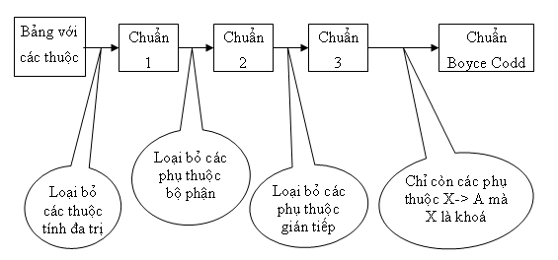
Hình 1.1: Chuẩn hóa dữ liệu.

1.1.2 Giới thiệu chung về Kiến trúc Microservice
- Định nghĩa
Kiến trúc Microservice là một mô hình thiết kế phần mềm, trong đó ứng dụng được chia thành các dịch vụ nhỏ, độc lập, mỗi dịch vụ thực hiện một chức năng cụ thể và giao tiếp với nhau qua các giao thức chuẩn như HTTP/REST hoặc gRPC. Mỗi microservice có thể được phát triển, triển khai và mở rộng độc lập, giúp tăng tính linh hoạt và khả năng bảo trì.
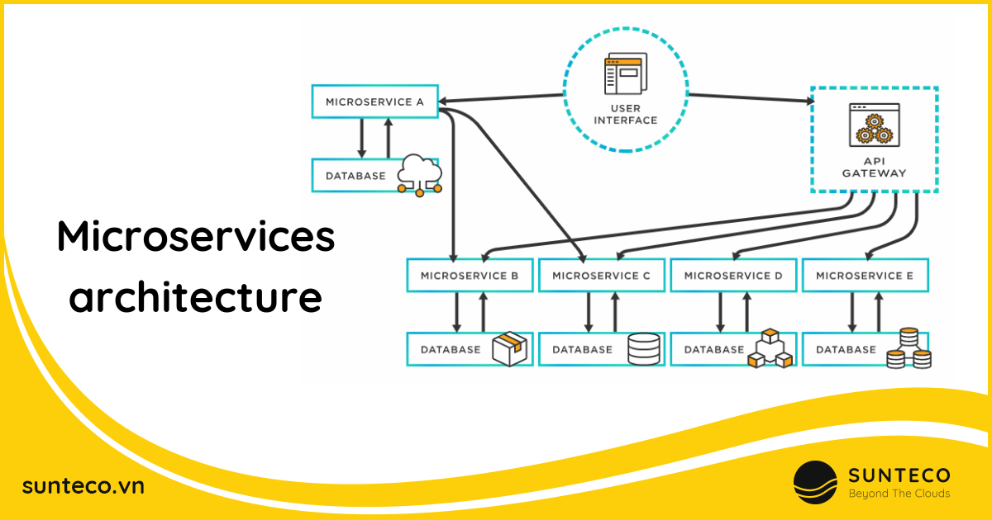
Hình 1.2. Kiến trúc Microservices

Trong tiếng anh, micro có nghĩa là nhỏ, vi mô. Vậy Microservice, như tên của nó, đó chính là chia một khối phần mềm thành các service nhỏ hơn, có thể triển khai trên các server khác nhau. Mỗi service sẽ xử lý từng phần công việc và được kết nối với nhau thông qua các các giao thức khác nhau, như http, SOA, socket, Message queue (Active MQ, Kafka)... để truyền tải dữ liệu.
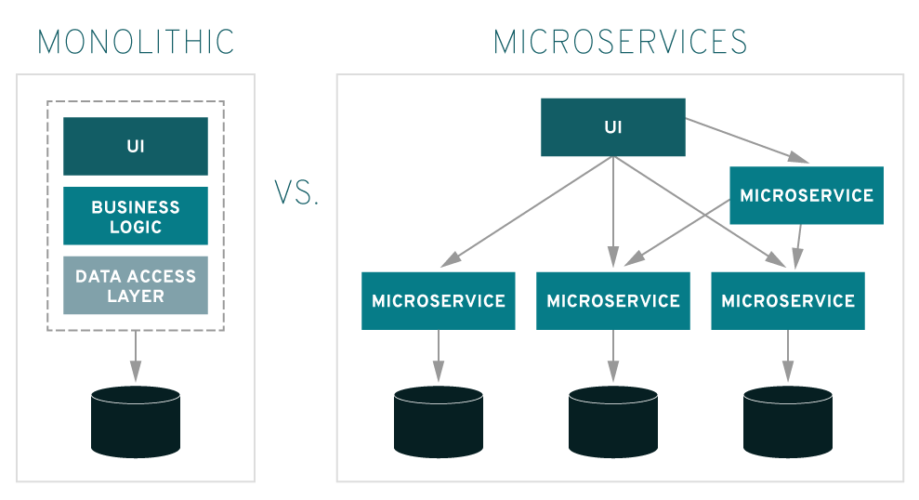
Hình 1.3. So sánh kiến trúc monolithic và microservices
Trước khi Microservices xuất hiện, các ứng dụng thường phát triển theo mô hình Monolithic architecture (Kiến trúc một khối). Có nghĩa là tất cả các module (view, business, database) đều được gộp trong một project, một ứng dụng được phát triển theo mô hình kiến trúc một khối thường được phân chia làm nhiều module. Nhưng khi được đóng gói và cài đặt sẽ thành một khối (monolithic). Lợi ích của mô hình kiến trúc một khối đó là dễ dàng phát triển và triển khai. Nhưng bên cạnh đó nó cũng có nhiều hạn chế ví dụ như khó khăn trong việc bảo trì, tính linh hoạt và khả năng mở rộng kém, đặc biệt với những ứng dụng doanh nghiệp có quy mô lớn. Đó chính là lí do ra đời của kiến trúc Microservices
- Đặc trưng của Microservice
Micro-service
Đặc trưng này được thể hiện ngay từ tên của kiến trúc. Nó là microservice chứ không phải là miniservice hay nanoservice. Trên thực tế không tồn tại mô hình kiến trúc cho miniservice hay nanoservice. Từ microservice được sử dụng để giúp người thiết kế có cách tiếp cận đúng đắn.
Một ứng dụng lớn cần được chia nhỏ ra thành nhiều thành phần, các thành phần đó cần tách biệt về mặt dữ liệu (database) và phải đủ nhỏ cả về mặt kích cỡ và độ ảnh hưởng của nó trong hệ thống, khi thêm một microservice vào hệ thống cũng nên đảm bảo rằng nó đủ nhỏ để dễ dàng tháo gỡ, xóa bỏ khỏi hệ thống mà không ảnh hưởng nhiều tới các thành phần khác.
Tính độc lập
Các microservice hoạt động tách biệt nhau trong hệ thống, do vậy việc build một microservice cũng độc lập với việc build các microservice khác. Thông thường, để tiện cho việc phát triển và duy trì các microservice, người phát triển nên viết các built script khác nhau cho mỗi microservice.
Do tính tách biệt này mà mỗi microservice đều dễ dàng thay thế và mở rộng. Hơn thế nữa, nó còn giúp việc phát triển các microservice linh động hơn, các microservice có thể được phát triển bởi các team khác nhau, dùng các ngôn ngữ khác nhau và tiến độ phát triển dự án cũng nhanh hơn do không có sự phụ thuộc giữa các team, mỗi team có thể chủ động quản lý phần việc riêng của mình.
Tính chuyên biệt
Mỗi microservice là một dịch vụ chuyên biệt, có thể hoạt động độc lập, thông thường mỗi microservice đại diện cho một tính năng mà các công ty/ doanh nghiệp muốn cung cấp tới người dùng. Các đầu vào đầu ra và chức năng của mỗi microservice cần được định nghĩa rõ ràng.
Phòng chống lỗi
Kiến trúc microservice sinh ra là để dành cho các hệ thống từ lớn đến vô cùng lớn. Nó áp dụng phương pháp chia để trị, phương pháp này giúp việc áp dụng các công cụ, kỹ thuật cho việc giám sát, phòng chống lỗi phần mềm, lỗi hệ thống hiệu quả.
Khi một thành phần trong hệ thống bị lỗi, nó có thể được thay thế bằng các thành phần dự phòng một cách dễ dàng, trong quá trình thay thế thành phần bị lỗi, các thành phần khác vẫn hoạt động bình thường, do vậy hoạt động của toàn bộ hệ thống sẽ không hoặc ít bị gián đoạn.
- Ưu nhược điểm của Microservice
Ưu điểm
Cho phép dễ dàng continuous delivery và deployment các ứng dựng lớn, phức tạp nhờ cải thiện khả năng bảo trì - mỗi service tương đối nhỏ do đó dễ hiểu và thay đổi hơn, khả năng testing dễ dàng hơn - các services nhỏ hơn và nhanh hơn để test hoặc khả năng triển khai tốt hơn - các services có thể được triển khai độc lập.
Cho phép các services được phát triển bởi những team khác nhau. Mỗi team có thể phát triển, thử nghiệm, triển khai và mở rộng quy mô dịch vụ của mình một cách độc lập với tất cả các team khác.
Giảm thiểu các rủi ro như lỗi trong một service thì chỉ có service đó bị ảnh hưởng. Các services khác sẽ tiếp tục xử lý các yêu cầu.
Khi triển khai các services bạn có thể lựa chọn nhiều công nghệ mới. Tương tự khi có thay đổi lớn đối với các services hiện có bạn có thể dễ dàng thay đổi công nghệ.
Nhược điểm
Khi triển khai hoặc quản lý microservices nếu làm thủ công theo cách đã làm với ứng dụng một khối thì sẽ phức tạp hơn rất nhiều.
Phải xử lý sự cố khi kết nối chậm, lỗi khi thông điệp không gửi được hoặc thông điệp gửi đến nhiều đích đến vào các thời điểm khác nhau.
Các nhà phát triển phải đối phó với sự phức tạp của việc tạo ra một hệ thống phân tán như: khó khăn trong việc đảm bảo toàn vẹn CSDL nếu triển khai theo kiến trúc cơ sở dữ liệu phân vùng, cần implement việc communication giữa các inter-services,...
- Bảo mật Microservice
Bảo mật microservices bảo vệ từng đơn vị nhỏ, độc lập trong kiến ​​trúc microservices. Cách tiếp cận này chia các chương trình phần mềm lớn thành các dịch vụ nhỏ hơn, riêng biệt, mỗi dịch vụ hoạt động độc lập.
Xác thực và phân quyền (Authentication & Authorization):
- Sử dụng JWT để xác thực người dùng và dịch vụ.
- Áp dụng API Gateway (như FastAPI Gateway, AWS API Gateway) để quản lý xác thực tập trung.
- Triển khai RBAC (Role-Based Access Control) hoặc ABAC (Attribute-Based Access Control) để kiểm soát quyền truy cập.
Mã hóa dữ liệu (Data Encryption):
- Sử dụng TLS/SSL để mã hóa dữ liệu truyền tải giữa các microservices (HTTPS, gRPC với TLS).
- Mã hóa dữ liệu nhạy cảm tại rest (ví dụ: sử dụng AES-256 cho cơ sở dữ liệu).
- Đảm bảo quản lý khóa mã hóa an toàn với các công cụ như AWS KMS hoặc HashiCorp Vault.
Bảo mật API:
- Triển khai JWT (JSON Web Token), hoặc mTLS (mutual TLS) để bảo vệ giao tiếp giữa các dịch vụ.
- Giới hạn tỷ lệ yêu cầu (rate limiting) và chặn các yêu cầu bất thường qua API Gateway.
- Kiểm tra và lọc dữ liệu đầu vào để ngăn chặn các cuộc tấn công như SQL Injection, XSS.
Quản lý bí mật (Secrets Management):
- Lưu trữ các thông tin nhạy cảm (mật khẩu, API key) trong các công cụ như HashiCorp Vault, AWS Secrets Manager.
- Tránh hard-code bí mật trong mã nguồn hoặc tệp cấu hình.
Bảo mật mạng:
- Sử dụng VPC (Virtual Private Cloud) hoặc Service Mesh (như Istio, Linkerd) để cô lập và bảo vệ giao tiếp giữa các microservices.
- Áp dụng Zero Trust Architecture: không tin tưởng bất kỳ dịch vụ nào, luôn xác minh.
Giám sát và phát hiện xâm nhập:
- Sử dụng các công cụ như Prometheus, Grafana, hoặc ELK Stack để giám sát log và phát hiện bất thường.
- Triển khai WAF (Web Application Firewall) để bảo vệ khỏi các cuộc tấn công như DDoS.
- Thực hiện audit định kỳ và quét lỗ hổng bảo mật.
Container Security (nếu sử dụng container):
- Sử dụng các image container đáng tin cậy, quét lỗ hổng bằng công cụ như Trivy hoặc Clair.
- Áp dụng nguyên tắc least privilege cho container (giới hạn quyền truy cập).
- Cập nhật thường xuyên các bản vá bảo mật cho container runtime (Docker, Kubernetes).
Kiểm tra và tuân thủ:
- Thực hiện kiểm tra bảo mật định kỳ (penetration testing).
- Tuân thủ các tiêu chuẩn như OWASP Top 10, GDPR, hoặc ISO 27001 nếu cần.
- Các từ khóa liên quan đến Microservices
Service Discovery:
Các dịch vụ có thể tự đăng ký vào một hệ thống Service Discovery (ví dụ: Consul, etcd, Kubernetes). Sau đó, bất kỳ microservice nào cần kết nối với dịch vụ khác sẽ truy vấn Service Discovery để tìm địa chỉ và trạng thái của dịch vụ đó.
Load Balancing:
Load Balancer có thể là một dịch vụ độc lập hoặc được tích hợp trong hệ thống Service Discovery. Nó sẽ nhận các yêu cầu từ người dùng và phân phối chúng đến các microservices theo một thuật toán cụ thể (ví dụ: phân bổ đều, ưu tiên máy khỏe hơn,...) để đảm bảo hiệu suất và độ tin cậy.
Service Communication (REST/gRPC):
REST (Representational State Transfer): Là một kiến trúc mạng dựa trên giao thức HTTP. Sử dụng các phương thức HTTP như GET, POST, PUT, DELETE để thao tác với các tài nguyên. REST thường dễ triển khai và tương thích tốt với nhiều ngôn ngữ lập trình. gRPC (Remote Procedure Calls): Là một framework RPC hiện đại, hiệu năng cao, sử dụng protocol buffer (protobuf) để định dạng dữ liệu. gRPC cung cấp một số lợi ích so với REST, bao gồm:
    - Hiệu năng cao: Protocol buffer có kích thước nhỏ hơn XML hoặc JSON, giúp truyền dữ liệu nhanh hơn.
    - Dữ liệu định dạng rõ ràng: Protobuf giúp định nghĩa cấu trúc dữ liệu một cách rõ ràng, giúp tránh các lỗi liên quan đến dữ liệu.
    - Thích hợp với microservices: gRPC thường được ưu tiên sử dụng trong các kiến trúc microservices

1.1.3 Tổng quan về ngôn ngữ lập trình Python
- Giới thiệu về ngôn ngữ lập trình Python
Python là ngôn ngữ lập trình bậc cao, mã nguồn mở, được sử dụng rộng rãi trong phát triển web, trí tuệ nhân tạo (AI), khoa học dữ liệu và tự động hóa. Python có cú pháp đơn giản, dễ đọc, dễ học và hỗ trợ nhiều thư viện mạnh mẽ, giúp rút ngắn thời gian phát triển ứng dụng.

Hình 1.2: Ngôn ngữ lập trình Python
- Những tính năng của ngôn ngữ Python
• Hỗ trợ phát triển ứng dụng web thông qua các framework như Django và Flask.
• Tương thích với nhiều hệ quản trị cơ sở dữ liệu như MySQL, PostgreSQL và SQLite..
• Cung cấp nhiều thư viện hỗ trợ xử lý dữ liệu, AI, Machine Learning và tự động hóa.
• Hoạt động trên nhiều nền tảng như Windows, Linux và macOS.
- Ưu điểm và nhược điểm của ngôn ngữ Python
Ưu điểm
- Cú pháp đơn giản, dễ học và dễ bảo trì.
- Mã nguồn mở, cộng đồng phát triển lớn.
- Thư viện phong phú, hỗ trợ nhiều lĩnh vực.
- Đa nền tảng và dễ tích hợp với nhiều công nghệ
Nhược điểm
- Tốc độ thực thi chậm hơn các ngôn ngữ biên dịch như C++ hoặc Java.
- Tiêu tốn bộ nhớ nhiều hơn trong một số ứng dụng.
- Không phù hợp với các hệ thống yêu cầu hiệu năng thời gian thực rất cao.

1.1.4 Tổng quan về ngôn ngữ lập trình TypeScript
- Giới thiệu về ngôn ngữ lập trình TypeScript
TypeScript là ngôn ngữ lập trình mã nguồn mở do Microsoft phát triển, được xây dựng dựa trên JavaScript và bổ sung hệ thống kiểu dữ liệu tĩnh (Static Typing). TypeScript giúp phát hiện lỗi ngay trong quá trình phát triển, tăng khả năng bảo trì mã nguồn và được sử dụng rộng rãi trong các dự án web hiện đại. Mã nguồn TypeScript sẽ được biên dịch thành JavaScript trước khi thực thi..
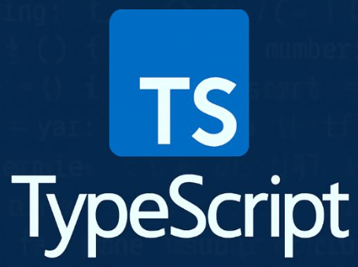
Hình 1.2: Ngôn ngữ lập trình TypeScript
b) Những tính năng của ngôn ngữ TypeScript
- Hỗ trợ kiểm tra kiểu dữ liệu tĩnh, giúp giảm lỗi khi lập trình.
- Hỗ trợ lập trình hướng đối tượng và lập trình bất đồng bộ.
- Dễ dàng tích hợp với các framework như Angular, React và NestJS.
- Tương thích với toàn bộ hệ sinh thái JavaScript.
c) Ưu điểm và nhược điểm của ngôn ngữ TypeScript
Ưu điểm
- Giúp phát hiện lỗi sớm nhờ hệ thống kiểu dữ liệu tĩnh.
- Mã nguồn rõ ràng, dễ đọc và dễ bảo trì.
- Hỗ trợ tốt cho các dự án quy mô lớn.
- Tương thích với các thư viện và framework của JavaScript.
Nhược điểm
- Cần biên dịch sang JavaScript trước khi chạy.
- Người mới cần thời gian để làm quen với hệ thống kiểu dữ liệu.
- Thời gian phát triển có thể dài hơn so với JavaScript do phải khai báo kiểu dữ liệu.

1.1.5 HTTP REST API
- Khái niệm về HTTP REST API.
REST (Representational State Transfer) là một kiểu kiến trúc phần mềm được thiết kế để tạo ra các dịch vụ web. HTTP REST API cho phép các ứng dụng giao tiếp với nhau qua giao thức HTTP một cách phi trạng thái (stateless). Trong kiến trúc Microservices, REST API đóng vai trò làm chuẩn giao tiếp chính, giúp các dịch vụ trao đổi dữ liệu JSON với nhau nhanh chóng, dễ dàng triển khai và độc lập về mặt ngôn ngữ lập trình.
- Các phương thức HTTP cơ bản
Các phương thức HTTP cơ bản được sử dụng trong REST API bao gồm:
- GET: Dùng để truy xuất dữ liệu từ server.
- POST: Dùng để tạo mới dữ liệu trên server.
- PUT: Dùng để cập nhật toàn bộ dữ liệu hiện có.
- DELETE: Dùng để xóa dữ liệu khỏi server
- Ưu điểm và nhược điểm của HTTP REST AP
Ưu điểm
REST API mang lại nhiều ưu điểm vượt trội như: tính độc lập (Client và Server hoạt động tách biệt), khả năng mở rộng tốt nhờ tính stateless, tính linh hoạt khi hỗ trợ đa dạng định dạng dữ liệu (JSON, XML), và dễ dàng tích hợp với các hệ thống khác nhau thông qua giao thức HTTP tiêu chuẩn
Nhược điểm
HTTP REST API hoạt động theo mô hình Request–Response nên không phù hợp với các ứng dụng yêu cầu giao tiếp thời gian thực như chat hoặc thông báo trực tiếp. Trong một số trường hợp, REST API có thể phải thực hiện nhiều yêu cầu để lấy đủ dữ liệu hoặc trả về nhiều dữ liệu hơn nhu cầu của client, làm tăng băng thông và thời gian phản hồi. Bên cạnh đó, việc quản lý và duy trì nhiều phiên bản API khi hệ thống phát triển cũng có thể làm tăng độ phức tạp trong quá trình bảo trì và nâng cấp ứng dụng.

1.1.6 Cơ sở lý thuyết về kiểm thử phần mềm
- Khái niệm về kiểm thử phần mềm.
Kiểm thử nhằm đánh giá chất lượng hoặc tính chấp nhận của sản phẩm. Kiểm thử cũng nhằm phát hiện lỗi hoặc bất cứ vấn đề gì về sản phẩm. Chúng ta cần kiểm thử vì biết rằng con người luôn có thể mắc sai lầm. Điều này đặc biệt đúng trong lĩnh vực phát triển phần mềm và hệ thống điều hiển bởi phần mềm.
- Vai trò của kiểm thử
Kiểm thử phần mềm đóng vai trò quan trọng trong việc đánh giá chất lượng và là hoạt động chủ chốt trong việc đảm bảo chất lượng cao của sản phẩm phần mềm trong quá trình phát triển.
Thông qua chu trình “Kiểm thử - tìm lỗi – sửa lỗi” ta hy vọng chất lượng của sản phẩm phần mềm sẽ được cải tiến [3].
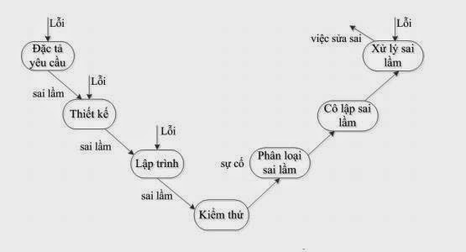
Hình 1.3: Một vòng đời của việc kiểm thử
- Các mức độ kiếm thử
Kiểm tra mức đơn vị: hay còn gọi là kiểm tra các thành phần, đề cập đến xét nghiệm kiểm tra chức năng của một phần cụ thể của mã, thường ở mức chức năng. Unit testing được thực hiện trên một phần nhỏ hoặc một đơn vị code (như một hàm, một class)[3]
Kiểm tra tích hợp: là kiểm test kiểm tra liệu tất cả các module là được kết hợp hoặc chưa kết hợp lại cùng với nhau thực hiện công việc đạt được kết quả như tài liệu đã yêu cầu đã được xác định.[3]
Kiểm tra hệ thống: Khi tester hoàn thành công việc test (các tester test ứng dụng trong môi trường test, nghĩa là test với dữ liệu test, không test trên dữ liệu thật), ứng dụng phần mềm thì phải test trên môi trường thật.
Kiểm tra chấp nhận: Trong kiểu test này, phần mềm sẽ được thực hiện kiếm tra từ người dùng để tìm ra nếu phần mềm hợp sử dụng với sự mong đợi của người dùng và thực hiện đúng như mong đợi.
- Kiểm thử chức năng
Là các hoạt động kiểm tra, chương trình dựa trên tài liệu mô tả chức năng, yêu cầu phần mềm, hay còn gọi là đặc tả chức năng.
Kiểm thử chức năng bao gồm:
- Kiểm thử giá trị biên
- Kiểm thử lớp tương đương
- Kiểm thử bằng bảng quyết định
- Kiểm thử tổ hợp.

1.1.7 Giới thiệu về Trí tuệ nhân tạo (AI) trong sinh đề thi trắc nghiệm cho học sinh cấp ba
- Trí tuệ nhân tạo là gì

Hình 1.4. Trí tuệ nhân tạo
Trí tuệ nhân tạo (AI) là công nghệ cho phép máy móc, đặc biệt là máy tính, "học hỏi" và "suy nghĩ" như con người. Trí tuệ nhân tạo khác với việc lập trình logic trong các ngôn ngữ lập trình là ở việc ứng dụng các hệ thống học máy (machine learning) để mô phỏng trí tuệ của con người trong các xử lý mà con người làm tốt hơn máy tính. Cụ thể, trí tuệ nhân tạo giúp máy tính có được những trí tuệ của con người như: biết suy nghĩ và lập luận để giải quyết vấn đề, biết giao tiếp do hiểu ngôn ngữ, tiếng nói, biết học và tự thích nghi,…
Trí tuệ nhân tạo (Artificial Intelligence – AI) là lĩnh vực nghiên cứu trong khoa học máy tính nhằm xây dựng các hệ thống hoặc máy móc có khả năng thực hiện các nhiệm vụ đòi hỏi trí tuệ của con người như:
- Học tập (learning),
- Lập luận (reasoning),
- Giải quyết vấn đề (problem-solving),
- Hiểu ngôn ngữ tự nhiên (natural language understanding),
- Và nhận dạng (perception).
AI không chỉ giới hạn trong một công nghệ cụ thể, mà là một tập hợp các kỹ thuật như học máy (machine learning), mạng nơ-ron nhân tạo (neural networks), xử lý ngôn ngữ tự nhiên (NLP), thị giác máy tính (computer vision) và tối ưu hóa (optimization).
- Vai trò của AI trong sinh đề thi trắc nghiệm
Tự động hóa quá trình tạo đề
Trong giáo dục truyền thống, quá trình xây dựng ngân hàng câu hỏi thường tiêu tốn rất nhiều thời gian và công sức từ giáo viên:
- Viết câu hỏi
- Soạn đáp án và giải thích
- Phân loại mức độ khó, nội dung chương trình
AI giúp tự động hóa toàn bộ hoặc một phần quy trình này, bằng cách:
- Đọc và hiểu tài liệu học tập (giáo trình, sách giáo khoa, bài giảng)
- Sinh câu hỏi từ nội dung đó
- Gợi ý đáp án đúng và sai hợp lý
Điều này giúp giảm gánh nặng cho giáo viên, đặc biệt là ở cấp học phổ thông với lượng câu hỏi lớn.
Cá nhân hóa đề thi theo năng lực học sinh
Khi kết hợp với dữ liệu học tập và phân tích kết quả thi:
- AI có thể ước lượng năng lực hiện tại của từng học sinh
- Từ đó sinh ra bộ câu hỏi phù hợp, tránh quá dễ hoặc quá khó
Ví dụ:
- Học sinh yếu → câu hỏi sinh ra ở mức hiểu và nhớ
- Học sinh khá giỏi → câu hỏi sinh ra ở mức vận dụng và phân tích (theo Bloom's Taxonomy)
Tăng tính đa dạng và phong phú cho ngân hàng câu hỏi
AI có thể:
- Sinh nhiều phiên bản câu hỏi khác nhau từ cùng một nội dung
- Sinh đề theo chủ đề, mức độ khó, kỹ năng yêu cầu
- Tránh trùng lặp bằng cách thay đổi cấu trúc câu hỏi hoặc ngữ cảnh
Kết quả là ngân hàng câu hỏi có tính mở rộng cao, phục vụ kiểm tra linh hoạt.
Tích hợp phân tích chất lượng câu hỏi (CTT/IRT)
AI không chỉ sinh câu hỏi, mà còn có thể:
- Phân tích chất lượng câu hỏi sau khi học sinh làm bài (dựa trên dữ liệu phản hồi)
- Tự điều chỉnh việc sinh câu hỏi mới để phù hợp hơn
AI không chỉ là công cụ sinh câu hỏi nhanh chóng, mà còn có vai trò lớn trong việc cá nhân hóa giáo dục, đánh giá chất lượng đề thi, và tối ưu hóa quy trình dạy – học. Việc ứng dụng AI vào sinh đề thi trắc nghiệm là một bước tiến tự nhiên trong chuyển đổi số ngành giáo dục.

1.2. Đề xuất giải pháp

1.2.1 Kiến trúc hệ thống tổng thể
Kiến trúc hệ thống tổng thể được thiết kế dựa trên kiến trúc Microservice để đảm bảo tính linh hoạt, khả năng mở rộng, và chịu lỗi tốt. Hệ thống bao gồm các thành phần chính sau:
- API Gateway: Lớp trung gian quản lý tất cả các yêu cầu từ người dùng, sử dụng API Gateway để định tuyến và cân bằng tải giữa các microservice. API Gateway cũng đảm nhận vai trò xác thực người dùng thông qua JWT.
- Microservices:
  - API Gateway Service: Là cổng truy cập duy nhất của hệ thống, chịu trách nhiệm định tuyến request, xác thực JWT ban đầu, phân quyền và bảo vệ hệ thống trước các tấn công phổ biến như DDoS, truy cập trái phép.
  - Auth Service: Quản lý xác thực người dùng và cấp phát token (JWT), thực hiện phân quyền truy cập dựa trên mô hình RBAC cho giáo viên, tổ trưởng bộ môn và quản trị viên.
  - Admin Service: Thực hiện các chức năng quản trị hệ thống như quản lý người dùng, vai trò, cấu hình bảo mật và ghi nhận nhật ký thao tác (audit log).
  - Danh mục Service: Quản lý các dữ liệu danh mục dùng chung như môn học, khối lớp, chủ đề câu hỏi, đảm bảo dữ liệu được chuẩn hóa và nhất quán trong toàn hệ thống.
  - Exam Service: Cung cấp chức năng tải lên, lưu trữ và truy xuất file đề thi một cách an toàn, kiểm soát quyền truy cập và ngăn chặn các file độc hại.
  - App Service: Xử lý nghiệp vụ chính của hệ thống, bao gồm quản lý ngân hàng câu hỏi trắc nghiệm, tạo đề thi, ma trận đề và tích hợp với AI Service để sinh câu hỏi tự động.
  - AI Service: Ứng dụng mô hình AI để hỗ trợ sinh câu hỏi trắc nghiệm, kiểm tra trùng lặp nội dung và phân tích hành vi truy cập bất thường nhằm nâng cao bảo mật hệ thống.
- HTTP REST API: Quản lý giao tiếp đồng bộ qua REST API giữa các microservice, sử dụng mô hình Request-Response với các Exchange (Topic hoặc Direct) để truyền thông điệp như yêu cầu sinh đề thi hoặc thông báo hoàn tất.
- Cơ sở dữ liệu:
  - MySQL: Lưu trữ dữ liệu câu hỏi, đề thi, danh mục (môn học, lớp, chủ đề), và thông tin người dùng.
  - truy vấn trực tiếp MySQL: Lưu cache để tăng tốc tìm kiếm và truy xuất dữ liệu nhanh chóng.
- Frontend: Giao diện web được xây dựng bằng ReactJS, sử dụng Ant Design để đảm bảo tính trực quan và thân thiện với người dùng, tương thích với các trình duyệt (Chrome, Firefox, Edge).
Kiến trúc này cho phép hệ thống mở rộng theo chiều ngang bằng cách thêm các instance của microservice khi số lượng người dùng hoặc dữ liệu tăng, đồng thời giảm thiểu tác động khi một dịch vụ gặp lỗi.

1.2.2 Phân tích yêu cầu hệ thống (actor, chức năng, phi chức năng)
- Actor
- Quản trị viên (Admin): Quản lý tài khoản người dùng, danh mục, và giám sát hệ thống.
- Giáo viên bộ môn: Biên tập, biên soạn chủ đề câu hỏi, câu hỏi, ma trận đề thi, đề thi
- Tổ trưởng bộ môn: Phê duyệt chủ đề câu hỏi, câu hỏi, ma trận đề thi, đề thi
trong phạm vi bộ môn.
- Phòng giáo vụ: Xuất đề ra để sử dụng cho các kỳ thi, kỳ kiểm tra
- AI Service: Sinh câu hỏi/đề thi tự động dựa trên yêu cầu.
- HTTP REST API: Giao tiếp bất đồng bộ giữa các dịch vụ..
- Chức năng
1. Module Quản trị danh mục
Cung cấp chức năng quản lý các danh mục nền tảng như môn thi, khối lớp, cấp độ tư duy, loại hình câu hỏi, thành phần năng lực và đợt xây dựng đề, nhằm chuẩn hóa dữ liệu và đảm bảo tính thống nhất trong toàn hệ thống.
2. Module Quản trị hệ thống
Cho phép quản lý người dùng và nhóm người dùng, phân quyền truy cập theo vai trò (RBAC), đảm bảo kiểm soát chặt chẽ quyền thao tác và an toàn thông tin trong hệ thống.
3. Module Quản lý ngân hàng câu hỏi
Hỗ trợ biên soạn, chỉnh sửa, thẩm định và thống kê ngân hàng câu hỏi trắc nghiệm theo chủ đề, cấp độ tư duy và loại hình câu hỏi; đồng thời tích hợp AI để tự động sinh câu hỏi theo yêu cầu.
4. Module Xây dựng đề
Cung cấp chức năng xây dựng ma trận đề và đề thi theo cấu hình môn học, cho phép tạo đề thủ công, ngẫu nhiên từ ngân hàng câu hỏi hoặc sinh đề tự động bằng AI, kèm quy trình thẩm định và xuất đề ra file Word.
5. Module Tổ chức thi
Hỗ trợ lập kế hoạch và quản lý các kỳ thi, ca thi, gán danh sách thí sinh và đề thi tương ứng; cung cấp cổng thi trực tuyến (Exam Portal) trực quan cho phép thí sinh đăng nhập làm bài thi với cơ chế đếm ngược và tự động nộp bài khi hết giờ; đồng thời thực hiện chấm điểm tự động, thống kê kết quả thi của từng thí sinh.
- Yêu cầu phi chức năng
- Hiệu suất cao: Sinh đề thi và tìm kiếm trong vòng 5-10 giây.
- Khả năng mở rộng: Microservice hỗ trợ mở rộng ngang khi người dùng tăng.
- Bảo mật: Sử dụng JWT, RBAC, TLS để bảo vệ dữ liệu và giao tiếp.
- Khả năng chịu lỗi: Một dịch vụ lỗi không ảnh hưởng đến hệ thống khác.
- Thân thiện người dùng: Giao diện đơn giản, dễ dùng cho giáo viên.
- Tương thích: Hỗ trợ Chrome, Firefox, Edge, và thiết bị di động.
- Lưu trữ an toàn: Sao lưu định kỳ, mã hóa cơ sở dữ liệu.

1.2.3 Thiết kế bảo mật và lưu trữ dữ liệu
- Bảo mật
- Xác thực và phân quyền: Sử dụng JWT để xác thực người dùng và RBAC để phân quyền theo vai trò (Admin, Giáo viên, Tổ trưởng, Phòng Giáo vụ). AI Service chỉ truy cập dữ liệu đầu vào, không lưu trữ.
- Mã hóa dữ liệu: Áp dụng TLS để mã hóa giao tiếp giữa microservice và qua HTTP REST API, đảm bảo an toàn thông điệp (như yêu cầu sinh đề thi).
- Bảo vệ API: API Gateway (API Gateway) kiểm tra và xác thực mọi yêu cầu, ngăn chặn tấn công từ bên ngoài.
- Nhật ký hoạt động: Ghi lại mọi thao tác (thêm, sửa, xóa) để theo dõi và phát hiện vi phạm.
- Bảo mật HTTP REST API: Cấu hình xác thực user và giới hạn quyền truy cập vào Queue/Exchange, sử dụng TLS để mã hóa dữ liệu truyền.
- Lưu trữ dữ liệu
- Cơ sở dữ liệu chính: Sử dụng MySQL để lưu trữ:
  - Bảng câu hỏi (môn học, lớp, chủ đề, mức độ, đáp án).
  - Bảng đề thi (danh sách câu hỏi, trạng thái phê duyệt, lịch sử sử dụng).
  - Bảng người dùng (tên, vai trò, thông tin đăng nhập).
- Cache: Sử dụng truy vấn trực tiếp MySQL để lưu cache các truy vấn thường xuyên (như danh mục môn học, câu hỏi phổ biến), giảm tải cho MySQL và tăng tốc độ truy xuất.
- Sao lưu: Thực hiện sao lưu tự động hàng tuần, lưu trữ bản sao trên server riêng biệt để tránh mất dữ liệu.
- Quản lý phiên bản: Lưu lịch sử chỉnh sửa câu hỏi/đề thi để khôi phục khi cần, sử dụng cơ chế versioning trong cơ sở dữ liệu.
Thiết kế này đảm bảo dữ liệu được bảo vệ và truy cập hiệu quả, phù hợp với yêu cầu thực tiễn tại các trường THPT.

CHƯƠNG 2. PHÂN TÍCH VÀ THIẾT KẾ HỆ THỐNG
Để hoàn thiện và hiểu rõ được đề tài thì nhóm em đã thực hiện khảo sát một trường THPT để từ đó biết được quy trình nghiệp vụ làm ngân hàng câu hỏi ra một đề thi được diễn ra như thế nào. Và trong chương này nhóm em xin trình bày xây dựng và phát triển các chức năng cần có, vẽ được biểu đồ usecase tổng quát, phân rã, các bản đặc tả yêu cầu chi tiết, biểu đồ hoạt động, trình tự, trạng thái và biểu đồ lớp.
2.1. Khảo sát yêu cầu tại một trường THPT cụ thể.
Để đảm bảo tính thực tiễn, đề tài sẽ tiến hành khảo sát tại một trường THPT cụ thể Trường THPT Phạm Quang Thẩm nhằm xác định các yêu cầu và quy trình thực tế trong việc quản lý ngân hàng câu hỏi trắc nghiệm. Qua khảo sát sơ bộ, một số vấn đề thực tiễn đã được ghi nhận như sau:
- Quy trình tạo và phê duyệt câu hỏi/đề thi: Tại nhiều trường, giáo viên tự soạn câu hỏi trắc nghiệm, nhưng câu hỏi cần được tổ trưởng bộ môn phê duyệt để đảm bảo chất lượng và phù hợp với chương trình giảng dạy. Tuy nhiên, quy trình này thường thiếu công cụ hỗ trợ, dẫn đến chậm trễ và thiếu tính hệ thống.
- Nhu cầu đa dạng về câu hỏi: Các môn học như Toán, Lý, Hóa, Văn, Sử, Địa, và Giáo dục công dân yêu cầu các dạng câu hỏi khác nhau (lựa chọn đơn, lựa chọn nhiều, đúng/sai, câu trả lời ngắn). Mỗi khối lớp (10, 11, 12) có yêu cầu riêng về mức độ khó và nội dung kiến thức, từ cơ bản đến nâng cao, phục vụ cho các bài kiểm tra trong lớp, thi học kỳ, hoặc ôn thi đại học.
- Phân quyền quản lý: Giáo viên bộ môn chỉ được phép quản lý câu hỏi của mình, trong khi tổ trưởng bộ môn có quyền phê duyệt và quản lý toàn bộ ngân hàng câu hỏi của bộ môn. Phòng giáo vụ có thể cần quyền truy cập toàn bộ đề thi để tổ chức các bài kiểm tra, các kỳ thi chung. Admin có quyền quản trị hệ thống thêm mới người dùng và phân quyền các nhóm người dùng.
- Bảo mật và lưu trữ: Câu hỏi và đề thi cần được lưu trữ an toàn, tránh rò rỉ trước kỳ thi. Hệ thống lưu trữ hiện tại (file Word, Excel) nằm rải rác không đáp ứng được yêu cầu bảo mật và dễ bị thất lạc.
- Nhu cầu tự động hóa: Mỗi lần giáo viên làm đề phải tìm các câu hỏi từ nhiều nguồn khác nhau, biên tập thành từng đề mà không đúng được ma trận đề như mong muốn, rất bất tiện. Giáo viên mong muốn có công cụ hỗ trợ tạo câu hỏi và đề thi tự động theo các tiêu chí cụ thể (môn học, lớp, chủ đề, mức độ khó) để giảm tải công việc.
Khảo sát này sẽ được thực hiện thông qua phỏng vấn giáo viên, tổ trưởng bộ môn, và cán bộ quản lý, kết hợp với phân tích các quy định của Bộ Giáo dục và Đào tạo về hình thức thi trắc nghiệm. Kết quả khảo sát sẽ là cơ sở để thiết kế các chức năng và yêu cầu của hệ thống, đảm bảo phù hợp với thực tiễn tại các trường THPT.

2.2. Phân tích hệ thống

2.2.1 Xác định các tác nhân
Bảng 2.1: Actor và Usecase
Tác nhân | Vai trò
Admin | Quản lý hệ thống, người dùng, quản lý danh mục
Giáo viên bộ môn | Quản lý chủ đề câu hỏi, câu hỏi, ma trận đề thi, đề thi
Tổ trưởng bộ môn | Phê duyệt các chủ đề câu hỏi, câu hỏi, ma trận đề thi, đề thi
Phòng giáo vụ | Xuất đề cho các kỳ thi, kỳ kiểm tra
AI Service | Sinh đề thi dựa trên yêu cầu
HTTP REST API | Giao tiếp giữa các dịch vụ

2.2.2. Các yêu cầu chức năng
Bảng 2. 2. Bảng các yêu cầu chức năng
STT | Chức năng | Mô tả
1 | Đăng nhập / Đăng xuất | Cho phép giáo viên và quản trị viên xác thực tài khoản qua giao diện web. Hệ thống sử dụng JSON Web Token (JWT) để duy trì phiên làm việc.
2 | Quản trị hệ thống (Admin) | Quản trị viên có thể quản lý người dùng, nhóm người dùng, quản lý nhật ký hệ thống
3 | Quản trị danh mục | Cho phép quản lý các dữ liệu danh mục trong hệ thống
4 | Quản lý ngân hàng câu hỏi | Giáo viên có thể thêm, sửa, xóa các câu hỏi trắc nghiệm hoặc có thể tạo mới các câu hỏi sử dụng AI. Mỗi câu hỏi có thông tin về lớp, môn học, mức độ, chủ đề, đáp án đúng, v.v.
5 | Quản lý ngân hàng đề thi | Cho phép sinh đề theo các mức độ, hoặc sinh đề tự động do AI, xuất đề ra định dạng word và tải về.
6 | Thông báo kết quả sinh đề | Sau khi sinh đề thành công, hệ thống gửi thông báo đến giáo viên qua giao diện hoặc email.

2.2.3. Yêu cầu phi chức năng
Bảng 2. 3. Bảng các yêu cầu phi chức năng
STT | Yêu cầu | Mô tả
1 | Hiệu suất cao | Các thao tác như sinh đề thi, tìm kiếm câu hỏi, lưu trữ đề cần thực hiện nhanh chóng, không giật lag.
2 | Khả năng mở rộng | Kiến trúc Microservice đảm bảo hệ thống có thể dễ dàng mở rộng theo chiều ngang khi số lượng người dùng và dữ liệu tăng.
3 | Bảo mật hệ thống | Hệ thống cần có xác thực người dùng (JWT), phân quyền truy cập (RBAC), bảo mật nội dung truyền qua HTTP REST API (TLS, xác thực người dùng MQ).
4 | Khả năng chịu lỗi | Khi một dịch vụ gặp lỗi, các dịch vụ còn lại vẫn hoạt động. Ví dụ: nếu AI Service bị lỗi, người dùng vẫn có thể thao tác với ngân hàng câu hỏi.
5 | Thân thiện người dùng | Giao diện dễ sử dụng, phù hợp với giáo viên; quy trình sinh đề đơn giản, trực quan.
6 | Tương thích trình duyệt | Hệ thống hoạt động tốt trên các trình duyệt phổ biến như Chrome, Firefox, Edge.

2.2.4. Usecase tổng quát
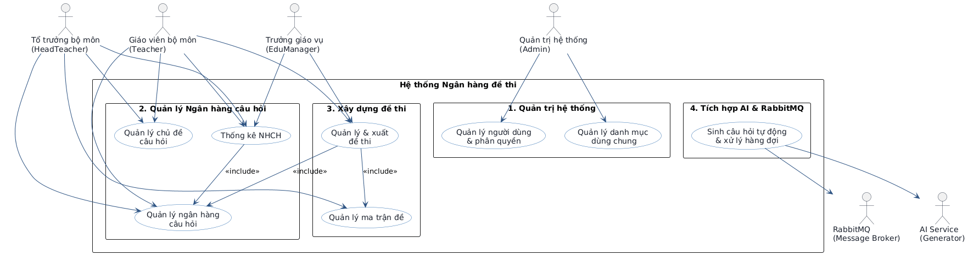
Hình 2. 1. Biểu đồ usecase tổng quát

2.3. Chi tiết chức năng

2.3.1. Usecase quản lý người dùng
Bảng 2. 4. Bảng usecase chức năng quản lý người dùng
Tên Use case |  | Tác nhân | Giao dịch | Độ phức tạp
Quản lý tài khoản |  | QTHT |  | Phức tạp
 |  |  | Quản trị hệ thống có thể thêm mới tài khoản. Hệ thống thêm mới tài khoản
 |  |  | Quản trị hệ thống có thể Sửa thông tin tài khoản. Hệ thống sửa thông tin tài khoản
 |  |  | Quản trị hệ thống có thể Xóa tài khoản. Hệ thống xóa tài khoản.
 |  |  | Quản trị hệ thống có thể Kích hoạt tài khoản. Hệ thống cập nhật trạng thái người dùngsang đang hoạt động
 |  |  | Quản trị hệ thống có thể Ngưng hoạt động tài khoản. Hệ thống cập nhật trạng thái người dùngsang ngưng hoạt động
 |  |  | Quản trị hệ thống có thể tra cứu tài khoản. Hệ thống hiển thị kết quả tra cứu tài khoản
 |  |  | Quản trị hệ thống có thể cấu hình vai trò cho tài khoản. Hệ thống cập nhật vai trò cho tài khoản
 |  |  | Quản trị hệ thống có thể xem danh sách tài khoản. Hệ thống hiển thị danh sách tài khoản
Mô tả:
“Quản lý người dùng” là một chức năng trọng tâm trong module Quản trị hệ thống, cho phép Admin thực hiện các tác vụ quản trị tài khoản trong toàn hệ thống.
Chức năng này đảm bảo mọi hoạt động liên quan đến người dùng (thêm, sửa, xóa, khóa/mở khóa, phân quyền, đặt lại mật khẩu, tìm kiếm) được kiểm soát.
Mục tiêu
- Duy trì danh sách người dùng hợp lệ trong hệ thống.
- Phân quyền rõ ràng giữa các vai trò (Admin, giáo viên bộ môn, tổ trưởng bộ môn, trưởng phòng giáo vụ).
- Đảm bảo an toàn thông tin và kiểm soát truy cập theo mô hình RBAC (Role-Based Access Control).
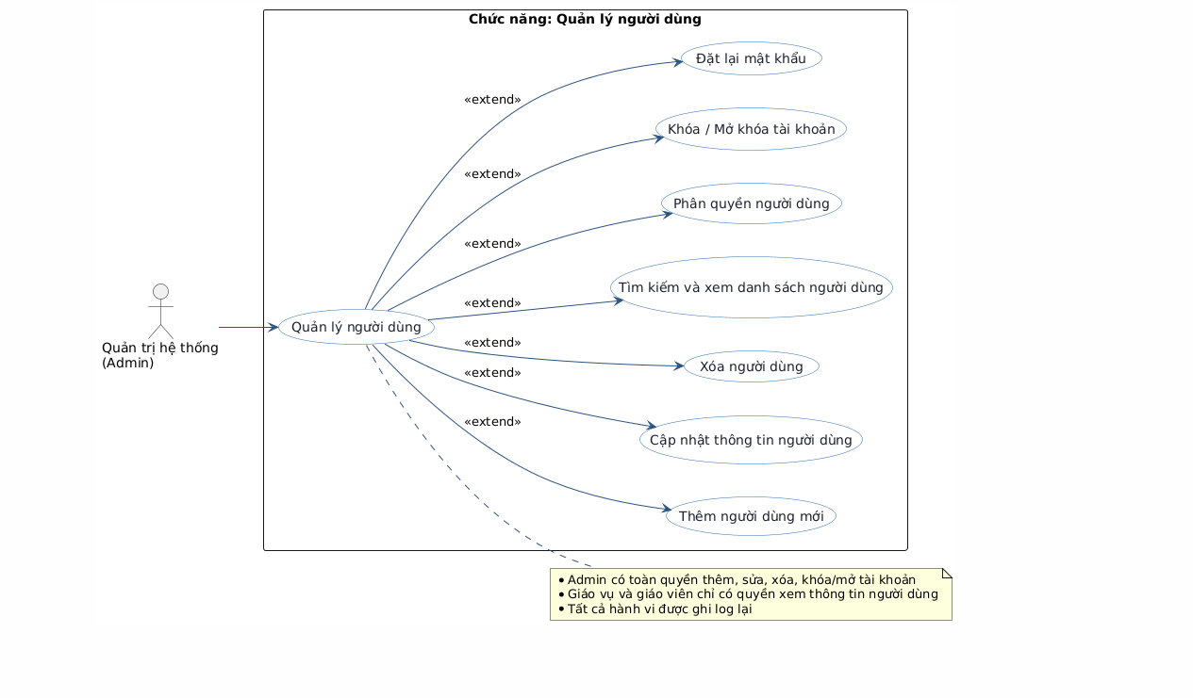
Hình 2. 2. Biểu đồ usecase quản lý người dùng

2.3.1.1. Chức năng đặt lại mật khẩu mặc định
Mô tả: Cho phép Admin hoặc người dùng yêu cầu khôi phục mật khẩu. Hệ thống xác thực danh tính trước khi reset.
Mục tiêu: Hỗ trợ người dùng khôi phục quyền truy cập, bảo đảm an toàn thông tin đăng nhập.
-Tác nhân liên quan: Admin, Auth Service, Exam Service.
- Biểu đồ trình tự
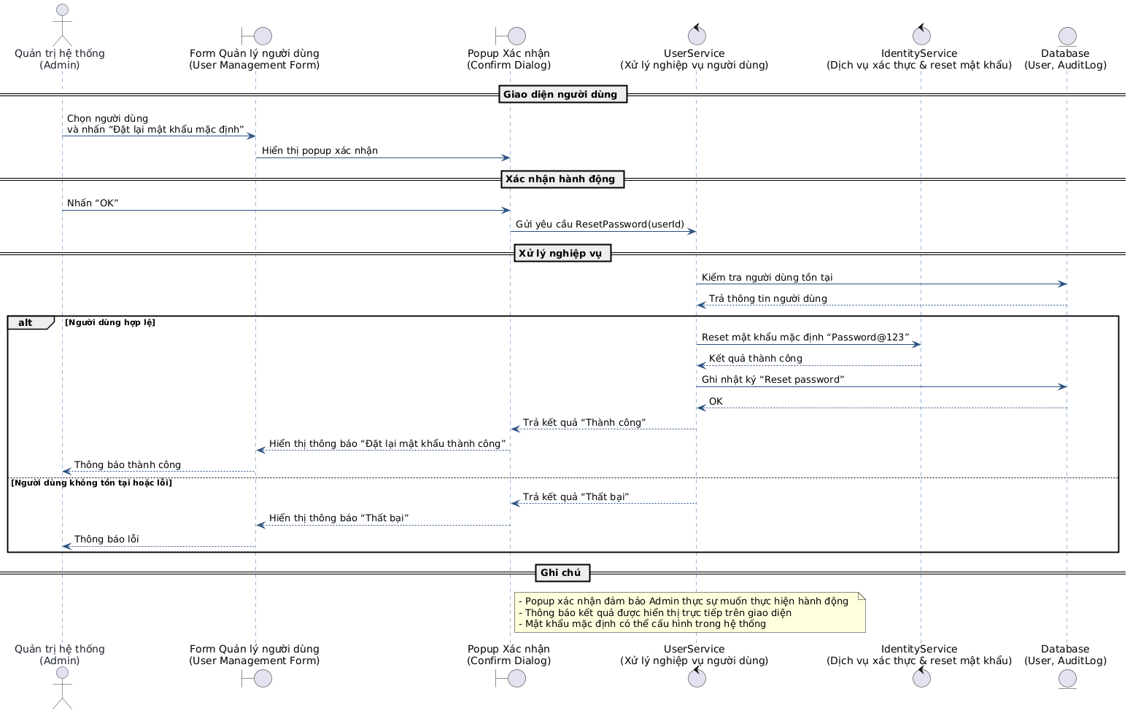
Hình 2. 3. Biểu đồ trình tự chức năng đặt lại mật khảu mặc định
- Biểu đồ hoạt động
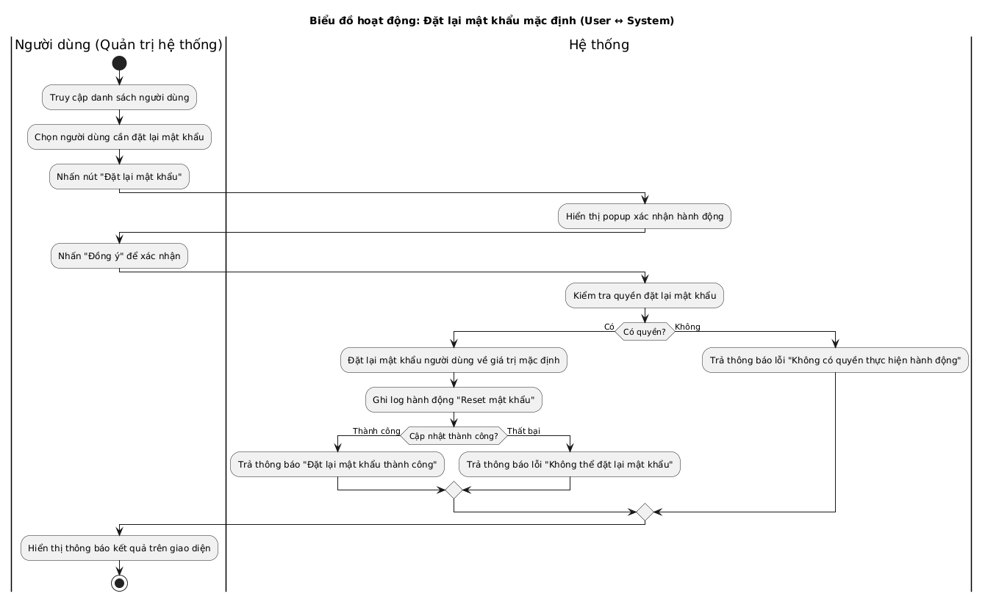
Hình 2. 4. Biểu đồ hoạt động chức năng đặt lại mật khẩu mặc định

2.3.1.2. Chức năng khóa/mở khóa tài khoản
Mô tả: Khi phát hiện hành vi bất thường, Admin có thể khóa tạm thời tài khoản; mở khóa khi người dùng hợp lệ trở lại.
Mục tiêu: Ngăn chặn truy cập trái phép hoặc tấn công chiếm quyền.
Tác nhân liên quan: Admin
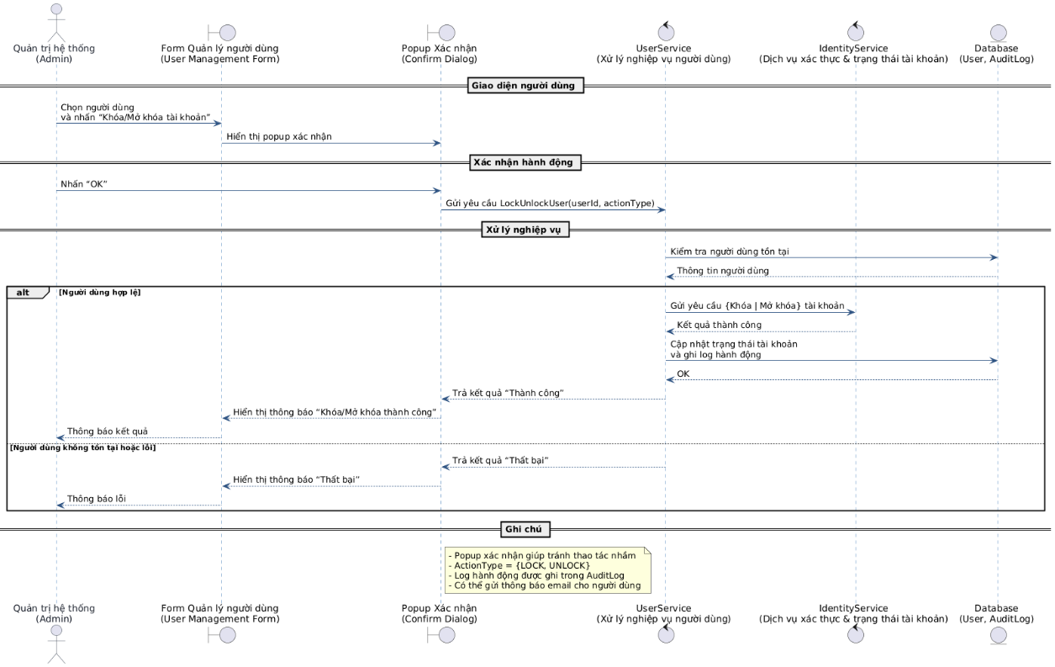
Hình 2. 5. Biểu đồ trình tự chức năng mở khóa tài khoản
- Biểu đồ hoạt động
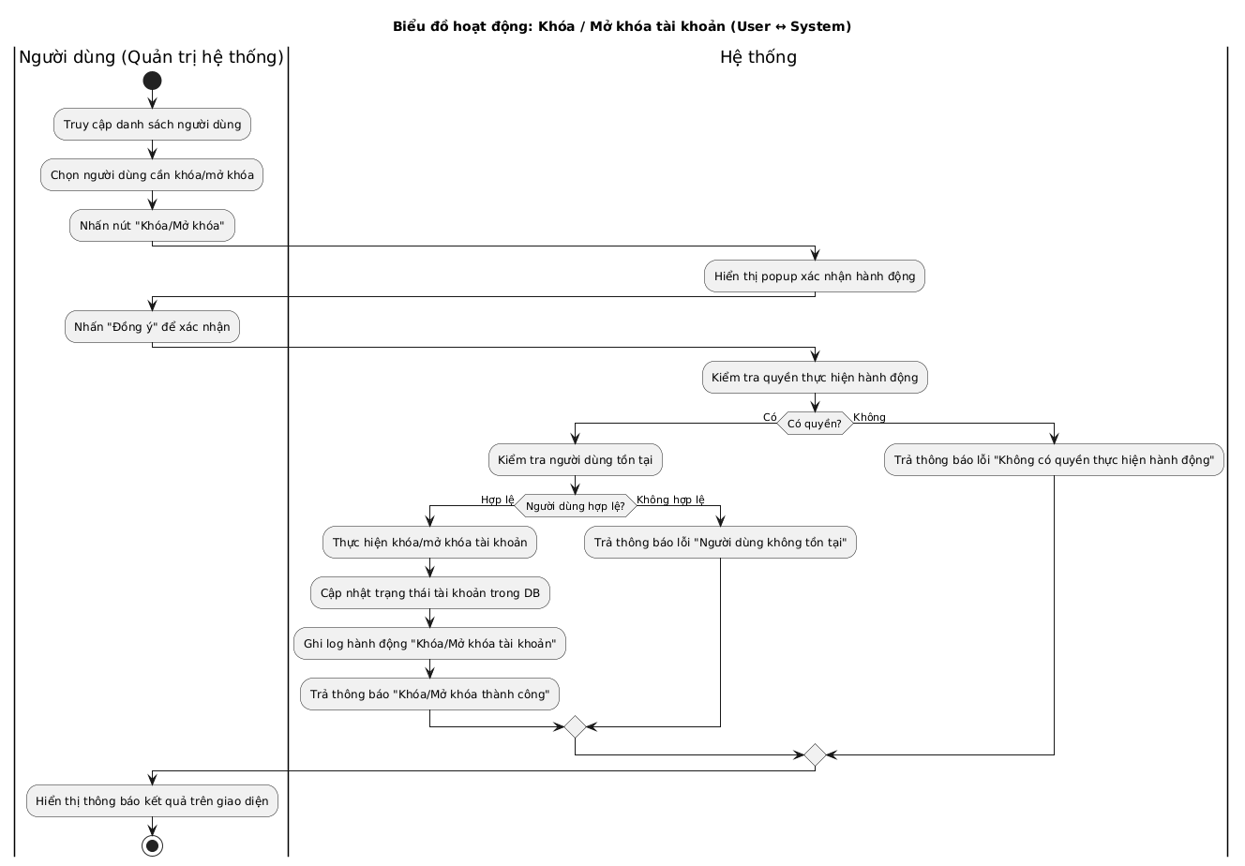
Hình 2. 6. Biểu đồ hoạt động chức năng mở khóa tài khoản

2.3.1.3. Chức năng phân quyền
Mô tả: Admin phân quyền cho từng tài khoản theo vai trò trong mô hình RBAC.
Mục tiêu: Kiểm soát truy cập theo cấp bậc; chỉ cho phép người dùng truy cập đúng phạm vi chức năng.
- Biểu đồ trình tự
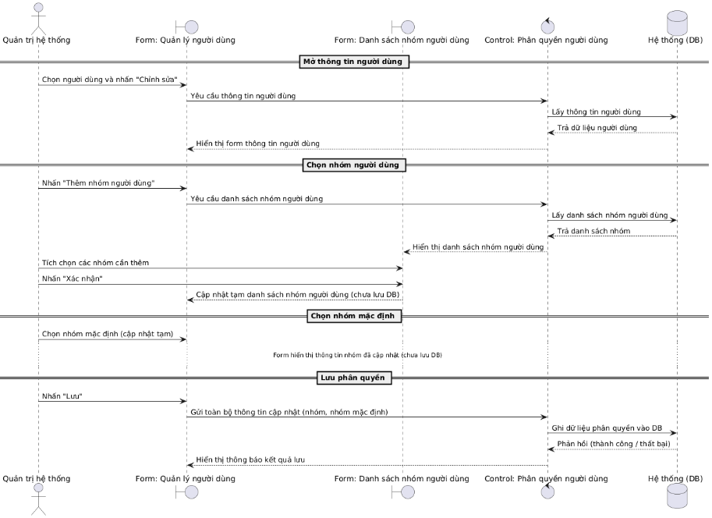
Hình 2. 7. Biểu đồ trình tự chức năng phân quyền
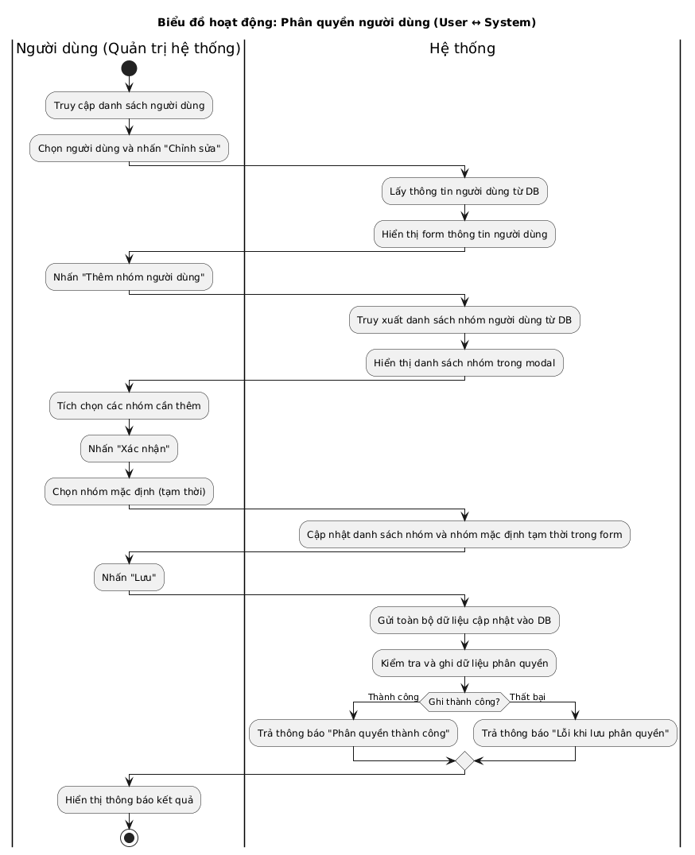
Hình 2. 8. Biểu đồ hoạt động chức năng phân quyền

2.3.1.4. Chức năng xem và tìm kiếm người dùng
Mô tả: Hiển thị danh sách người dùng; hỗ trợ tìm kiếm theo họ tên, email, vai trò, đơn vị.
Mục tiêu: Tạo công cụ quản lý tiện lợi, dễ tra cứu người dùng trong toàn hệ thống.
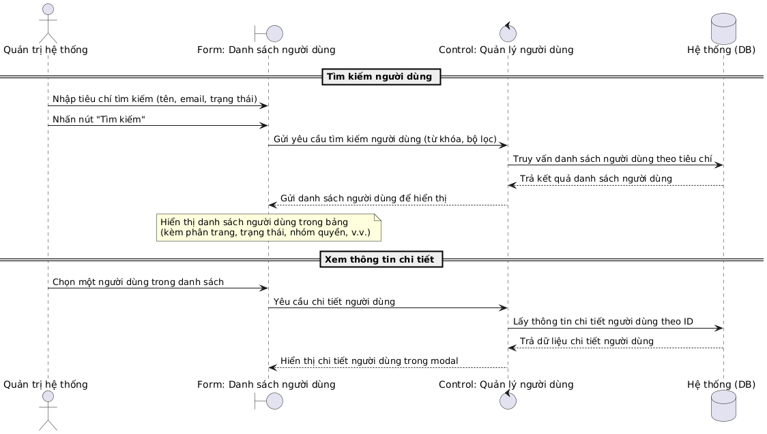
Hình 2. 9. Biểu đồ trình tự chức năng xem và tìm kiếm người dùng
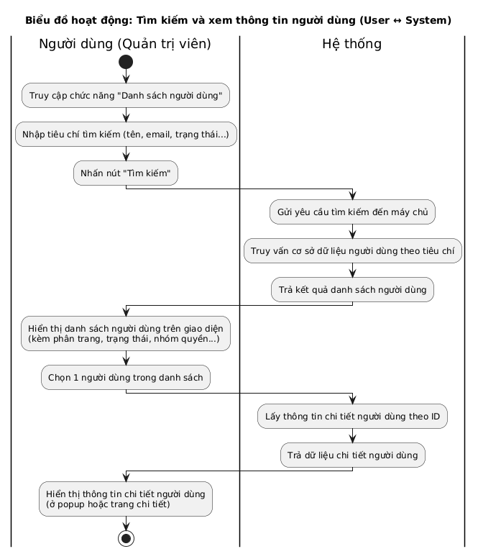
Hình 2. 10. Biểu đồ hoạt động chức năng xem và tìm kiếm người dùng

2.3.1.5. Chức năng xóa người dùng
Mô tả: Admin xóa hoặc vô hiệu hóa người dùng. Dữ liệu được đánh dấu isDeleted = true để tránh mất dữ liệu thật.
Mục tiêu: Quản lý vòng đời tài khoản và loại bỏ người dùng không còn hoạt động.
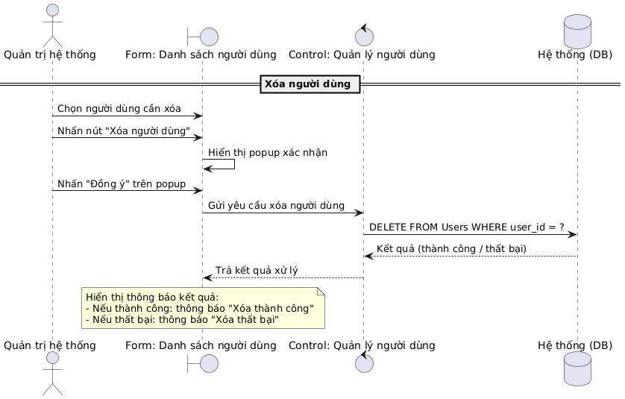
Hình 2. 11. Biểu đồ trình tự chức năng xóa người dùng
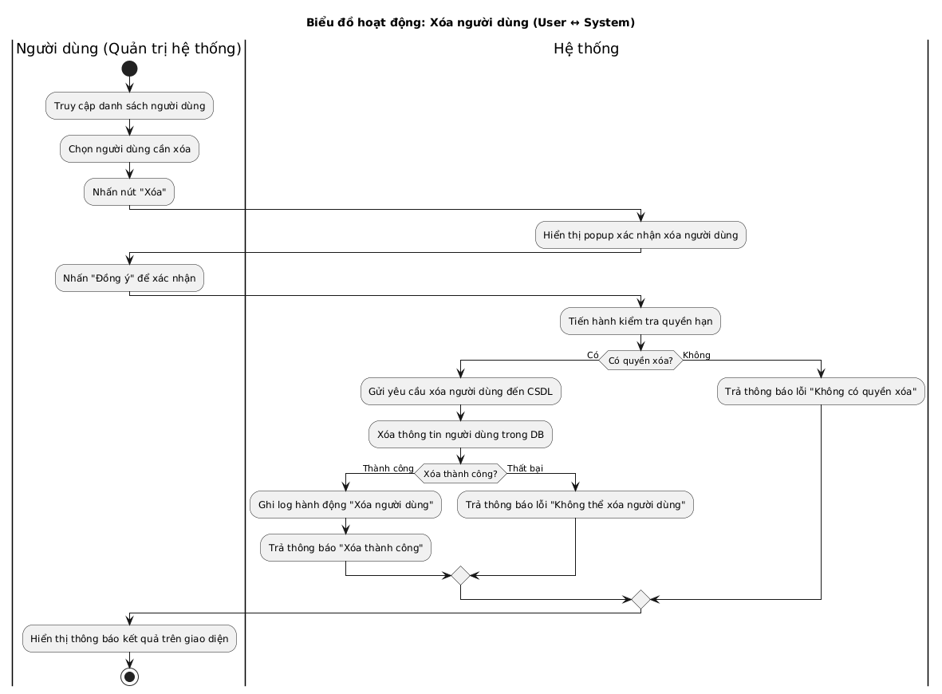
Hình 2. 12. Biểu đồ hoạt động chức năng xóa người dùng

2.3.1.6. Chức năng chỉnh sửa người dùng
Mô tả: Admin hoặc giáo vụ có thể chỉnh sửa thông tin người dùng (họ tên, đơn vị, email, vai trò).
Mục tiêu: Đảm bảo dữ liệu người dùng luôn chính xác, cập nhật và đồng bộ.
Tác nhân liên quan: Admin.
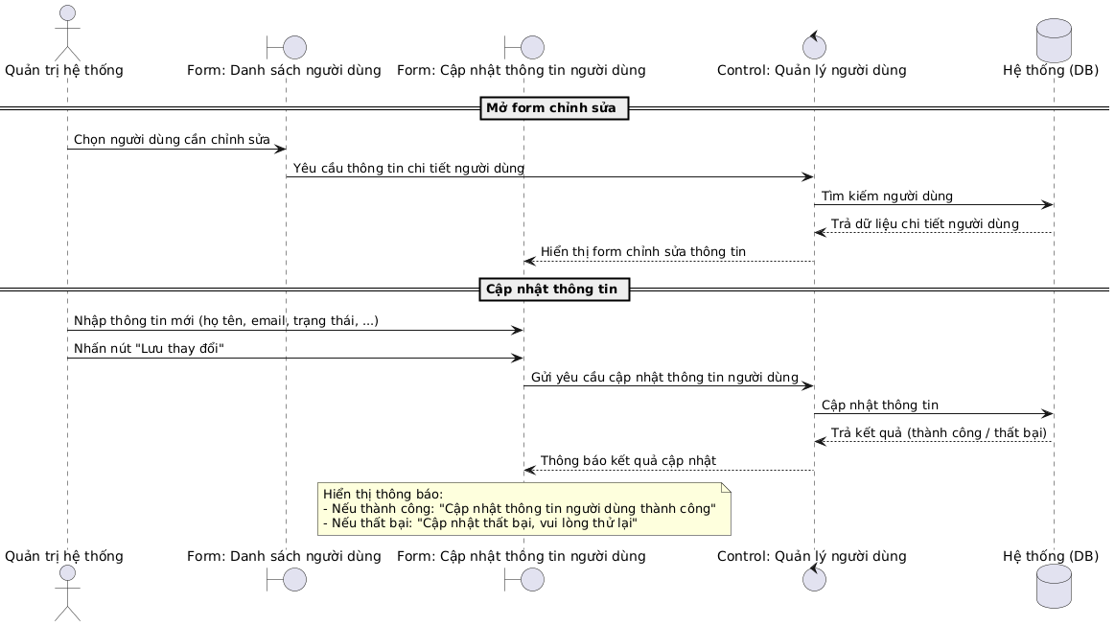
Hình 2. 13. Biểu đồ trình tự chức năng chỉnh sửa người dùng
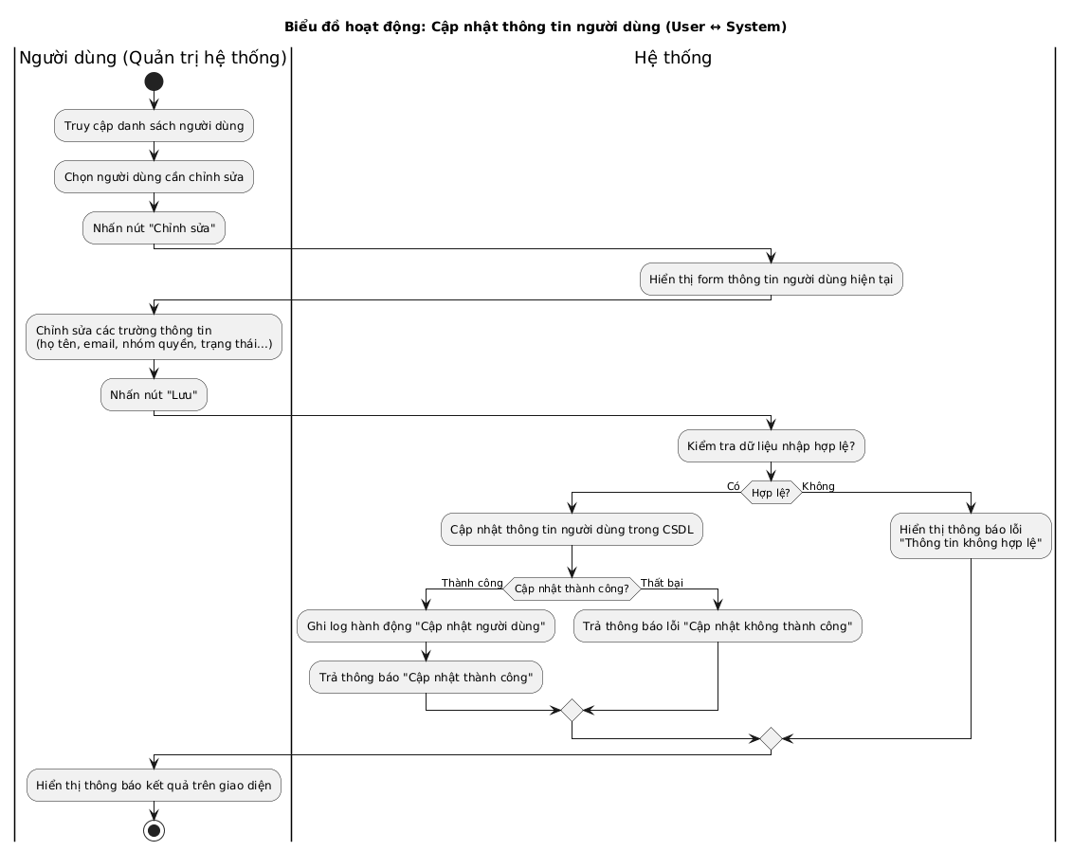
Hình 2. 14. Biểu đồ hoạt động chức năng chỉnh sửa người dùng

2.3.1.7. Chức năng thêm mới người dùng
Mô tả: Admin tạo tài khoản mới (học sinh, giáo viên, giáo vụ). Dữ liệu gửi đến Auth Service và ghi log qua HTTP REST API.
Mục tiêu: Cấp quyền truy cập cho người dùng mới một cách an toàn, hợp lệ, có phân quyền rõ ràng.
- Biểu đồ trình tự
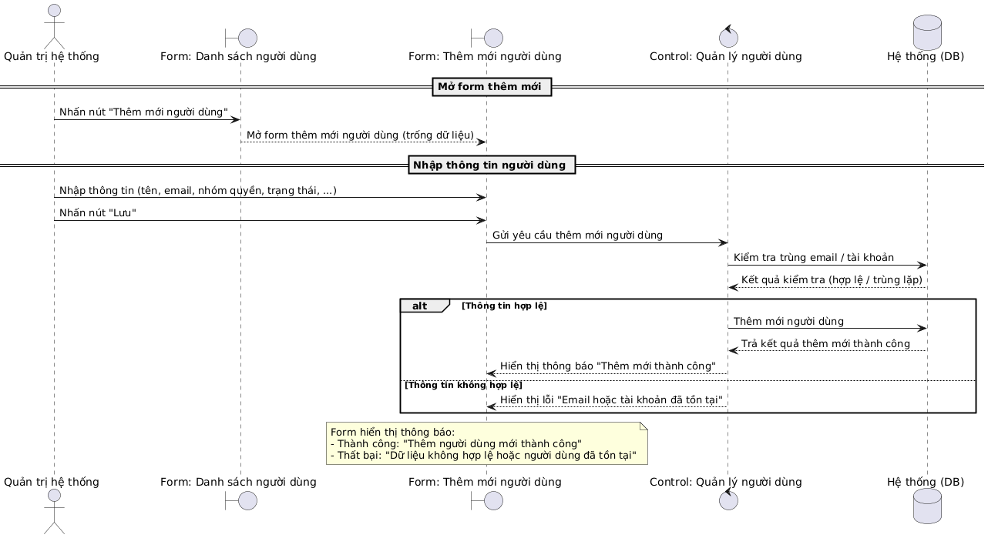
Hình 2. 15. Biểu đồ trình tự chức năng thêm mới người dùng
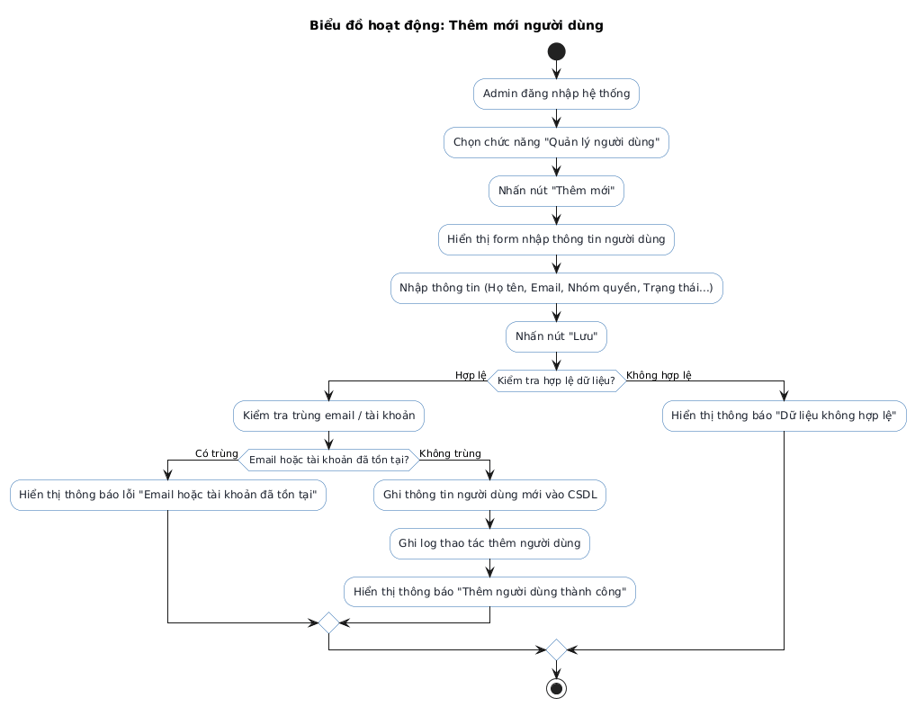
Hình 2. 16. Biểu đồ hoạt động chức năng thêm mới người dùng

2.3.1.8. Biểu đồ trạng thái người dùng
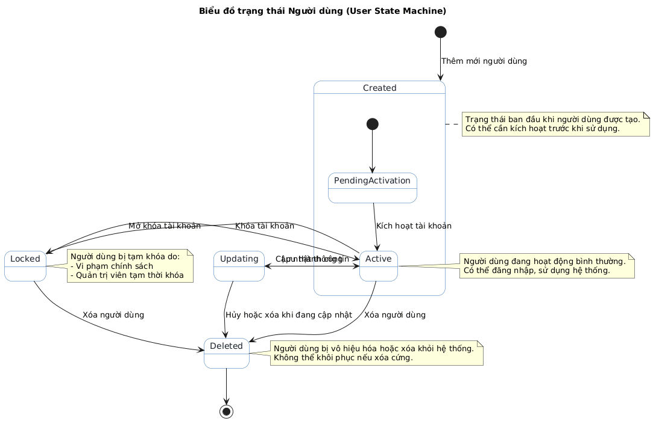
Hình 2. 17. Biểu đồ trạng thái người dùng

2.3.2. Usecase quản lý nhóm người dùng
Bảng 2. 5. Bảng usecase chức năng quản lý nhóm người dùng
Tên Use case | Tác nhân | Giao dịch | Độ phức tạp
Quản lý nhóm người dùng | QTHT |  | Phức tạp
 |  | Quản trị hệ thống có thể thêm mới nhóm người dùng. Hệ thống thêm mới nhóm người dùng
 |  | Quản trị hệ thống có thể sửa thông tin nhóm người dùng. Hệ thống sửa thông tin nhóm người dùng
 |  | Quản trị hệ thống có thể xóa nhóm người dùng. Hệ thống xóa nhóm người dùng
 |  | Quản trị hệ thống có thể xem danh sách nhóm người dùng. Hệ thống hiển thị danh sách nhóm người dùng
 |  | Quản trị hệ thống có thể tra cứu nhóm người dùng. Hệ thống hiển thị kết quả tra cứu nhóm người dùng
- Mô tả: Chức năng “Quản lý nhóm người dùng” cho phép quản trị hệ thống (Admin) tổ chức và quản lý các nhóm người dùng trong hệ thống theo vai trò.
- Mục tiêu: Tổ chức người dùng theo nhóm hợp lý, giúp dễ dàng phân quyền và quản lý.
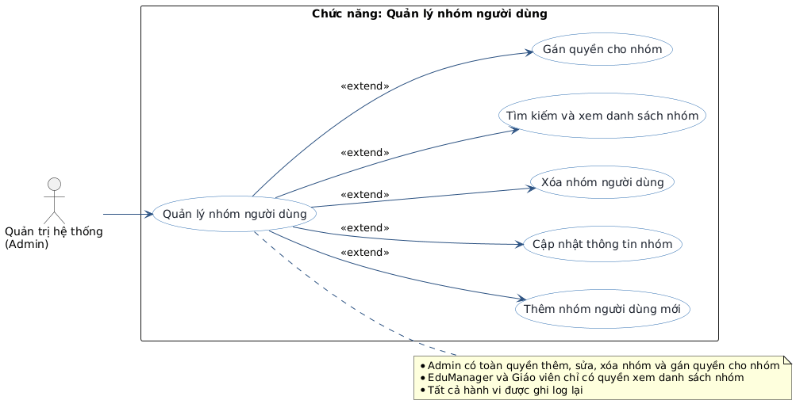
Hình 2. 18. Biểu đồ usecase quản lý nhóm người dùng

2.3.2.1. Chức năng thêm mới nhóm người dùng
Mô tả: Admin tạo mới nhóm người dùng
Mục tiêu: Phân loại người dùng để dễ dàng phân quyền và quản lý hoạt động.
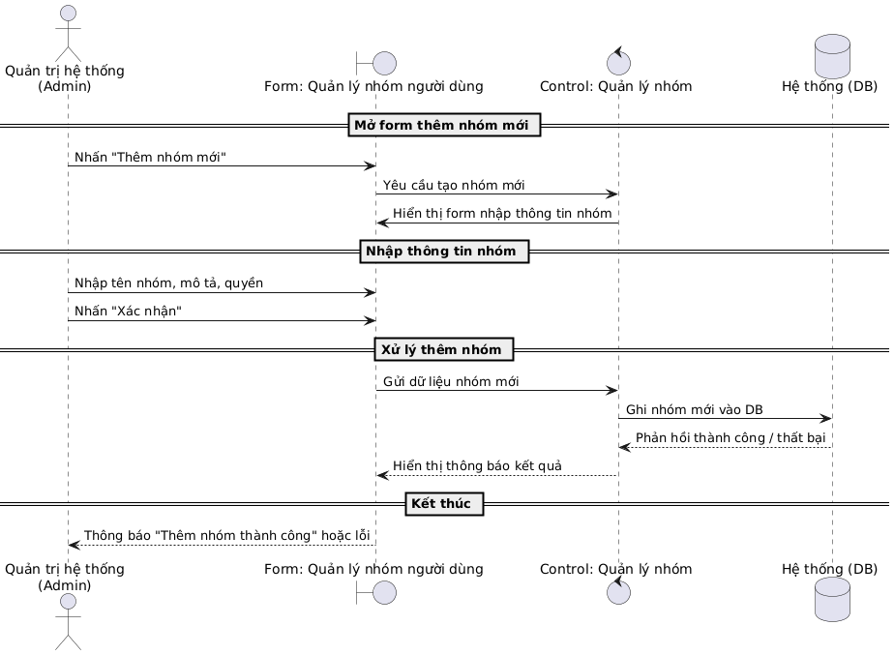
Hình 2. 19. Biểu đồ trình tự chức năng thêm mới nhóm người dùng

2.3.2.2. Chức năng cập nhật nhóm người dùng
Mô tả: Admin tạo mới nhóm người dùng
Mục tiêu: Phân loại người dùng để dễ dàng phân quyền và quản lý hoạt động
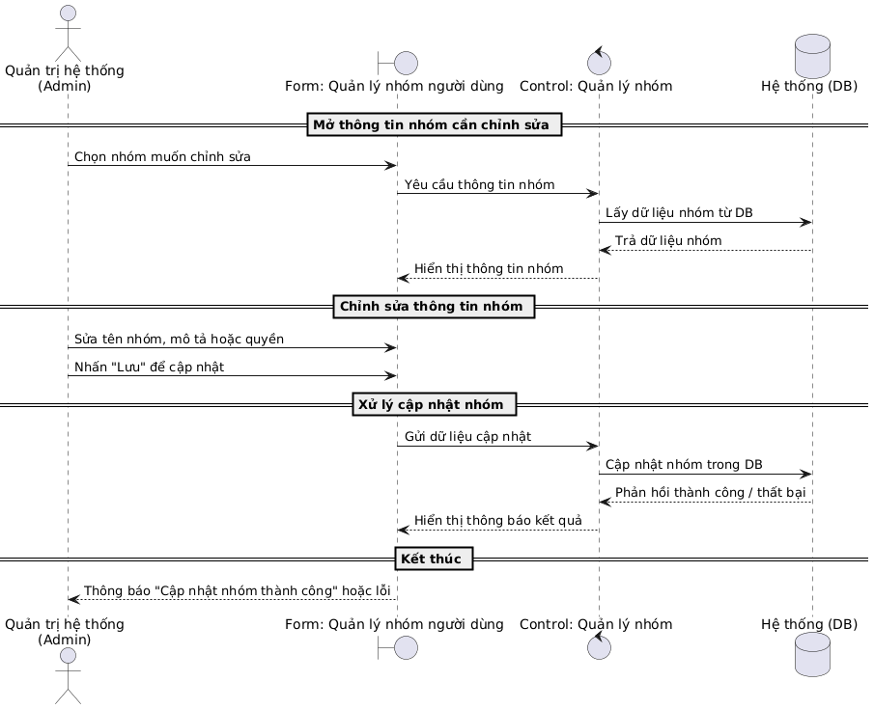
Hình 2. 20. Biểu đồ trình tự chức năng chỉnh sửa nhóm người dùng

2.3.2.3. Chức năng xóa nhóm người dùng
Mô tả: Admin có thể xóa nhóm không còn sử dụng. Dữ liệu được đánh dấu là “ngừng hoạt động” thay vì xóa vật lý.
Mục tiêu: Dọn dẹp hệ thống, giảm rủi ro bảo mật từ các nhóm không còn dùng.
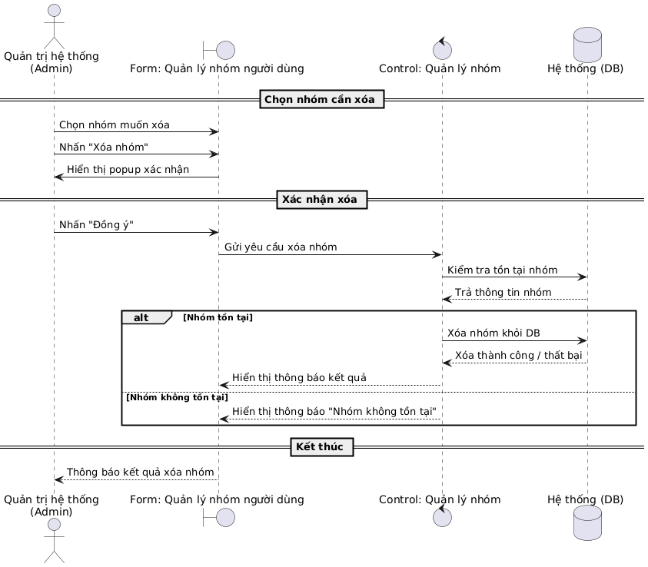
Hình 2. 21. Biểu đồ trình tự chức năng xóa nhóm người dùng

2.3.2.4. Chức năng gán nhóm quyền
Mô tả: Admin gán các quyền chức năng (như Quản lý đề thi, Xuất đề thi, Xem thống kê...) cho từng nhóm người dùng.
Mục tiêu: quản lý quyền truy cập theo nhóm, dễ mở rộng và bảo trì.
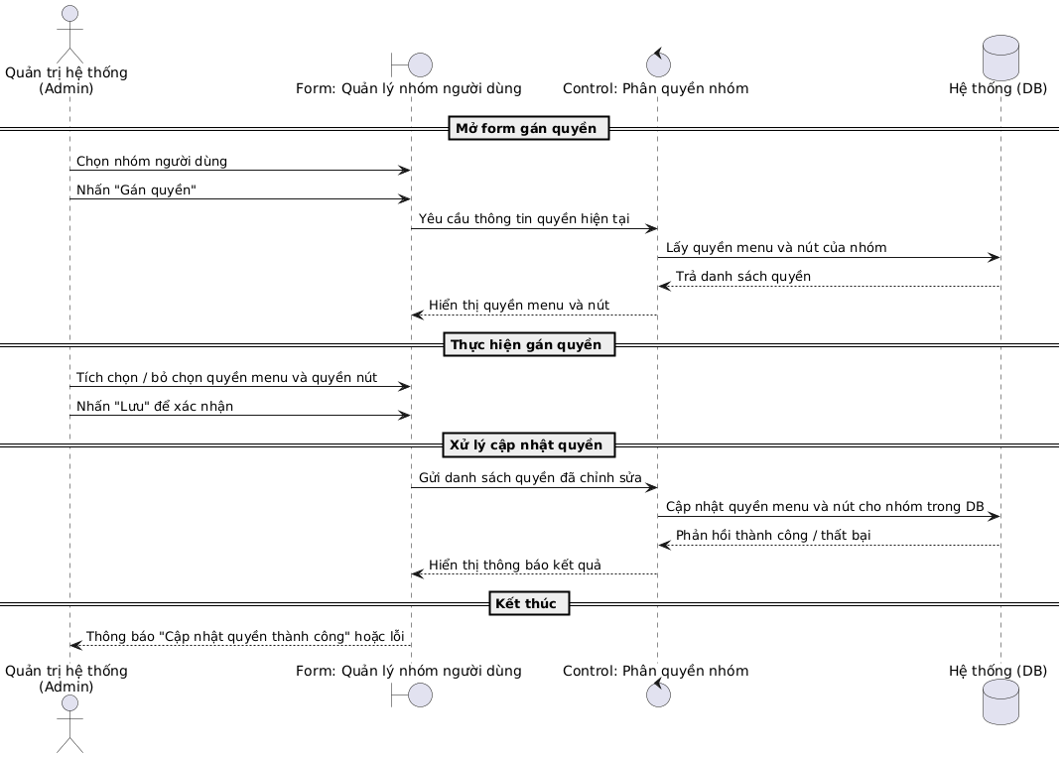
Hình 2. 22. Biểu đồ trình tự chức năng gán nhóm quyền

2.3.2.5. Chức năng tìm kiếm nhóm quyền
Mô tả: Admin có thể tìm kiếm nhóm người dùng, xem thông tin nhóm và các thành viên trong nhóm.
Mục tiêu: Cung cấp công cụ tra cứu nhanh, hỗ trợ quản lý và kiểm soát hoạt động của từng nhóm.
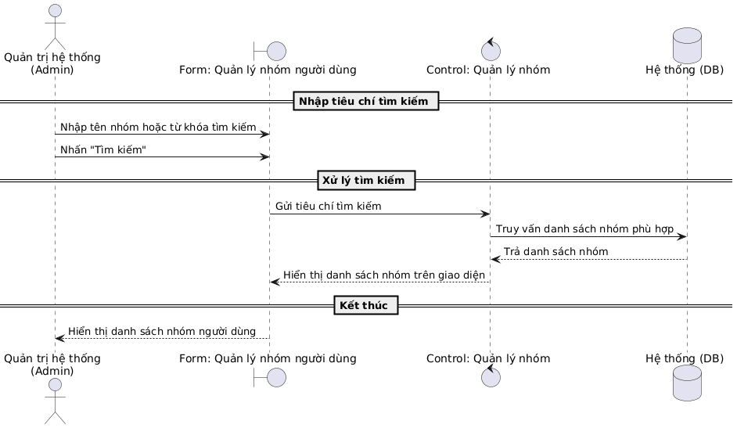
Hình 2. 23. Biểu đồ trình tự chức năng xem và tìm kiếm nhóm người dùng

2.3.2.6. Biểu đồ trạng thái
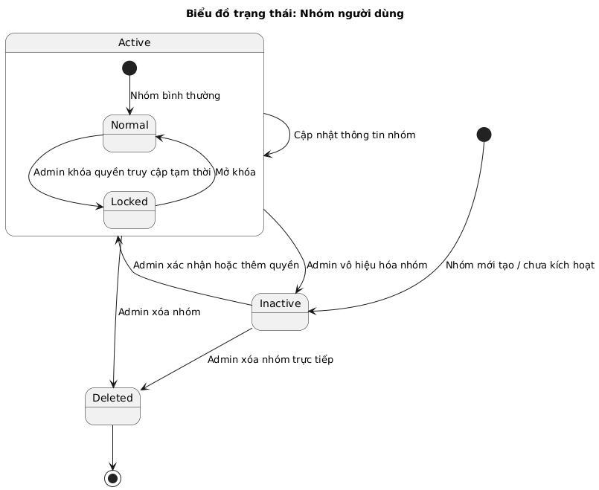
Hình 2. 24. Biểu đồ trạng thái nhóm người dùng

2.3.3. Usecase quản lý môn thi
Bảng 2. 6. Bảng usecase chức năng quản lý môn thi
Tên Use case | Tác nhân | Giao dịch | Độ phức tạp
Danh mục môn thi | QTHT |  | Trung bình
 |  | Cán bộ phụ trách có thể thêm mới môn học. Hệ thống thêm mới môn học.
 |  | Cán bộ phụ trách có thể sửa thông tin môn học. Hệ thống sửa thông tin môn học
 |  | Cán bộ phụ trách có thể xem danh sách môn học. Hệ thống hiển thị danh sách môn học
 |  | Cán bộ phụ trách có thể xóa môn học. Hệ thống xóa môn học
Mô tả: Chức năng cho phép Quản trị hệ thống (Admin) thực hiện các thao tác quản lý danh mục môn thi bao gồm thêm mới, cập nhật, xóa và xem danh sách. Dữ liệu môn thi là thành phần quan trọng trong việc tổ chức và phân loại ngân hàng đề thi, đảm bảo sự đồng bộ giữa các module của hệ thống.
Mục tiêu: Giúp hệ thống duy trì dữ liệu môn thi chính xác, cập nhật và dễ dàng truy xuất. Tạo nền tảng cho việc quản lý ngân hàng câu hỏi, đề thi và phân quyền cho giáo viên theo từng môn.
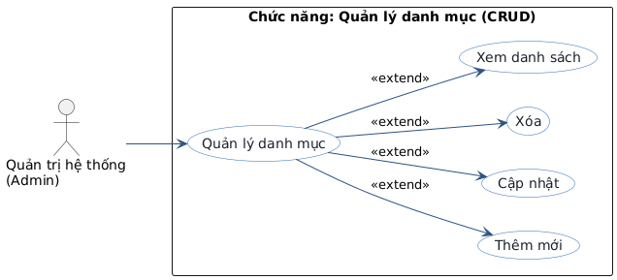
Hình 2. 25. Biểu đồ usecase quản lý môn thi

2.3.3.1. Chức năng thêm mới môn học
Mô tả: Admin thêm môn học mới vào hệ thống (ví dụ: Toán, Lý, Hóa, Sinh…).
Mục tiêu: Mở rộng danh mục môn thi phục vụ việc tạo đề và phân quyền cho giáo viên.
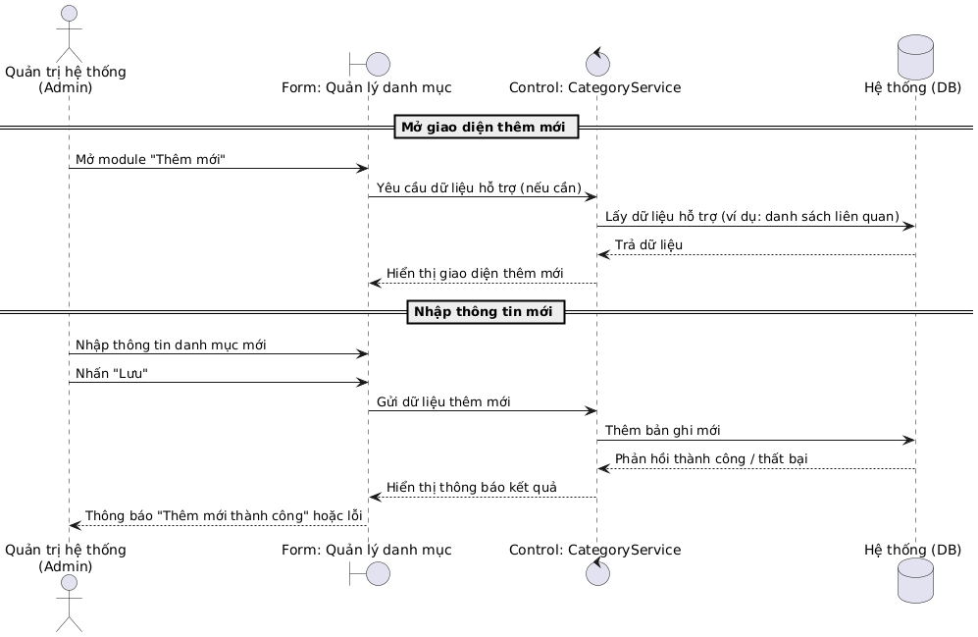
Hình 2. 26. Biểu đồ trình tự chức năng thêm mới môn thi

2.3.3.2. Chức năng cập nhật môn thi
Mô tả: Admin chỉnh sửa thông tin môn thi như tên, mã môn hoặc mô tả.
Mục tiêu: Đảm bảo dữ liệu luôn chính xác, tránh trùng lặp hoặc sai sót.
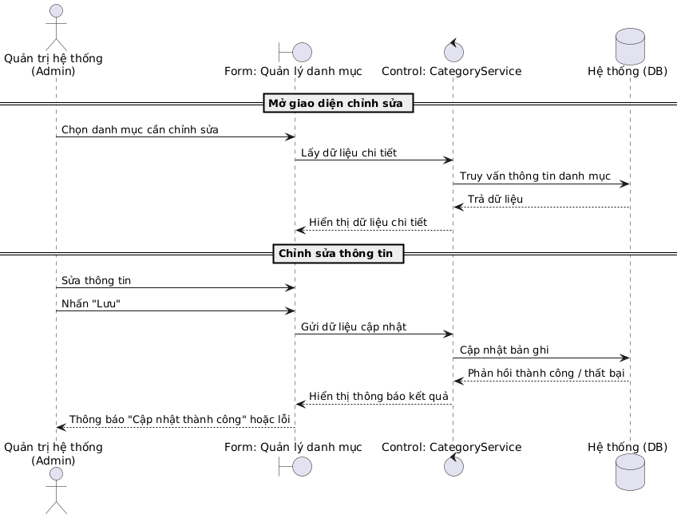
Hình 2. 27. Biểu đồ trình tự chức năng chỉnh sửa môn thi

2.3.3.3. Chức năng xóa môn thi
Mô tả: Admin xóa môn thi không còn sử dụng; hệ thống có thể áp dụng cơ chế “xóa mềm” (đánh dấu ngừng hoạt động).
Mục tiêu: Dọn dẹp dữ liệu, tránh lộn xộn trong quá trình quản lý ngân hàng đề.
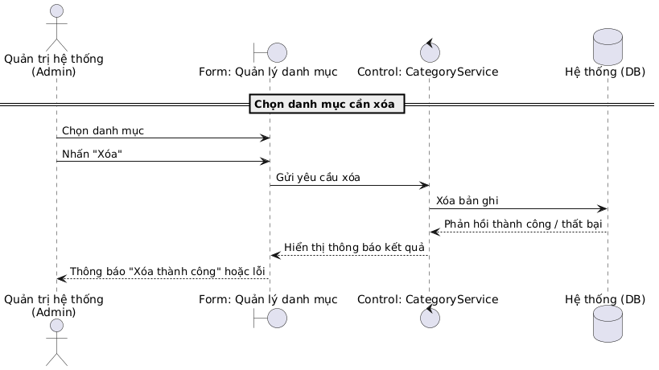
Hình 2. 28. Biểu đồ trình tự chức năng xóa môn thi

2.3.3.4. Chức năng xem và tìm kiếm danh môn thi
Mô tả: Admin xem danh sách các môn thi hiện có trong hệ thống, có thể lọc theo tên hoặc mã môn.
Mục tiêu: Cung cấp giao diện tra cứu, theo dõi và quản lý dữ liệu môn thi hiệu quả.
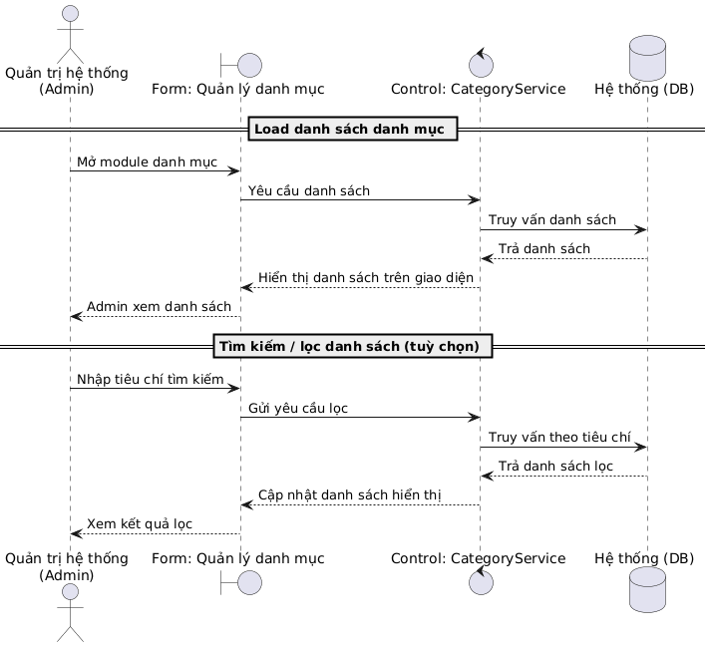
Hình 2. 29. Biểu đồ trình tự chức năng xem và tìm kiếm môn thi

2.3.3.5. Biểu đồ hoạt động
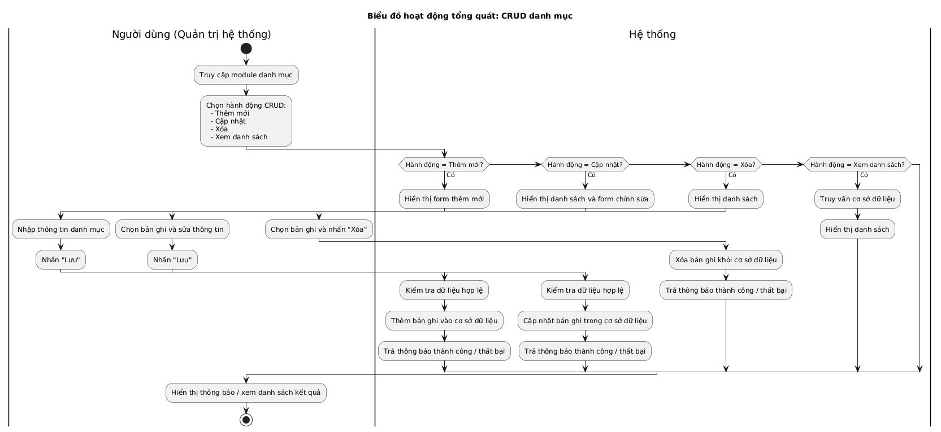
Hình 2. 30. Biểu đồ hoạt động usecase quản lý môn thi

2.3.3.6. Biểu đồ trạng thái
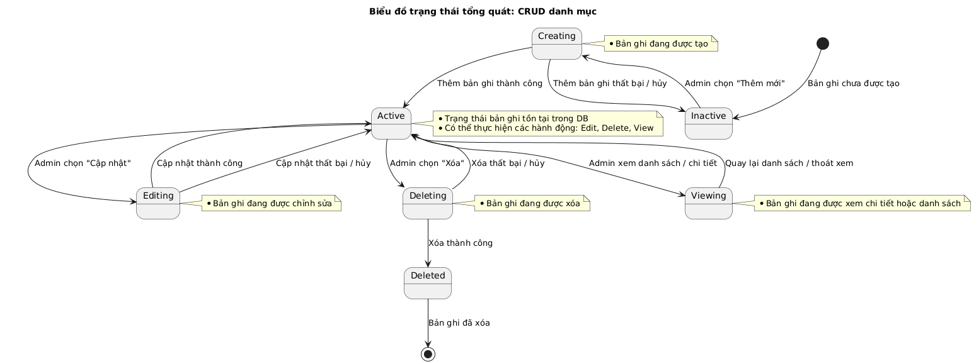
Hình 2. 31. Biểu đồ trạng thái môn thi

2.3.4. Usecase quản lý danh mục cấp độ tư duy
Bảng 2. 7. Bảng usecase chức năng quản lý danh mục cấp độ tư duy
Tên Use case | Tác nhân | Giao dịch | Độ phức tạp
Danh mục cấp độ tư duy | QTHT |  | Đơn giản
 |  | Cán bộ phụ trách có thể thêm mới cấp độ tư duy. Hệ thống thêm mới cấp độ tư duy
 |  | Cán bộ phụ trách có thể sửa thông tin cấp độ tư duy. Hệ thống sửa thông tin cấp độ tư duy
 |  | Cán bộ phụ trách có thể xóa cấp độ tư duy. Hệt thống xóa cấp độ tư duy
Mô tả: Chức năng cho phép Quản trị hệ thống (Admin) quản lý các cấp độ tư duy trong hệ thống như “Nhận biết”, “Thông hiểu”, “Vận dụng”, “Vận dụng cao”… bao gồm các thao tác thêm mới, cập nhật, xóa và xem danh sách.
Mục tiêu: Đảm bảo hệ thống có danh mục cấp độ tư duy rõ ràng, hỗ trợ phân loại câu hỏi và đề thi một cách khoa học.
Hình 2. 32. Biểu đồ usecase quản lý danh mục cấp độ tư duy

2.3.4.1. Chức năng thêm mới cấp độ tư duy
Mô tả: Admin thêm mới cấp độ tư duy (ví dụ: nhận biết, thông hiểu, vận dụng...).
Mục tiêu: Cập nhật danh mục phục vụ cho việc gắn cấp độ vào câu hỏi và đề thi.
Hình 2. 33. Biểu đồ trình tự chức năng thêm mới cấp độ tư duy

2.3.4.2. Chức năng cập nhật cấp độ tư duy
Mô tả: Admin chỉnh sửa thông tin cấp độ như tên, mô tả hoặc mã định danh.
Mục tiêu: Đảm bảo dữ liệu về cấp độ tư duy luôn chính xác và thống nhất trong toàn hệ thống.
Hình 2. 34. Biểu đồ trình tự chức năng chỉnh sửa cấp độ tư duy

2.3.4.3. Chức năng xóa cấp độ tư duy
Mô tả: Admin xóa cấp độ tư duy không còn sử dụng; hệ thống có thể đánh dấu là “ngừng hoạt động” thay vì xóa hoàn toàn.
Mục tiêu: Duy trì tính nhất quán dữ liệu, tránh xung đột khi cấp độ đã được gắn với câu hỏi.
Hình 2. 35. Biểu đồ trình tự chức năng xóa cấp độ tư duy

2.3.4.4. Chức năng xem và tìm kiếm danh sách cấp độ tư duy
Mô tả: Admin xem danh sách các cấp độ tư duy hiện có trong hệ thống, có thể lọc theo tên hoặc mã.
Mục tiêu: Cung cấp giao diện tra cứu, theo dõi và quản lý dữ liệu cấp độ tư duy hiệu quả.
Hình 2. 36. Biểu đồ trình tự chức năng xem và tìm kiếm danh sách cấp độ tư duy

2.3.4.5. Biểu đồ hoạt động
Hình 2. 37. Biểu đồ hoạt động quản lý cấp độ tư duy

2.3.4.6. Biểu đồ trạng thái
Hình 2. 38. Biểu đồ trạng thái cấp độ tư duy

2.3.5. Usecase quản lý danh mục loại hình câu hỏi
Bảng 2. 8. Bảng usecase chức năng quản lý danh mục loại hình câu hỏi
Tên Use case | Tác nhân | Giao dịch | Độ phức tạp
Danh mục loại hình câu hỏi | QTHT |  | Đơn giản
 |  | Cán bộ phụ trách có thể thêm mới loại hình câu hỏi. Hệt hống thêm mới loại hình câu hỏi
 |  | Cán bộ phụ trách có thể sửa thông tin loại hình câu hỏi. Hệ thống sửa thông tin loại hình câu hỏi
 |  | Cán bộ phụ trách có thể xóa loại hình câu hỏi. Hệ thống xóa loại hình câu hỏi
Mô tả: Chức năng cho phép Quản trị hệ thống (Admin) quản lý các loại hình câu hỏi trong hệ thống như “Trắc nghiệm 1 đáp án”, “Trắc nghiệm nhiều đáp án”, “Tự luận”, “Điền khuyết”, “Nối cặp”, v.v... Admin có thể thực hiện các thao tác thêm mới, chỉnh sửa, xóa hoặc xem danh sách các loại hình câu hỏi. Các loại hình này giúp hệ thống xác định cách hiển thị và chấm điểm câu hỏi trong ngân hàng đề thi, hỗ trợ đa dạng hóa phương pháp kiểm tra – đánh giá.
Mục tiêu: Đảm bảo hệ thống có danh mục loại hình câu hỏi phong phú, được quản lý tập trung và cập nhật dễ dàng. Hỗ trợ giáo viên và người tạo đề có thể lựa chọn loại hình phù hợp với từng môn học, từng mức độ tư duy và hình thức kiểm tra.
Hình 2. 39. Biểu đồ usecase quản lý loại hình câu hỏi

2.3.5.1. Chức năng thêm mới loại hình câu hỏi
Mô tả: Admin thêm mới loại hình câu hỏi (ví dụ: “Trắc nghiệm 1 đáp án”, “Điền khuyết”, “Tự luận”).
Mục tiêu: Mở rộng hệ thống để hỗ trợ nhiều dạng câu hỏi khác nhau trong ngân hàng đề thi.
Hình 2. 40. Biểu đồ trình tự chức năng thêm mới loại hình câu hỏi

2.3.5.2. Chức năng cập nhật loại hình câu hỏi
Mô tả: Admin chỉnh sửa thông tin loại hình câu hỏi, bao gồm tên, mô tả, hoặc trạng thái sử dụng.
Mục tiêu: Đảm bảo thông tin danh mục luôn chính xác và thống nhất trong toàn hệ thống.
Hình 2. 41. Biểu đồ trình tự chức năng cập nhật loại hình câu hỏi

2.3.5.3. Chức năng xóa loại hình câu hỏi
Mô tả: Admin xóa loại hình câu hỏi không còn được sử dụng, hệ thống chỉ đánh dấu là “ngừng hoạt động” thay vì xóa vật lý.
Mục tiêu: Giữ an toàn dữ liệu và tránh mất liên kết với các câu hỏi.
Hình 2. 42. Biểu đồ trình tự chức năng xóa loại hình câu hỏi

2.3.5.4. Chức năng xem và tìm kiếm danh mục loại hình câu hỏi
Mô tả: Admin xem toàn bộ danh sách loại hình câu hỏi, có thể lọc, tìm kiếm hoặc sắp xếp theo trạng thái và tên loại hình
Mục tiêu: Giúp người quản trị dễ dàng theo dõi và quản lý danh mục loại hình câu hỏi trong hệ thống.
Hình 2. 43. Biểu đồ trình tự chức năng xem và tìm kiếm loại hình câu hỏi

2.3.5.5. Biểu đồ hoạt động
Hình 2. 44. Biểu đồ hoạt động quản lý loại hình câu hỏi

2.3.5.6. Biểu đồ trạng thái
Hình 2. 45. Biểu đồ trạng thái loại hình câu hỏi

2.3.6. Usecase quản lý danh mục thành phần năng lực
Bảng 2. 9. Bảng usecase chức năng quản lý thành phần năng lực
Tên Use case | Tác nhân | Giao dịch | Độ phức tạp
Danh mục thành phần năng lực | QTHT |  | Đơn giản
 |  | Cán bộ phụ trách có thể thêm mới thành phần năng lực. Hệ thống thêm thành phần năng lực
 |  | Cán bộ phụ trách có thể sửa thông tin thành phần năng lực. Hệ thống thêm thành phần năng lực
 |  | Cán bộ phụ trách có thể xóa thành phần năng lực. Hệ thống xóa thành phần năng lực
Mô tả: Chức năng cho phép Quản trị hệ thống (Admin) quản lý các thành phần năng lực trong hệ thống như “Tư duy phản biện”, “Giải quyết vấn đề”, “Hợp tác”, “Sáng tạo”, v.v... Admin có thể thêm mới, chỉnh sửa, xóa hoặc xem danh sách các thành phần năng lực. Danh mục này giúp liên kết câu hỏi, đề thi và mục tiêu học tập theo hướng phát triển năng lực toàn diện cho người học.
Mục tiêu: Đảm bảo hệ thống có danh mục thành phần năng lực được định nghĩa rõ ràng, hỗ trợ việc thiết kế câu hỏi và đề thi theo chuẩn đầu ra năng lực của chương trình học. Giúp giáo viên có thể lựa chọn và gắn năng lực phù hợp với từng câu hỏi hoặc bài thi, từ đó hỗ trợ đánh giá năng lực người học một cách chính xác và khoa học.
Hình 2. 46. Biểu đồ usecase quản lý thành phần năng lực

2.3.6.1. Chức năng thêm mới thành phần năng lực
Mô tả: Admin thêm mới thành phần năng lực (ví dụ: “Tư duy phản biện”, “Sáng tạo”, “Hợp tác trong nhóm”...).
Mục tiêu: Mở rộng hệ thống nhằm đáp ứng đa dạng yêu cầu đánh giá năng lực của người học.
Hình 2. 47. Biểu đồ trình tự chức năng thêm mới thành phần năng lực

2.3.6.2. Chức năng cập nhật thành phần năng lực
Mô tả: Admin chỉnh sửa tên, mô tả hoặc mã định danh của thành phần năng lực.
Mục tiêu: Đảm bảo thông tin danh mục luôn chính xác, cập nhật và thống nhất giữa các dịch vụ trong hệ thống.
Hình 2. 48. Biểu đồ trình tự chức năng chỉnh sửa thành phần năng lực

2.3.6.3. Chức năng xóa thành phần năng lực
Mô tả: Admin xóa các thành phần năng lực không còn sử dụng. Hệ thống chỉ đánh dấu “ngừng hoạt động” thay vì xóa vật lý.
Mục tiêu: Giữ an toàn dữ liệu và tránh ảnh hưởng đến các câu hỏi hoặc đề thi đã gắn với năng lực này.
Hình 2. 49. Biểu đồ trình tự chức năng xóa thành phân năng lực

2.3.6.4. Chức năng xem và tìm kiếm danh thành phần năng lực
Mô tả: Admin xem danh sách các thành phần năng lực hiện có trong hệ thống, có thể tìm kiếm, lọc theo trạng thái hoặc từ khóa.
Mục tiêu: Hỗ trợ người quản trị theo dõi, quản lý và kiểm tra toàn bộ danh mục năng lực trong hệ thống một cách thuận tiện.
Hình 2. 50. Biểu đồ trình tự chức năng xem và tìm kiếm danh sách thành phần năng lực

2.3.6.5. Biểu đồ hoạt động
Hình 2. 51. Biểu đồ hoạt động quản lý thành phần năng lực

2.3.6.6. Biểu đồ trạng thái
Hình 2. 52. Biểu đồ trạng thái thành phần năng lực

2.3.7. Usecase quản lý danh mục khối lớp
Bảng 2. 10. Bảng usecase chức năng quản lý danh mục khối lớp
Tên Use case | Tác nhân | Giao dịch | Độ phức tạp
Danh mục khối | QTHT |  | Đơn giản
 |  | Cán bộ phụ trách có thể thêm mới Khối. Hệ thống thêm mới Khối
 |  | Cán bộ phụ trách có thể sửa thông tin Khối. Hệ thống sửa thông tin Khối
 |  | Cán bộ phụ trách có thể xóa Khối. Hệ thống xóa Khối
Mô tả: Chức năng cho phép Quản trị hệ thống (Admin) quản lý danh mục các khối lớp trong hệ thống như “khối 10”, “khối 11”, “khối 12”.
Mục tiêu: Đảm bảo hệ thống có danh mục khối lớp được định nghĩa rõ ràng, phục vụ việc gắn câu hỏi, đề thi và nội dung học tập đúng với trình độ của học sinh.
Giúp các chức năng khác (như Ngân hàng đề thi, Quản lý môn học, Quản lý năng lực...) có thể tham chiếu chính xác đến từng khối lớp trong quá trình vận hành.
Hình 2. 53. Biểu đồ usecase quản lý danh mục khối lớp

2.3.7.1. Chức năng thêm mới khối lớp
Mô tả: Admin thêm mới một khối lớp trong hệ thống (ví dụ: “Khối 10”, “Khối 11”, “Khối 12”).
Mục tiêu: Cập nhật danh mục khối lớp đầy đủ, phục vụ việc phân loại dữ liệu câu hỏi, đề thi và môn học.
Hình 2. 54. Biểu đồ trình tự chức năng thêm mới khối lớp

2.3.7.2. Chức năng cập nhật khối lớp
Mô tả: Admin chỉnh sửa tên hoặc mã định danh của khối lớp.
Mục tiêu: Đảm bảo dữ liệu danh mục khối lớp luôn thống nhất và cập nhật chính xác trên toàn hệ thống.
Hình 2. 55. Biểu đồ trình tự chức năng chỉnh sửa khối lớp

2.3.7.3. Chức năng xóa khối lớp
Mô tả: Admin có thể xóa khối lớp không còn sử dụng.
Mục tiêu: Giữ an toàn dữ liệu và tránh ảnh hưởng đến các đề thi, môn học, hoặc câu hỏi đã liên kết với khối lớp này.
Hình 2. 56. Biểu đồ trình tự chức năng xóa khối lớp

2.3.7.4. Chức năng xem và tìm kiếm khối lớp
Mô tả: Admin có thể xem toàn bộ danh sách khối lớp hiện có trong hệ thống.
Mục tiêu: Hỗ trợ công tác quản lý, theo dõi trong danh mục khối lớp.
Hình 2. 57. Biểu đồ trình tự chức năng xem và tìm kiếm khối lớp

2.3.7.5. Biểu đồ hoạt động
Hình 2. 58. Biểu đồ hoạt động quản lý khối lớp

2.3.7.6. Biểu đồ trạng thái
Hình 2. 59. Biểu đồ trạng thái khối lớp

2.3.8. Usecase quản lý chủ đề câu hỏi
Bảng 2. 11. Bảng usecase chức năng quản lý chủ đề câu hỏi
Tên Use case | Tác nhân | Giao dịch | Độ phức tạp
Quản lý chủ đề | GVBM |  | Trung bình
 |  | Cán bộ phụ trách có thể thêm mới chủ đề. Hệ thống thêm mới chủ đề.
 |  | Cán bộ phụ trách có thể sửa thông tin chủ đề. Hệ thống sửa thông tin chủ đề
 |  | Cán bộ phụ trách có thể xem danh sách chủ đề. Hệ thống hiển thị danh sách chủ đề
 |  | Cán bộ phụ trách có thể xóa chủ đề. Hệ thống xóa chủ đề
 |  | Cán bộ phụ trách gửi thẩm định chủ đề
 | TTBM | Cán bộ phụ trách thực hiện xem danh sách các chủ đề cần thẩm định. Hệ thống hiển thị danh sách các chủ đề cần thẩm định
 |  | Cán bộ phụ trách thực hiện chọn chủ đề cần thẩm định. Hệ thống hiển thị lựa chọn chủ đề cần thẩm định
 |  | Cán bộ phụ trách thực hiện thẩm định/Phê duyệt chủ đề. Hệ thống cập nhật trạng thái thẩm định/Phê duyệt chủ đề
 |  | Cán bộ phụ trách thực hiện từ chối thẩm định/Phê duyệt chủ đề. Hệ thống cập nhật trạng thái từ chối thẩm định/Phê duyệt chủ đề

Mô tả: Chức năng cho phép Giáo viên bộ môn và Tổ trưởng bộ môn quản lý các chủ đề câu hỏi trong hệ thống ngân hàng đề thi. Giáo viên có thể thực hiện các thao tác CRUD (thêm, sửa, xóa, xem), gửi chủ đề để thẩm định và xem lịch sử thẩm định. Tổ trưởng bộ môn có thể thực hiện thẩm định, phê duyệt hoặc phản hồi chủ đề do giáo viên gửi lên.
Mục tiêu: Đảm bảo quy trình tạo lập, thẩm định và quản lý chủ đề câu hỏi được diễn ra chặt chẽ, có kiểm soát, giúp nâng cao chất lượng ngân hàng câu hỏi và đề thi. Đồng thời, hệ thống ghi log toàn bộ thao tác để phục vụ việc theo dõi, đánh giá và truy xuất sau này.
Tác nhân:
- Giáo viên bộ môn
- Tổ trưởng bộ môn
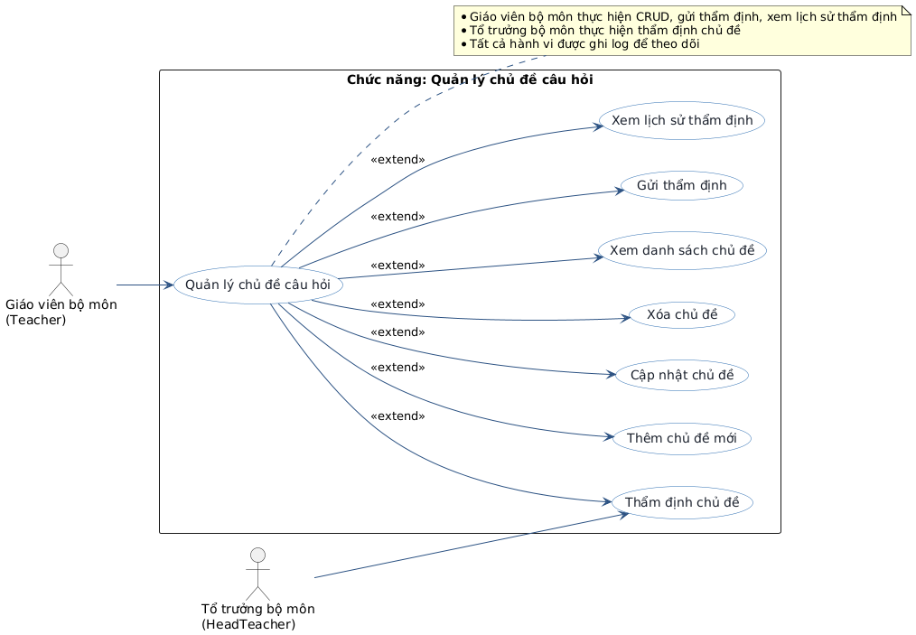
Hình 2. 60. Biểu đồ usecase quản lý chủ đề câu hỏi

2.3.8.1. Xem lịch sử thẩm định
Mô tả: Người dùng xem lịch sử các lượt thẩm định, phản hồi và trạng thái của chủ đề.
Mục tiêu: Theo dõi tiến trình thẩm định và phục vụ truy vết.
Tác nhân: Giáo viên bộ môn, tổ tưởng bộ môn
- Biểu đồ trình tự

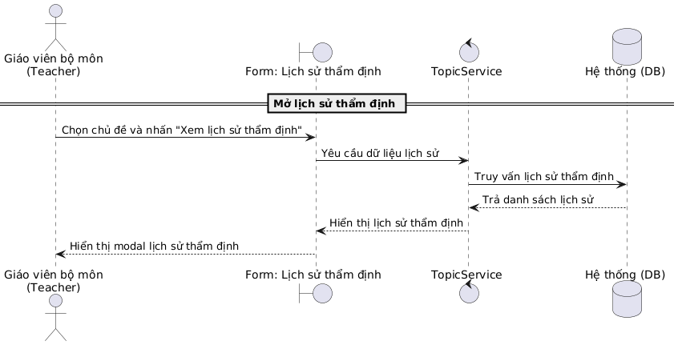
Hình 2. 61. Biểu đồ trình tự chức năng mở lịch sử thẩm định
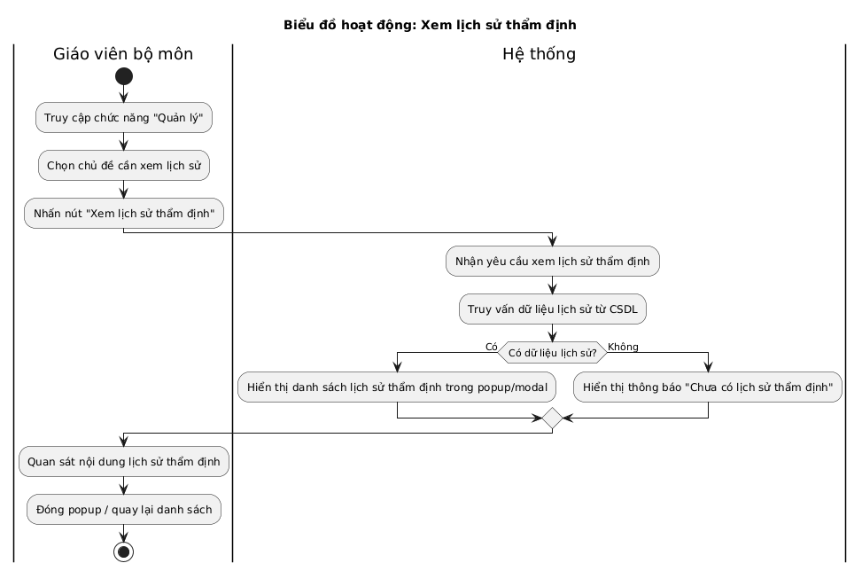
Hình 2. 62. Biểu đồ hoạt động chức năng mở lịch sử thẩm định

2.3.8.2. Chức năng gửi thẩm định
Mô tả: Người tạo/chỉnh sửa gửi chủ đề lên hệ thống để thẩm định.
Mục tiêu: Khởi tạo quy trình kiểm duyệt trước khi dùng chính thức.
Tác nhân: Giáo viên bộ môn
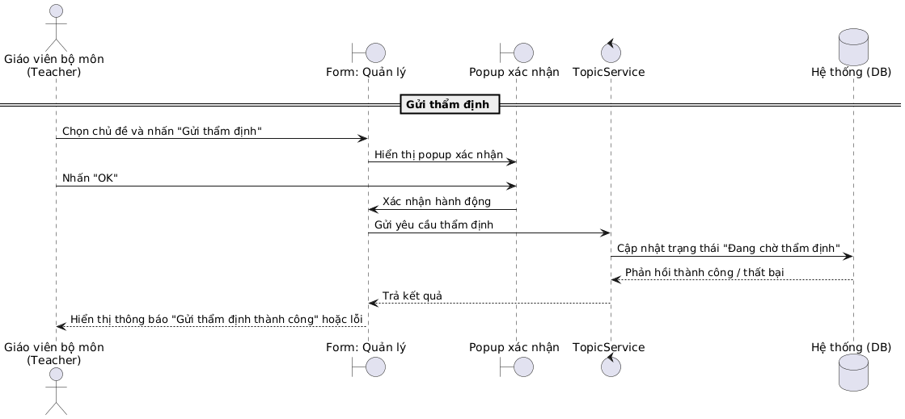
Hình 2. 63. Biểu đồ trình tự chức năng gửi thẩm định
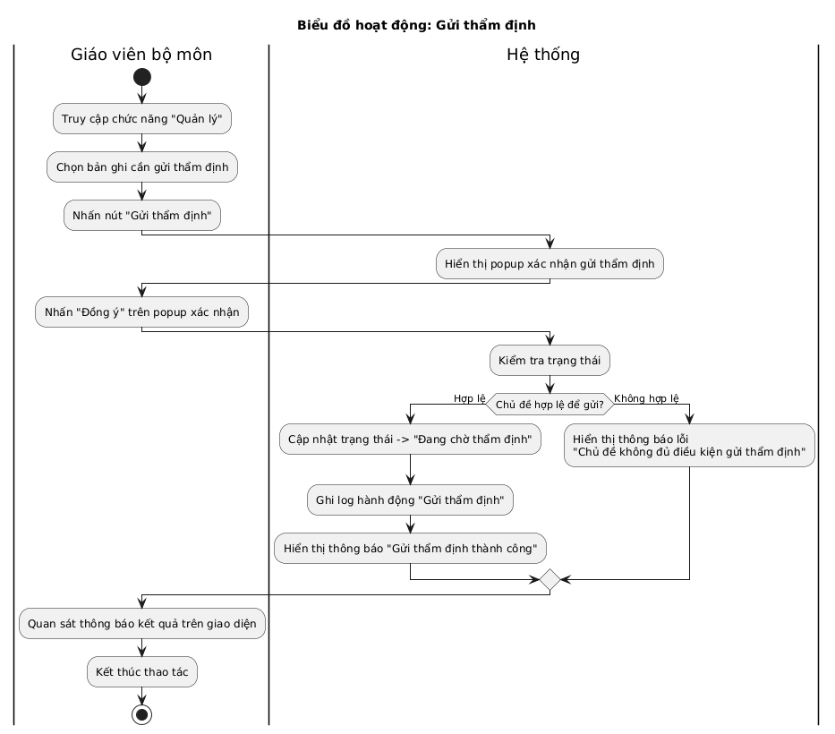
Hình 2. 64. Biểu đồ hoạt động chức năng gửi thẩm định

2.3.8.3. Chức năng thẩm định
Mô tả: Người dùng được phân quyền xem xét, phê duyệt hoặc phản hồi chủ đề.
Mục tiêu: Đảm bảo chất lượng và tính phù hợp của nội dung.
Tác nhân: Tổ trưởng bộ môn.
- Biểu đồ trình tự
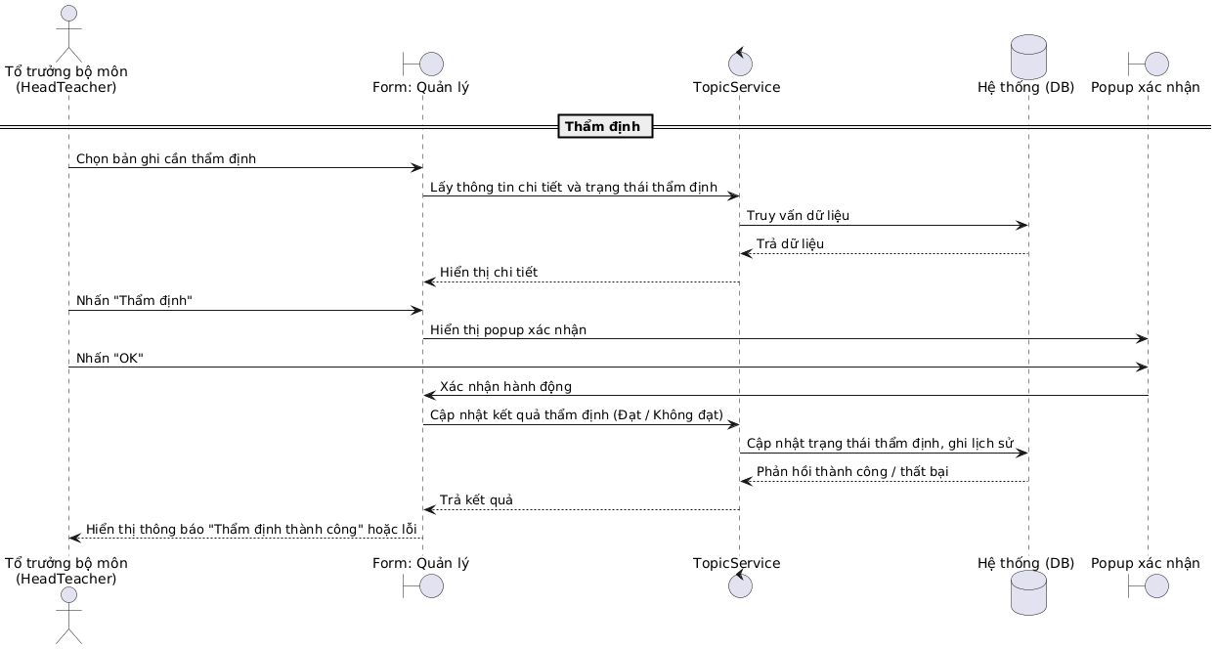
Hình 2. 65. Biểu đồ trình tự chức năng thẩm định
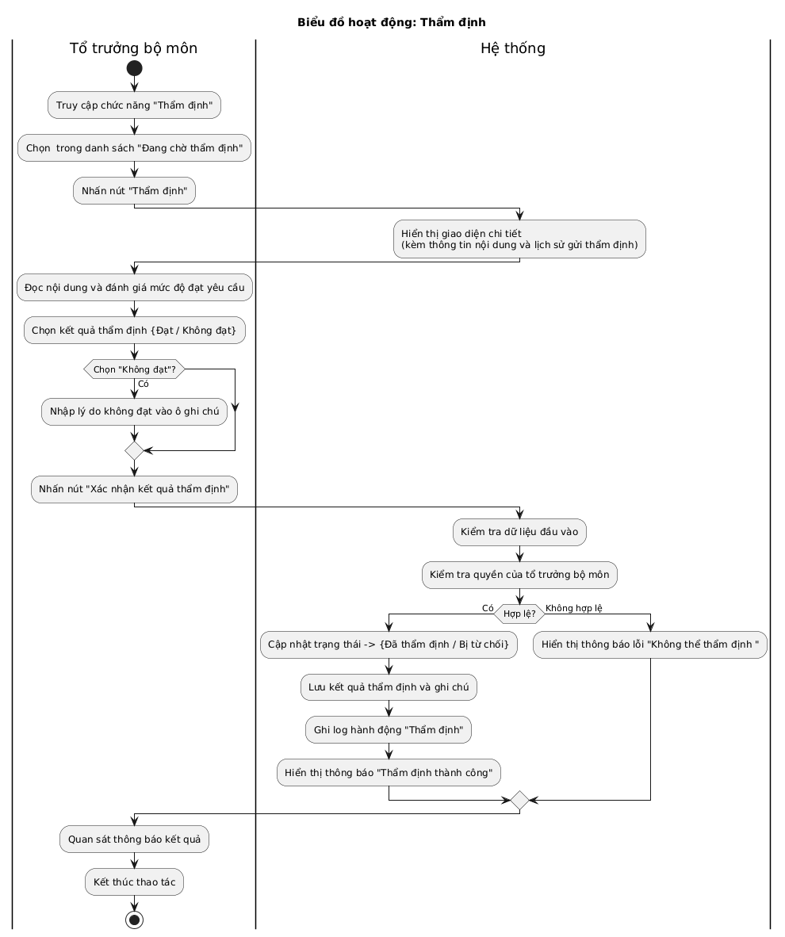
Hình 2. 66. Biểu đồ hoạt động chức năng thẩm định

2.3.8.4. Chức năng thêm mới chủ đề câu hỏi
Mô tả: Người dùng tạo mới một chủ đề câu hỏi.
Mục tiêu: Bổ sung chủ đề phục vụ tạo câu hỏi và xây dựng ngân hàng đề.
Tác nhân: Giáo viên bộ môn
Hình 2. 67. Biểu đồ trình tự chức năng thêm mới chủ đề câu hỏi

2.3.8.5. Chức năng cập nhật chủ đề câu hỏi
Mô tả: Người dùng được phân quyền có thể chỉnh sửa các thông tin chủ đề như tên, mô tả, độ khó, hoặc tình trạng hoạt động. Hệ thống kiểm tra quyền sở hữu trước khi cho phép cập nhật.
Mục tiêu: Đảm bảo nội dung chủ đề luôn chính xác, thống nhất và phản ánh đúng chương trình giảng dạy.
Tác nhân: Giáo viên bộ môn
Hình 2. 68. Biểu đồ trình tự chức năng chỉnh sửa chủ đề câu hỏi

2.3.8.6. Chức năng xóa chủ đề câu hỏi
Mô tả: Người dùng có quyền xóa hoặc đánh dấu chủ đề là “ngừng hoạt động”. Hệ thống kiểm tra xem chủ đề có đang được liên kết với câu hỏi hay đề thi không trước khi cho phép thao tác.
Mục tiêu: Quản lý dữ liệu hiệu quả, tránh trùng lặp và đảm bảo không làm mất dữ liệu liên quan.
Tác nhân: Giáo viên bộ môn
Hình 2. 69. Biểu đồ trình tự chức năng xóa chủ đề câu hỏi

2.3.8.7. Chức năng xem và tìm kiếm chủ đề câu hỏi
Mô tả: Người dùng có thể xem toàn bộ danh sách chủ đề hiện có trong hệ thống, với các tùy chọn lọc theo môn học, khối lớp, hoặc trạng thái phê duyệt.
Mục tiêu: Hỗ trợ tra cứu, quản lý, và lựa chọn chủ đề khi tạo câu hỏi hoặc đề thi.
Tác nhân: Giáo viên bộ môn
Hình 2. 70. Biểu đồ trình tự chức năng xem và tìm kiếm chủ đề câu hỏi

2.3.8.8. Biểu đồ trạng thái
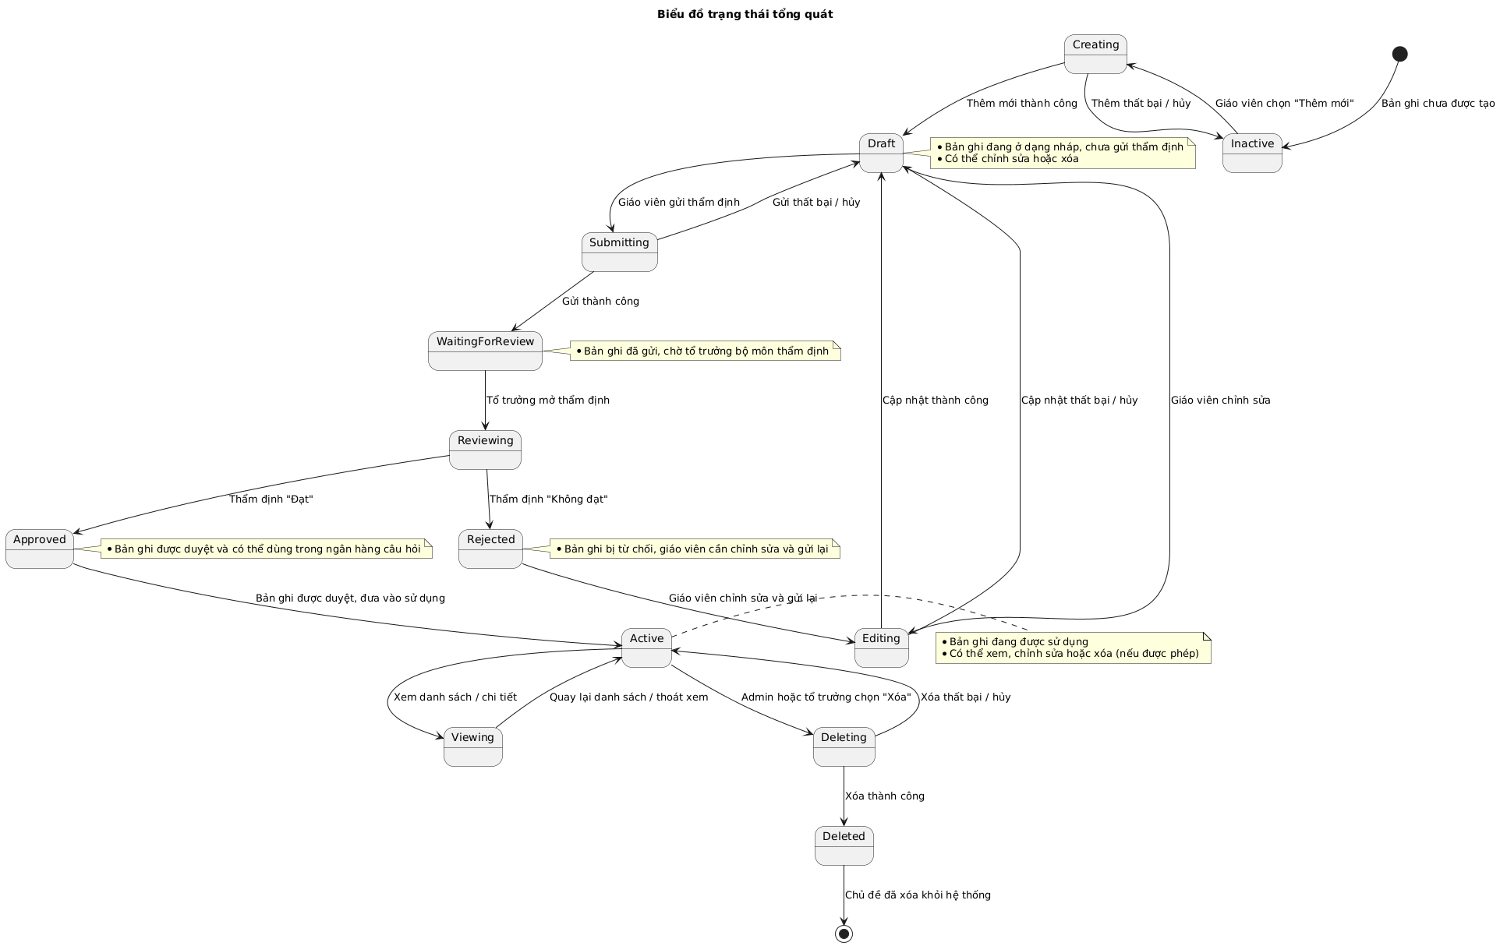
Hình 2. 71. Biểu đồ trạng thái chủ đề câu hỏi

2.3.9. Usecase quản lý ngân hàng câu hỏi
Bảng 2. 12. Bảng usecase chức năng quản lý ngân hàng câu hỏi
Tên Use case | Tác nhân | Giao dịch | Độ phức tạp
Quản lý ngân hàng câu hỏi | GVBM |  | Phức tạp
 |  | Cán bộ phụ trách có thể thêm mới câu hỏi. Hệ thống thêm mới câu hỏi.
 |  | Cán bộ phụ trách có thể sửa thông tin câu hỏi. Hệ thống sửa thông tin câu hỏi
 |  | Cán bộ phụ trách có thể xem danh sách câu hỏi. Hệ thống hiển thị danh sách câu hỏi
 |  | Cán bộ phụ trách có thể xóa câu hỏi. Hệ thống xóa câu hỏi
 |  | Cán bộ phụ trách gửi thẩm định câu hỏi
 |  | Cán bộ phụ trách có thể thêm mới câu hỏi bằng AI. Hệ thống thêm mới câu hỏi bằng AI
 | TTBM | Cán bộ phụ trách thực hiện xem danh sách các câu hỏi cần thẩm định. Hệ thống hiển thị danh sách các câu hỏi cần thẩm định
 |  | Cán bộ phụ trách thực hiện chọn câu hỏi cần thẩm định. Hệ thống hiển thị lựa chọn câu hỏi cần thẩm định
 |  | Cán bộ phụ trách thực hiện thẩm định/Phê duyệt câu hỏi. Hệ thống cập nhật trạng thái thẩm định/Phê duyệt câu hỏi
 |  | Cán bộ phụ trách thực hiện từ chối thẩm định/Phê duyệt câu hỏi. Hệ thống cập nhật trạng thái từ chối thẩm định/Phê duyệt câu hỏi
Mô tả: Chức năng này cho phép người dùng (giáo viên bộ môn, tổ trưởng bộ môn) thực hiện các thao tác quản lý toàn bộ câu hỏi trong hệ thống ngân hàng đề thi, bao gồm: thêm mới, chỉnh sửa, xóa, xem danh sách, gửi thẩm định và theo dõi quy trình phê duyệt. Ngoài ra, hệ thống hỗ trợ AI có thể tự động đề xuất hoặc sinh câu hỏi dựa trên nội dung giảng dạy nhằm tối ưu thời gian và nâng cao chất lượng ngân hàng câu hỏi.
Mục tiêu: Xây dựng và quản lý ngân hàng câu hỏi tập trung, có cấu trúc rõ ràng, hỗ trợ quá trình tạo đề thi tự động và đảm bảo tính chính xác, đa dạng, phù hợp với chuẩn chương trình học.
Tác nhân: Giáo viên bộ môn, Tổ trưởng bộ môn, Hệ thống hỗ trợ AI, QuestionBank Service, Auth Service, Logging Service.
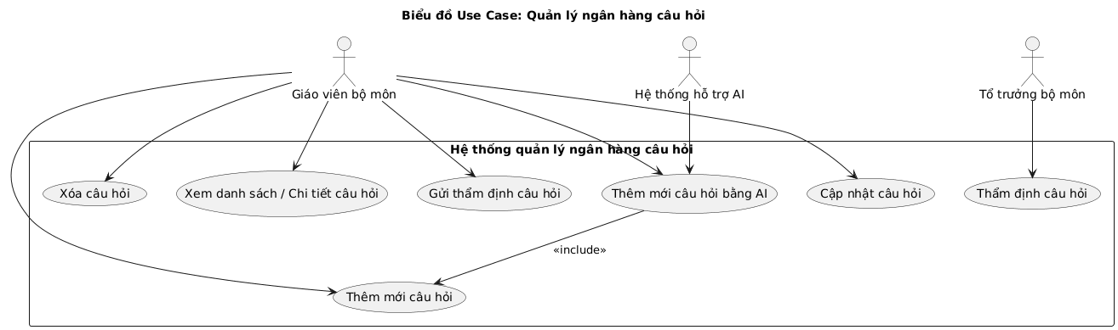
Hình 2. 72. Biểu đồ usecase quản lý ngân hàng câu hỏi

2.3.9.1. Chức năng thêm mới câu hỏi
Mô tả: Giáo viên bộ môn nhập nội dung câu hỏi, đáp án, cấp độ tư duy, độ khó, khối lớp, môn học và thành phần năng lực. Hệ thống kiểm tra định dạng, lưu dữ liệu và gán mã câu hỏi tự động.
Mục tiêu: Tạo mới câu hỏi chuẩn hóa, đảm bảo đáp ứng yêu cầu kiểm định và dễ dàng phân loại trong ngân hàng.
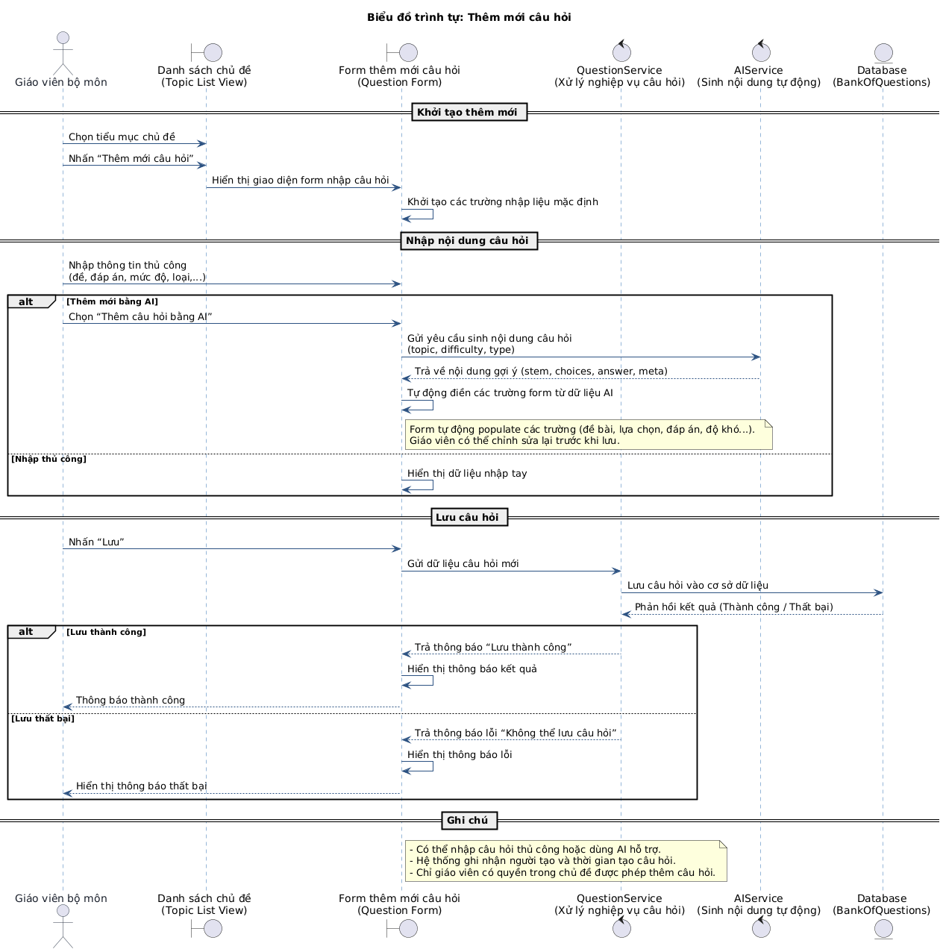
Hình 2. 73. Biểu đồ trình tự chức năng thêm mới câu hỏi

2.3.9.2. Xem lịch sử thẩm định
Mô tả: Người dùng xem lịch sử các lượt thẩm định, phản hồi và trạng thái của câu hỏi.
Mục tiêu: Theo dõi tiến trình thẩm định và phục vụ truy vết.
Tác nhân: Giáo viên bộ môn, tổ tưởng bộ môn.

Hình 2. 74. Biểu đồ trình tự chức năng xem lịch sử thẩm định
- Biểu đồ hoạt động
Hình 2. 75. Biểu đồ hoạt động chức năng xem lịch sử thẩm định

2.3.9.3. Chức năng gửi thẩm định
Mô tả: Người tạo/chỉnh sửa gửi chủ đề lên hệ thống để thẩm định.
Mục tiêu: Khởi tạo quy trình kiểm duyệt trước khi dùng chính thức.
Hình 2. 76. Biểu đồ trình tự chức năng gửi thẩm định
- Biểu đồ hoạt động
Hình 2. 77. Biểu đồ hoạt động chức năng gửi thẩm định

2.3.9.4. Chức năng thẩm định
Mô tả: Người dùng được phân quyền xem xét, phê duyệt hoặc phản hồi câu hỏi.
Mục tiêu: Đảm bảo chất lượng và tính phù hợp của nội dung.
Tác nhân: Tổ trưởng bộ môn.
Hình 2. 78. Biểu đồ trình tự chức năng thẩm định
Hình 2. 79. Biểu đồ hoạt động chức năng thẩm định

2.3.9.5. Chức năng cập nhật câu hỏi
Mô tả: Giáo viên bộ môn hoặc tổ trưởng có thể chỉnh sửa nội dung, đáp án, thông tin mô tả hoặc mức độ khó của câu hỏi. Hệ thống kiểm tra trạng thái thẩm định để đảm bảo chỉ sửa câu hỏi hợp lệ.
Mục tiêu: Đảm bảo câu hỏi được cập nhật chính xác, đồng bộ và nhất quán trong toàn hệ thống.
Tác nhân: Giáo viên bộ môn.
Hình 2. 80. Biểu đồ trình tự chức năng chỉnh sửa câu hỏi

2.3.9.6. Chức năng xóa câu hỏi
Mô tả: Người dùng có quyền xóa hoặc đánh dấu chủ đề là “ngừng hoạt động”. Hệ thống kiểm tra xem câu hỏi có đang được liên kết với đề thi không trước khi cho phép thao tác.
Mục tiêu: Quản lý dữ liệu hiệu quả, tránh trùng lặp và đảm bảo không làm mất dữ liệu liên quan.
Tác nhân: Giáo viên bộ môn
Hình 2. 81. Biểu đồ trình tự chức năng xóa câu hỏi

2.3.9.7. Chức năng xem và tìm kiếm câu hỏi
Mô tả: Người dùng có thể xem toàn bộ danh sách câu hỏi hiện có trong hệ thống, với các tùy chọn lọc theo môn học, khối lớp, hoặc trạng thái phê duyệt.
Mục tiêu: Hỗ trợ tra cứu, quản lý, và lựa chọn câu hỏi khi tạo đề thi.
Tác nhân: Giáo viên bộ môn
Hình 2. 82. Biểu đồ trình tự chức năng xem và tìm kiếm câu hỏi

2.3.9.8. Biểu đồ trạng thái
Hình 2. 83. Biểu đồ trạng thái câu hỏi

2.3.10. Usecase thống kê ngân hàng câu hỏi
Bảng 2. 13. Bảng usecase chức năng thống kê ngân hàng câu hỏi
Tên Use case | Tác nhân | Giao dịch | Độ phức tạp
Thống kê ngân hàng câu hỏi | TTBM, GVBM |  | Trung bình
 |  | Cán bộ phụ trách có thể xem thống kê ngân hàng câu hỏi. Hệ thống hiển thị danh sách thống kê ngân hàng câu hỏi

Mô tả: Chức năng cho phép người dùng xem và xuất các thống kê liên quan đến ngân hàng câu hỏi, bao gồm số lượng câu hỏi theo môn học, cấp độ tư duy, loại hình câu hỏi, mức độ khó, và trạng thái thẩm định. Hệ thống hỗ trợ lọc dữ liệu theo các tiêu chí cụ thể như thời gian, khối lớp, hoặc giáo viên tạo câu hỏi.
Mục tiêu: Giúp người quản lý và tổ trưởng bộ môn nắm bắt được tình hình xây dựng, phân bố và chất lượng của ngân hàng câu hỏi. Từ đó hỗ trợ việc đánh giá, điều chỉnh nội dung và nâng cao hiệu quả ra đề thi.
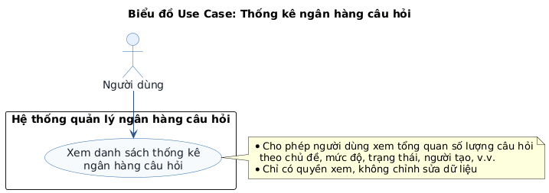
Hình 2. 84. Biểu đồ usecase thống kê ngân hàng câu hỏi
Hình 2. 85. Biểu đồ trình tự chức năng xem danh sách thống kê ngân hàng câu hỏi

2.3.11. Usecase quản lý ma trận đề
Bảng 2. 14. Bảng usecase chức năng quản lý ma trận đề
Tên Use case | Tác nhân | Giao dịch | Độ phức tạp
Quản lý ma trận đề | GVBM |  | Phức tạp
 |  | Cán bộ phụ trách có thể thêm mới ma trận đề. Hệ thống thêm mới ma trận đề.
 |  | Cán bộ phụ trách có thể sửa thông tin ma trận đề. Hệ thống sửa thông tin ma trận đề
 |  | Cán bộ phụ trách có thể xem danh sách ma trận đề. Hệ thống hiển thị danh sách ma trận đề
 |  | Cán bộ phụ trách có thể xóa ma trận đề. Hệ thống xóa ma trận đề
 |  | Cán bộ phụ trách gửi thẩm định ma trận đề
 | TTBM | Cán bộ phụ trách thực hiện xem danh sách các ma trận đề cần thẩm định. Hệ thống hiển thị danh sách các ma trận đề cần thẩm định
 |  | Cán bộ phụ trách thực hiện chọn ma trận đề cần thẩm định. Hệ thống hiển thị lựa chọn ma trận đề cần thẩm định
 |  | Cán bộ phụ trách thực hiện thẩm định/Phê duyệt ma trận đề. Hệ thống cập nhật trạng thái thẩm định/Phê duyệt ma trận đề
 |  | Cán bộ phụ trách thực hiện từ chối thẩm định/Phê duyệt ma trận đề. Hệ thống cập nhật trạng thái từ chối thẩm định/Phê duyệt ma trận đề
Mô tả: Chức năng cho phép giáo viên bộ môn thực hiện các thao tác quản lý ma trận đề thi như thêm mới, cập nhật, xóa, xem danh sách và gửi thẩm định. Tổ trưởng bộ môn có thể thẩm định ma trận đề do giáo viên gửi lên. Hệ thống lưu trữ toàn bộ thông tin ma trận đề, trạng thái thẩm định và kết quả đánh giá.
Mục tiêu: Đảm bảo quy trình tạo và phê duyệt ma trận đề diễn ra chặt chẽ, minh bạch và có sự kiểm soát. Giúp tiêu chuẩn hóa cấu trúc đề thi theo đúng định hướng năng lực, nội dung và cấp độ tư duy của học sinh.
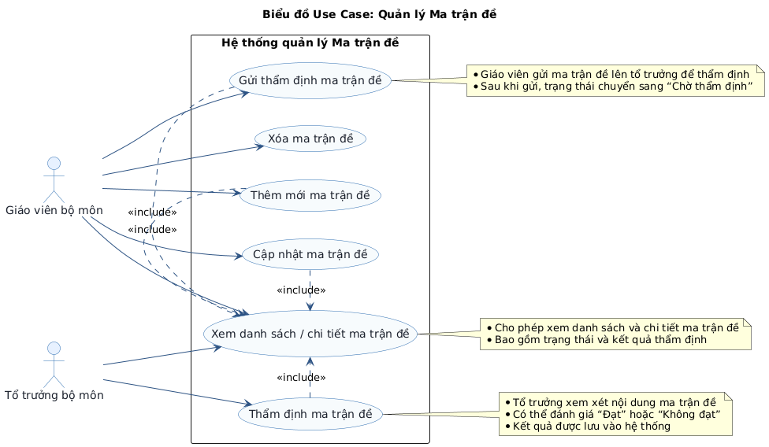
Hình 2. 86. Biểu đồ usecase quản lý ma trận đề

2.3.11.1. Xem lịch sử thẩm định
Mô tả: Người dùng xem lịch sử các lượt thẩm định, phản hồi và trạng thái của.
Mục tiêu: Theo dõi tiến trình thẩm định và phục vụ truy vết.
Tác nhân: Giáo viên bộ môn, tổ tưởng bộ môn
Hình 2. 87. Biểu đồ trình tự chức năng xem lịch sử thẩm định
Hình 2. 88. Biểu đồ hoạt động chức năng xem lịch sử thẩm định

2.3.11.2. Chức năng gửi thẩm định
Mô tả: Người tạo/chỉnh sửa gửi ma trận đề lên hệ thống để thẩm định.
Mục tiêu: Khởi tạo quy trình kiểm duyệt trước khi dùng chính thức.
Hình 2. 89. Biểu đồ trình tự chức năng gửi thẩm định ma trận đề
Hình 2. 90. Biểu đồ hoạt động chức năng gửi thẩm định ma trận đề

2.3.11.3. Chức năng thẩm định
Mô tả: Người dùng được phân quyền xem xét, phê duyệt hoặc phản hồi ma trận đề.
Mục tiêu: Đảm bảo chất lượng và tính phù hợp của nội dung.
Tác nhân: Tổ trưởng bộ môn.
Hình 2. 91. Biểu đồ trình tự chức năng thẩm định ma trận đề
Hình 2. 92. Biểu đồ hoạt động chức năng thẩm định ma trận đề

2.3.11.4. Chức năng thêm mới ma trận đề
Mô tả: Người dùng tạo mới một ma trận đề
Mục tiêu: Bổ sung chủ đề phục vụ tạo đề.
Hình 2. 93. Biểu đồ trình tự chức năng thêm mới ma trận đề

2.3.11.5. Chức năng cập nhật ma trận đề
Mô tả: Người dùng được phân quyền có thể chỉnh sửa các thông tin chủ đề như tên, mô tả, độ khó, hoặc tình trạng hoạt động. Hệ thống kiểm tra quyền sở hữu trước khi cho phép cập nhật.
Mục tiêu: Đảm bảo nội dung chủ đề luôn chính xác, thống nhất và phản ánh đúng chương trình giảng dạy.
Hình 2. 94. Biểu đồ trình tự chức năng chỉnh sửa ma trận đề

2.3.11.6. Chức năng xóa ma trận đề
Mô tả: Người dùng có quyền xóa hoặc đánh dấu chủ đề là “ngừng hoạt động”. Hệ thống kiểm tra xem chủ đề có đang được liên kết với câu hỏi hay đề thi không trước khi cho phép thao tác.
Mục tiêu: Quản lý dữ liệu hiệu quả, tránh trùng lặp và đảm bảo không làm mất dữ liệu liên quan.
Tác nhân: Giáo viên bộ môn
Hình 2. 95. Biểu đồ trình tự chức năng xóa ma trận đề

2.3.11.7. Chức năng xem và tìm kiếm ma trận đề
Mô tả: Người dùng có thể xem toàn bộ danh sách chủ đề hiện có trong hệ thống, với các tùy chọn lọc theo môn học, khối lớp, hoặc trạng thái phê duyệt.
Mục tiêu: Hỗ trợ tra cứu, quản lý, và lựa chọn ma trận đề khi tạo đề.
Hình 2. 96. Biểu đồ trình tự chức năng xem và tìm kiếm ma trận đề

2.3.11.8. Biểu đồ trạng thái
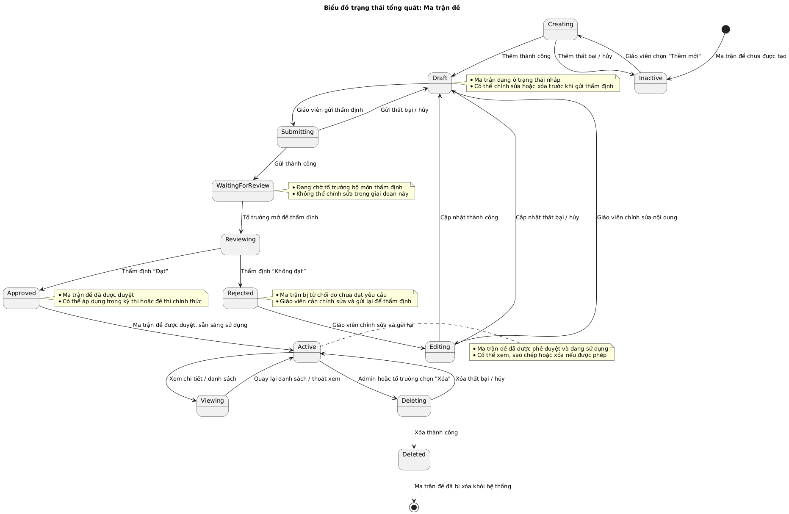
Hình 2. 97. Biểu đồ trạng thái ma trận đề

2.3.12. Usecase quản lý đề gốc
Bảng 2. 15. Bảng usecase chức năng quản lý đề gốc
Tên Use case | Tác nhân | Giao dịch | Độ phức tạp
Quản lý đề thi | GVBM |  | Phức tạp
 |  | Cán bộ phụ trách có thể thêm mới đề gốctheo ma trận đề. Hệ thống thêm mới đề thi.
 |  | Cán bộ phụ trách có thể thêm mới đề gốc chọn trong ngân hàng câu hỏi. Hệ thống thêm mới đề thi.
 |  | Cán bộ phụ trách có thể sửa thông tin đề gốc. Hệ thống sửa thông tin đề thi
 |  | Cán bộ phụ trách có thể xem danh sách đề gốc. Hệ thống hiển thị danh sách đề gốc
 |  | Cán bộ phụ trách có thể xóa đề gốc. Hệ thống xóa đề gốc
 |  | Cán bộ phụ trách gửi thẩm định đề gốc
 |  | Cán bộ phụ trách có thể thêm mới đề gốc bằng AI. Hệ thống thêm mới đề thi bằng AI
 | TTBM | Cán bộ phụ trách thực hiện xem danh sách các đề gốc cần thẩm định. Hệ thống hiển thị danh sách các đề gốc cần thẩm định | Phức tạp
 |  | Cán bộ phụ trách thực hiện chọn đề thi cần thẩm định. Hệ thống hiển thị lựa chọn đề thi cần thẩm định
 |  | Cán bộ phụ trách thực hiện thẩm định/Phê duyệt đề thi. Hệ thống cập nhật trạng thái thẩm định/Phê duyệt đề thi
 |  | Cán bộ phụ trách thực hiện từ chối thẩm định/Phê duyệt đề thi. Hệ thống cập nhật trạng thái từ chối thẩm định/Phê duyệt đề thi
 | TPGV | Trưởng phòng giáo vụ thực hiện xem danh sách các đề gốc đã thẩm định. Hệ thống hiển thị danh sách các đề gốc đã thẩm định
 |  | Trưởng phòng giáo vụ thực hiện chọn đề gốc cần xuất. Hệ thống hiển thị đề gốc cần xuất
 |  | Trưởng phòng giáo vụ chọn số lượng đề hoán vị cần xuất. Hệ thống xuất đề file Word cho phép tải về

Chức năng Quản lý đề gốc cho phép giáo viên bộ môn thực hiện các thao tác tạo mới, cập nhật, xóa, gửi thẩm định và xuất đề gốc. Tổ trưởng bộ môn chịu trách nhiệm thẩm định, phê duyệt hoặc từ chối các đề thi được gửi lên. Trưởng phòng giáo vụ có thể theo dõi, giám sát và xuất đề thi tổng hợp phục vụ cho bài kiểm tra, kỳ thi.
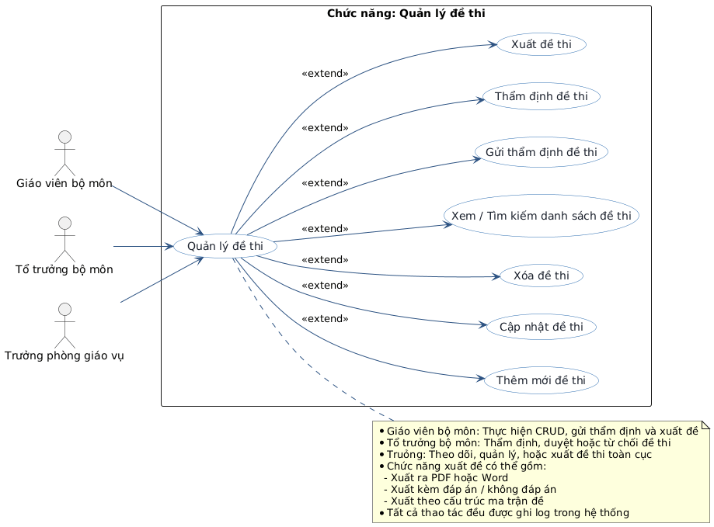
Hình 2. 98. Biểu đồ usecase quản lý đề gốc

2.3.12.1. Chức năng thêm mới đề gốc
Mô tả: Có thể lựa chọn câu hỏi từ ngân hàng câu hỏi, sắp xếp câu hỏi theo ma trận đề, hoặc nhập thủ công nội dung câu hỏi và đáp án.
Mục tiêu: Tạo ra một bộ đề hoàn chỉnh phục vụ kiểm tra hoặc kỳ thi, đảm bảo đúng ma trận và yêu cầu của tổ bộ môn.
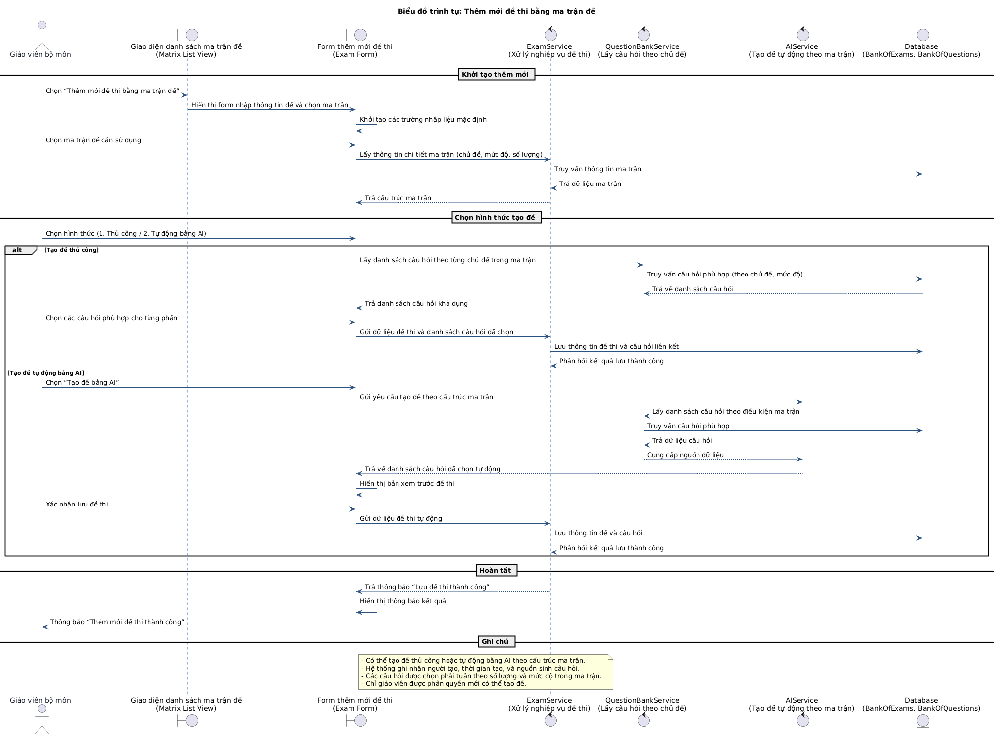
Hình 2. 99. Biểu đồ trình tự chức năng thêm mới đề gốc
- Biểu đồ hoạt động
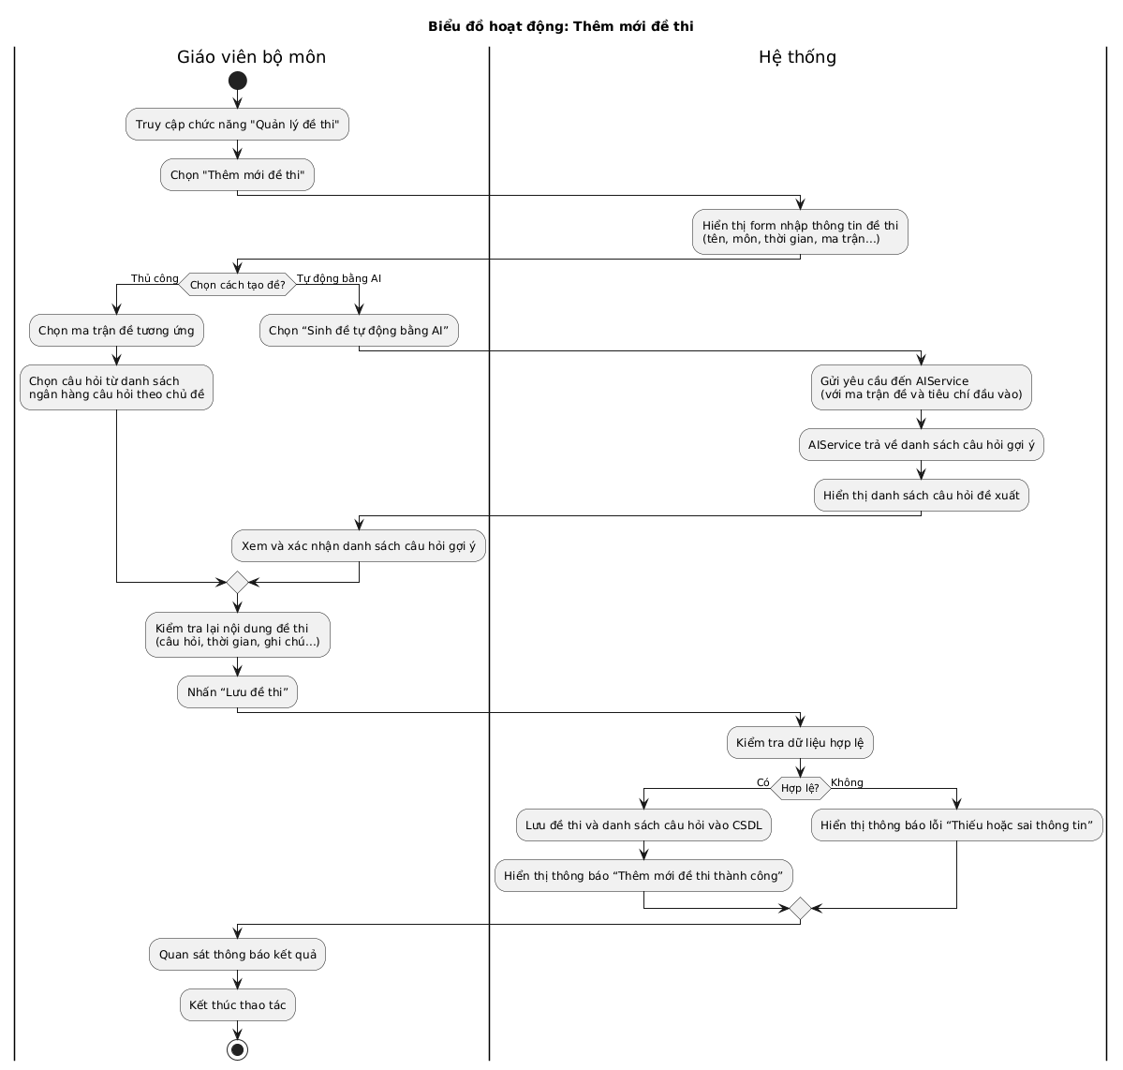
Hình 2. 100. Biểu đồ hoạt động chức năng thêm mới đề gốc

2.3.12.2. Chức năng xuất word đề gốc
Mô tả: Hệ thống cho phép xuất đề gốc sau khi được phê duyệt, dưới định dạng Word.
- Có thể chọn đề có đáp án hoặc không có đáp án.
- Ngoài ra, trưởng phòng giáo vụ có thể xuất bộ đề thi tổng hợp phục vụ các kỳ thi chính thức.
Mục tiêu: Hỗ trợ công tác in ấn, phát hành hoặc tổ chức thi trực tuyến thuận tiện và chính xác.
Tác nhân: Trưởng phòng giáo vụ.

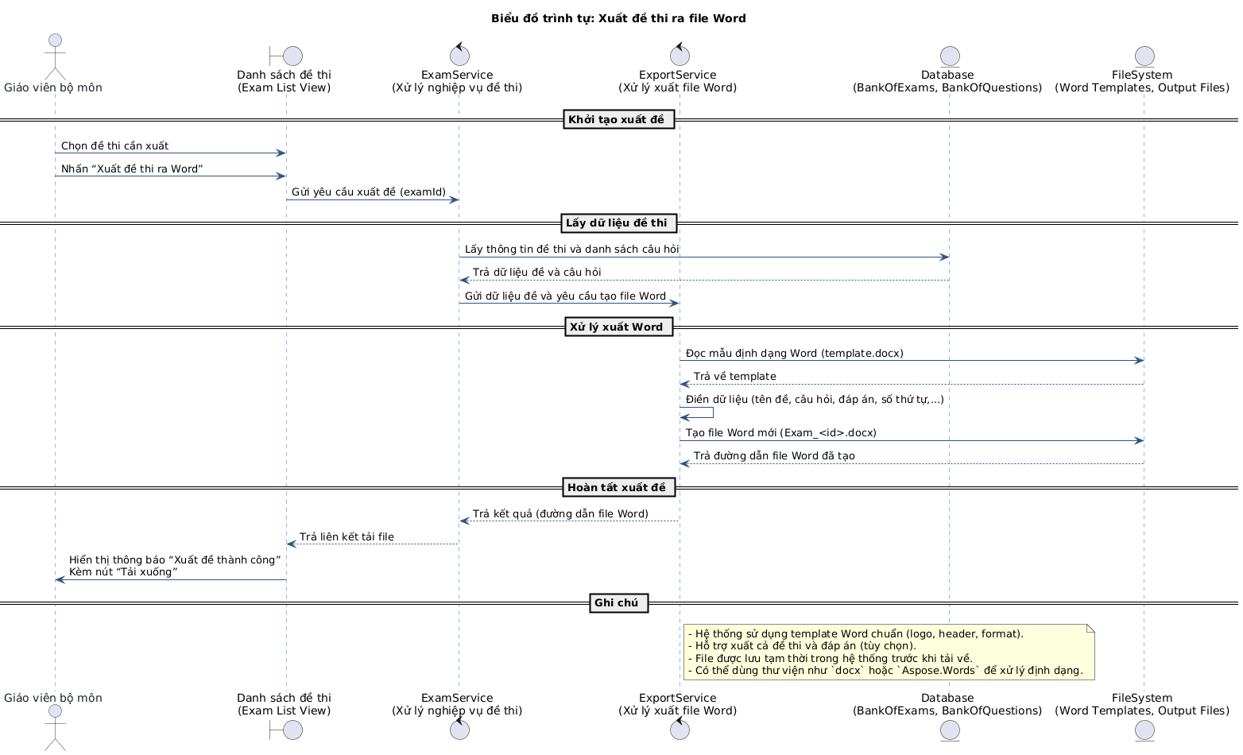
Hình 2. 101. Biểu đồ trình tự chức năng xuất word
- Biểu đồ hoạt động
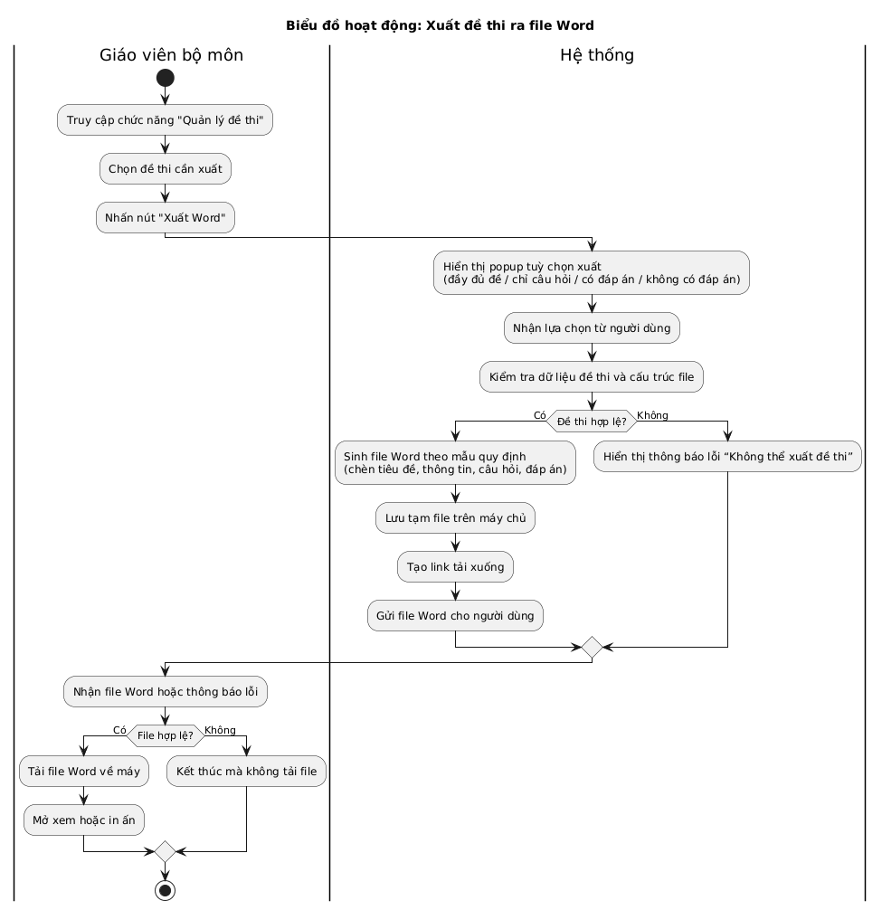
Hình 2. 102. Biểu đồ hoạt động chức năng xuất word

2.3.12.3. Xem lịch sử thẩm định
Mô tả: Người dùng xem lịch sử các lượt thẩm định, phản hồi và trạng thái của đề.
Mục tiêu: Theo dõi tiến trình thẩm định và phục vụ truy vết.
Tác nhân: Giáo viên bộ môn, tổ tưởng bộ môn
- Biểu đồ trình tự
Hình 2. 103. Biểu đồ trình tự chức năng xem lịch sử thẩm định
- Biểu đồ hoạt động
Hình 2. 104. Biểu đồ hoạt động chức năng xem lịch sử thẩm định

2.3.12.4. Chức năng gửi thẩm định
Mô tả: Người tạo/chỉnh sửa gửi đề lên hệ thống để thẩm định.
Mục tiêu: Khởi tạo quy trình kiểm duyệt trước khi dùng chính thức.
Tác nhân: Giáo viên bộ môn
Hình 2. 105. Biểu đồ trình tự chức năng gửi thẩm định đề
- Biểu đồ hoạt động
Hình 2. 106. Biểu đồ hoạt động chức năng gửi thẩm định đề

2.3.12.5. Chức năng thẩm định
Mô tả: Người dùng được phân quyền xem xét, phê duyệt hoặc phản hồi đề.
Mục tiêu: Đảm bảo chất lượng và tính phù hợp của nội dung.
- Biểu đồ trình tự
Hình 2. 107. Biểu đồ trình tự chức năng thẩm định dề
Hình 2. 108. Biểu đồ hoạt động chức năng thẩm định đề

2.3.12.6. Chức năng cập nhật đề
Mô tả: Cho phép giáo viên chỉnh sửa nội dung đề thi đã tạo, bao gồm việc thay đổi câu hỏi, cập nhật thời lượng, độ khó, hoặc chỉnh sửa thông tin mô tả đề thi. Hệ thống đảm bảo rằng chỉ những đề chưa gửi thẩm định hoặc bị từ chối mới được phép chỉnh sửa.
Mục tiêu: Đảm bảo nội dung đề luôn chính xác, thống nhất và phản ánh đúng chương trình giảng dạy.
Tác nhân: Giáo viên bộ môn
Hình 2. 109. Biểu đồ trình tự chức năng chỉnh sửa đề

2.3.12.7. Chức năng xóa đề
Mô tả: Cho phép xóa đề thi trong các trường hợp như: tạo nhầm, sai cấu trúc, hoặc không còn sử dụng. Hệ thống chỉ cho phép xóa các đề thi chưa gửi thẩm định hoặc bị từ chối.
Mục tiêu: Quản lý dữ liệu hiệu quả, tránh trùng lặp và đảm bảo không làm mất dữ liệu liên quan.
Tác nhân: Giáo viên bộ môn
Hình 2. 110. Biểu đồ trình tự chức năng xóa đề

2.3.12.8. Chức năng xem và tìm kiếm đề
Mô tả: Người dùng có thể xem toàn bộ danh sách đề hiện có trong hệ thống, với các tùy chọn lọc theo môn học, khối lớp, hoặc trạng thái phê duyệt.
Mục tiêu: Hỗ trợ tra cứu, quản lý, và lựa chọn đề
Tác nhân: Giáo viên bộ môn
Hình 2. 111. Biểu đồ trình tự chức năng xem và tìm kiếm đề

2.3.12.9. Biểu đồ trạng thái
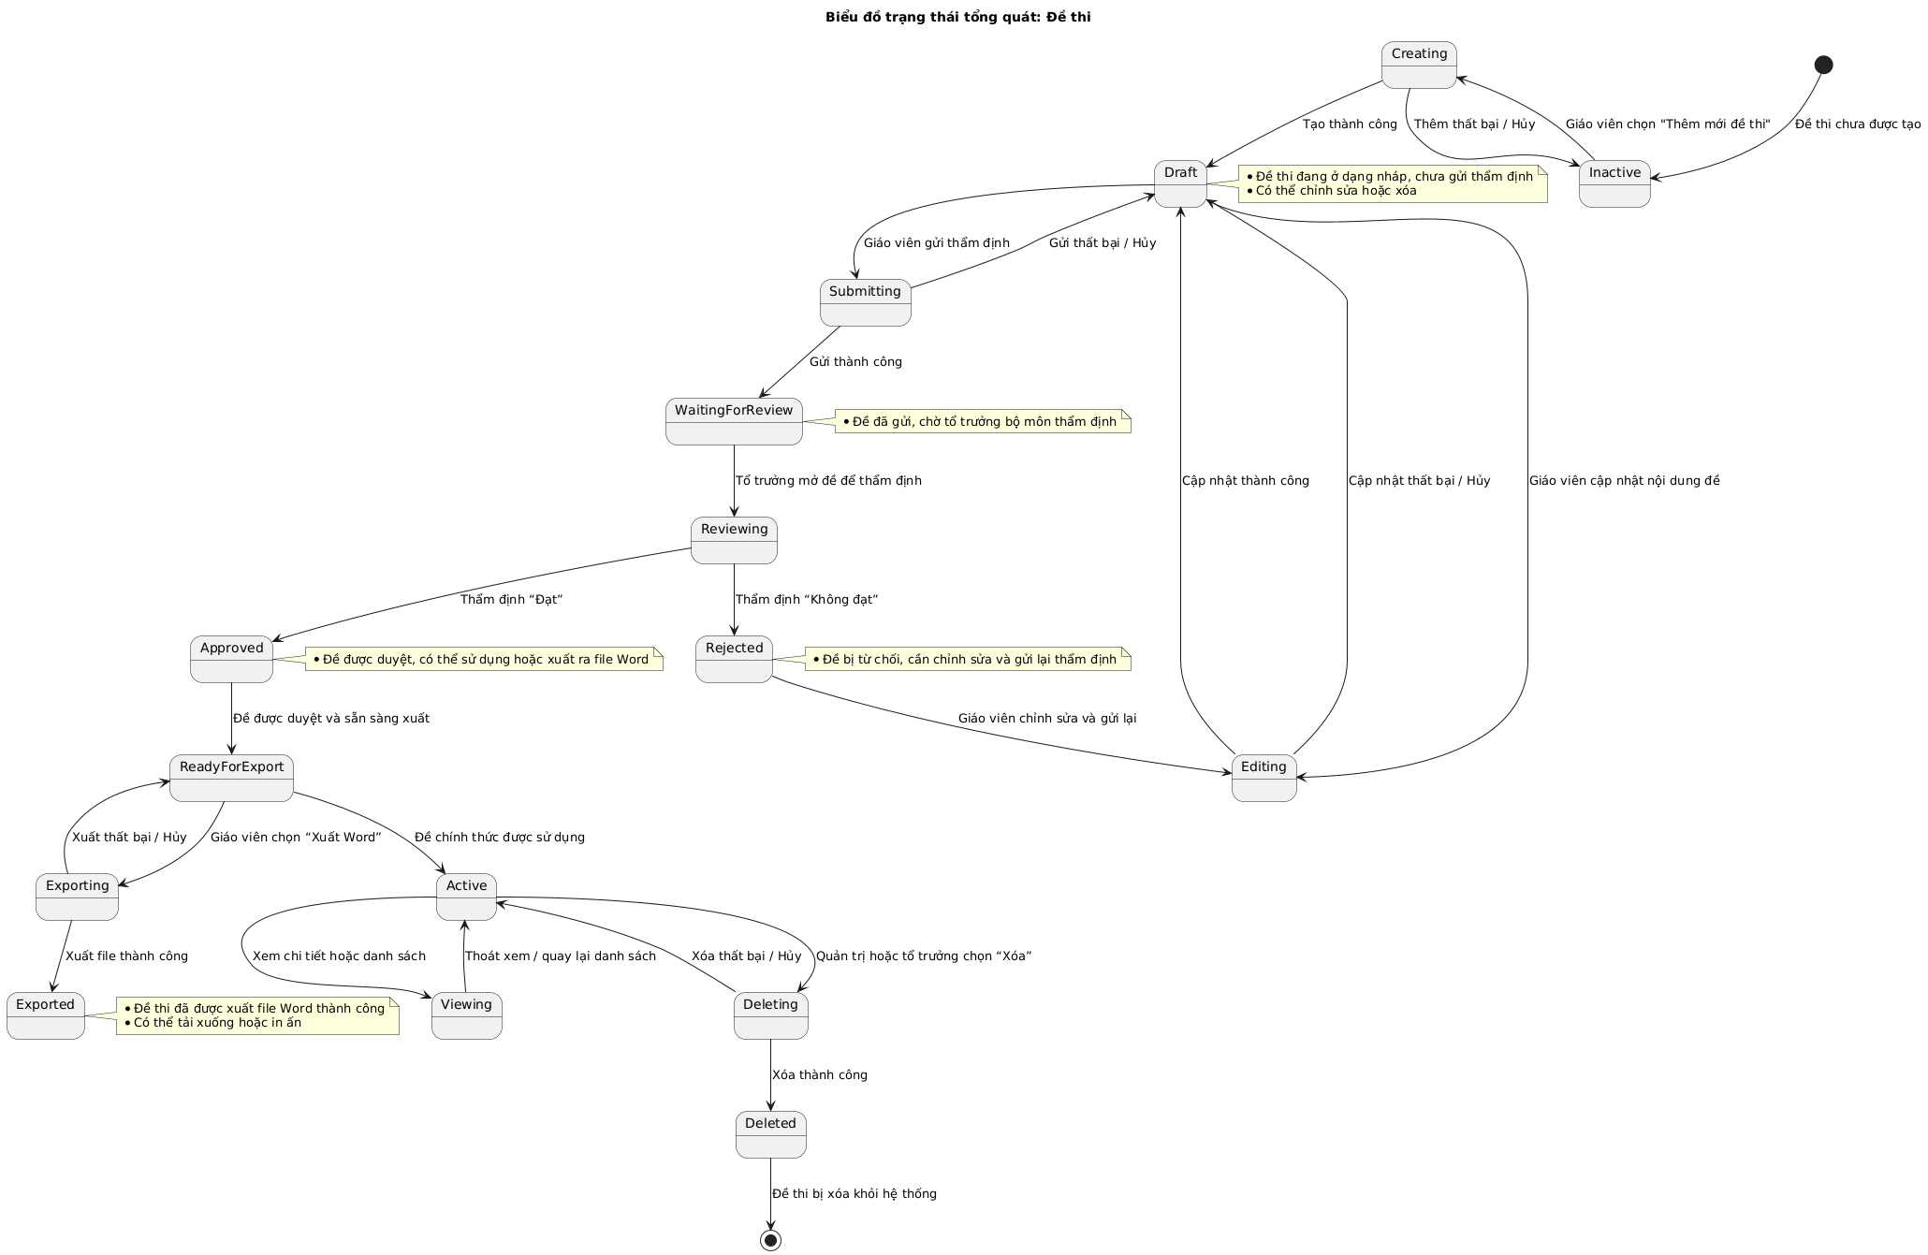
Hình 2. 112. Biểu đồ trạng thái đề

2.3.13. Usecase Quản lý gói đề

2.3.14. Usecase Quản lý thí sinh

2.3.15 Usecase Quản lý kết quả thi

2.3.16 Usecase Thi trực tuyến

    - Biểu đồ lớp
2.2.5.1 Danh sách các lớp
2.2.5.1.1. Lớp Adresses (Địa chỉ)
Danh sách các thuộc tính:
Bảng 2.16: Danh sách thuộc tính lớp Adresses
STT | Tên thuộc tính | Ý nghĩa
1 | id | Id địa chỉ
2 | user_id | Id người dùng
3 | city | Thành phố
4 | district | Quận, huyện
5 | ward | Phường
6 | apartment_number | Địa chỉ nơi ở
7 | created_at | Tạo dữ liệu vào lúc
8 | updated_at | Cập nhập dữ liệu vào lúc
9 | deleted_at | Xóa dữ liệu vào lúc
Danh sách các phương thức:
Bảng 2.17: Danh sách phương thức lớp Adresses
STT | Tên phương thức | Ý nghĩa
1 | Show | Hiển thị thông tin địa chỉ
2 | Create | Thêm địa chỉ
3 | Update | Cập nhập địa chỉ
4 | Delete | Xóa địa chỉ

2.2.5.1.2. Lớp Brands (Thương hiệu)
Danh sách các thuộc tính:
Bảng 2.18: Danh sách thuộc tính lớp Brands
STT | Tên thuộc tính | Ý nghĩa
1 | Id | Id thương hiệu
2 | Name | Tên thương hiệu
3 | created_at | Tạo dữ liệu vào lúc
4 | updated_at | Cập nhập dữ liệu vào lúc
5 | deleted_at | Xóa dữ liệu vào lúc

Danh sách các phương thức:
Bảng 2.19: Danh sách phương thức lớp Brands
STT | Tên phương thức | Ý nghĩa
1 | Show | Hiển thị thông tin thương hiệu
2 | Create | Thêm thương hiệu
3 | Update | Cập nhập thương hiệu
4 | Delete | Xóa thương hiệu

2.2.5.1.3. Lớp Categories (Danh mục)
Danh sách các thuộc tính:
Bảng 2.20: Danh sách thuộc tính lớp Categories
STT | Tên thuộc tính | Ý nghĩa
1 | Id | Id danh mục sản phẩm
2 | Name | Tên danh mục
3 | parent_id | Phân chia danh mục cha-con
4 | slug | Đường dẫn tĩnh
5 | created_at | Tạo dữ liệu vào lúc
6 | updated_at | Cập nhập dữ liệu vào lúc
7 | deleted_at | Xóa dữ liệu vào lúc
Danh sách các phương thức:
Bảng 2.21: Danh sách phương thức lớp Categories
STT | Tên phương thức | Ý nghĩa
1 | Show | Hiển thị thông tin danh mục
2 | Create | Thêm danh mục
3 | Update | Cập nhập danh mục
4 | Delete | Xóa danh mục

2.2.5.1.4. Lớp Colors (Màu sắc)
Danh sách các thuộc tính:
Bảng 2.22: Danh sách thuộc tính lớp Colors
STT | Tên thuộc tính | Ý nghĩa
1 | id | Id màu sắc
2 | name | Tên màu sắc
3 | created_at | Tạo dữ liệu vào lúc
4 | updated_at | Cập nhập dữ liệu vào lúc
5 | deleted_at | Xóa dữ liệu vào lúc
Danh sách các phương thức:
Bảng 2.23: Danh sách phương thức lớp Colors
STT | Tên phương thức | Ý nghĩa
1 | Show | Hiển thị thông tin màu sắc
2 | Create | Thêm màu sắc
3 | Update | Cập nhập màu sắc
4 | Delete | Xóa màu sắc

2.2.5.1.5. Lớp Oders (Đơn hàng)
Danh sách các thuộc tính:
Bảng 2.24: Danh sách thuộc tính lớp Oders
STT | Tên thuộc tính | Ý nghĩa
1 | id | Id đơn hàng
2 | user_id | Id người dùng
3 | payment_id | Id phương thức thanh toán
4 | total_money | Tổng tiền đơn hàng
5 | oder_status | Trạng thái đơn hàng
6 | transport_fee | Phí vận chuyển
7 | note | Ghi chú
8 | payment_status | Trạng thái thanh toán
9 | created_at | Tạo dữ liệu vào lúc
10 | updated_at | Cập nhập dữ liệu vào lúc
11 | deleted_at | Xóa dữ liệu vào lúc
Danh sách các phương thức:
Bảng 2.25: Danh sách phương thức lớp Oders
STT | Tên phương thức | Ý nghĩa
1 | Show | Hiển thị thông tin đơn hàng
2 | Create | Thêm thông tin đơn hàng
3 | Update | Cập nhập đơn hàng
4 | Delete | Xóa đơn hàng

2.2.5.1.6. Lớp Order_details (Chi tiết đơn hàng)
Danh sách các thuộc tính:
Bảng 2.26: Danh sách thuộc tính lớp Oders_details
STT | Tên thuộc tính | Ý nghĩa
1 | id | Id chi tiết đơn hàng
2 | order_id | Id đơn hàng
3 | product_size_id | Id kích cỡ sản phẩm
4 | unit_price | Giá niêm yết
5 | quantity | Số lượng
6 | created_at | Tạo dữ liệu vào lúc
7 | updated_at | Cập nhập dữ liệu vào lúc
Danh sách các phương thức:
Bảng 2.27: Danh sách phương thức lớp Oders_details
STT | Tên phương thức | Ý nghĩa
1 | Show | Hiển thị thông tin chi tiết đơn hàng
2 | Create | Thêm chi tiết đơn hàng
3 | Update | Cập nhập chi tiết đơn hàng
4 | Delete | Xóa chi tiết đơn hàng

2.2.5.1.7. Lớp Payments (Phương thức thanh toán)
Danh sách các thuộc tính:
Bảng 2.28: Danh sách thuộc tính lớp Payments
STT | Tên thuộc tính | Ý nghĩa
1 | id | Id phương thức thanh toán
2 | name | Tên phương thức thanh toán
3 | created_at | Tạo dữ liệu vào lúc
4 | updated_at | Cập nhập dữ liệu vào lúc
5 | deleted_at | Xóa dữ liệu vào lúc
Danh sách các phương thức:
Bảng 2.29: Danh sách phương thức lớp Payment
STT | Tên phương thức | Ý nghĩa
1 | Update | Cập nhập phương lại phương thức thanh toán (Stop/Available)

2.2.5.1.8. Lớp Products (Sản phẩm)
Danh sách các thuộc tính:
Bảng 2.30: Danh sách thuộc tính lớp Products
STT | Tên thuộc tính | Ý nghĩa
1 | id | Id sản phẩm
2 | name | Tên sản phẩm
3 | price_import | Giá nhập vào
4 | price_sell | Giá bán
5 | img | Ảnh sản phẩm
6 | description | Chi tiết sản phẩm
7 | status | Trạng thái sản phẩm
8 | category_id | Id danh mục sản phẩm
9 | brand_id | Id thương hiệu
10 | created_at | Tạo dữ liệu vào lúc
11 | updated_at | Cập nhập dữ liệu vào lúc
12 | deleted_at | Xóa dữ liệu vào lúc
Danh sách các phương thức:
Bảng 2.31: Danh sách phương thức lớp Products
STT | Tên phương thức | Ý nghĩa
1 | Show | Hiển thị thông tin sản phẩm
2 | Create | Thêm sản phẩm
3 | Update | Cập nhập sản phẩm
4 | Delete | Xóa sản phẩm

2.2.5.1.9. Lớp Products_color (Màu sản phẩm)
Danh sách các thuộc tính:
Bảng 2.32: Danh sách thuộc tính lớp Products_color
STT | Tên thuộc tính | Ý nghĩa
1 | id | Id màu sản phẩm
2 | img | Ảnh màu
3 | color_id | Id màu sắc
4 | product_id | Id sản phẩm
5 | created_at | Tạo dữ liệu vào lúc
6 | updated_at | Cập nhập dữ liệu vào lúc
7 | deleted_at | Xóa dữ liệu vào lúc
Danh sách các phương thức:
Bảng 2.33: Danh sách phương thức lớp Products_color
STT | Tên phương thức | Ý nghĩa
1 | Show | Hiển thị thông tin màu sản phẩm
2 | Create | Thêm màu sản phẩm
3 | Update | Cập nhập màu sản phẩm
4 | Delete | Xóa màu sản phẩm

2.2.5.1.10. Lớp Products_size (Kích cỡ sản phẩm)
Danh sách các thuộc tính:
Bảng 2.34: Danh sách thuộc tính lớp Products_size
STT | Tên thuộc tính | Ý nghĩa
1 | id | Id kích cỡ sản phẩm
2 | size_id | Id kích cỡ
3 | quantity | Số lượng
4 | product_id | Id sản phẩm
5 | created_at | Tạo dữ liệu vào lúc
6 | updated_at | Cập nhập dữ liệu vào lúc
7 | deleted_at | Xóa dữ liệu vào lúc
Danh sách các phương thức:
Bảng 2.35: Danh sách phương thức lớp Products_color
STT | Tên phương thức | Ý nghĩa
1 | Show | Hiển thị thông tin kích cỡ sản phẩm
2 | Create | Thêm kích cỡ sản phẩm
3 | Update | Cập nhập kích cỡ sản phẩm
4 | Delete | Xóa kích cỡ sản phẩm

2.2.5.1.11. Lớp Roles (Vai trò)
Danh sách các thuộc tính:
Bảng 2.36: Danh sách thuộc tính lớp Roles
STT | Tên thuộc tính | Ý nghĩa
1 | id | Id vai trò
2 | name | Tên vai trò
Danh sách các phương thức: Null
2.2.5.1.12. Lớp Sizes (Kích cỡ)
Danh sách các thuộc tính:
Bảng 2.37: Danh sách thuộc tính lớp Sizes
STT | Tên thuộc tính | Ý nghĩa
1 | id | Id kích cỡ
2 | name | Tên kích cỡ
3 | created_at | Tạo dữ liệu vào lúc
4 | updated_at | Cập nhập dữ liệu vào lúc
5 | deleted_at | Xóa dữ liệu vào lúc
Danh sách các phương thức:
Bảng 2.38: Danh sách phương thức lớp Sizes
STT | Tên phương thức | Ý nghĩa
1 | Show | Hiển thị thông tin kích cỡ
2 | Create | Thêm kích cỡ
3 | Update | Cập nhập kích cỡ
4 | Delete | Xóa kích cỡ

2.2.5.1.13. Lớp Users (Người dùng)
Danh sách các thuộc tính:
Bảng 2.39: Danh sách thuộc tính lớp Users
STT | Tên thuộc tính | Ý nghĩa
 | id | Id người dùng
 | name | Tên người dùng
 | email | Email đăng ký
 | password | Mật khẩu
 | email_verify_at | Email được xác nhận vào lúc
 | phone_number | Số điện thoại
 | role_id | Id vai trò
 | active | Trạng thái thành viên
 | disable_reason | Lý do bị hủy
 | remember_token | Phiên đăng nhập
 | created_by | Được tảo bởi
 | updated_by | Được cập nhập bởi
 | deleted_by | Được xóa bởi
 | created_at | Tạo dữ liệu vào lúc
 | updated_at | Cập nhập dữ liệu vào lúc
 | deleted_at | Xóa dữ liệu vào lúc
Danh sách các phương thức:
Bảng 2.40: Danh sách phương thức lớp Users
STT | Tên phương thức | Ý nghĩa
1 | Login | Đăng nhập vào hệ thống
2 | Logout | Đăng xuất khỏi hệ thống
3 | Show | Hiển thị thông tin người dùng
4 | Create | Thêm/Đăng ký mới thông tin người dùng
5 | Update | Cập nhập người dùng
6 | Delete | Xóa người dùng

2.2.5.1.14. Lớp Product_reviews (Đánh giá sản phẩm)
Danh sách các thuộc tính:
Bảng 2.41: Danh sách thuộc tính lớp Product_reviews
STT | Tên thuộc tính | Ý nghĩa
1 | id | Id xác thực người dùng
2 | user_id | Id người dùng
3 | product_id | Id sản phẩm
4 | rating | Đánh giá (từ 1 sao đến 5 sao)
5 | content | Nội dung
6 | created_at | Tạo dữ liệu vào lúc
7 | updated_at | Cập nhập dữ liệu vào lúc
8 | deleted_at | Xóa dữ liệu vào lúc
Danh sách các phương thức:
Bảng 2.42: Danh sách phương thức lớp Product_reviews
STT | Tên phương thức | Ý nghĩa
1 | Show | Hiển thị thông tin bình luận
2 | Create | Thêm mới bình luận
3 | Delete | Xóa bình luận

2.4.5.1.15. Lớp Settings (Lớp cài đặt)
Danh sách các thuộc tính:
Bảng 2.43: Danh sách thuộc tính lớp Settings
STT | Tên thuộc tính | Ý nghĩa
1 | id | Id cài đặt
2 | logo | Logo shop
3 | name | Tên shop
4 | email | Email shop
5 | address | Địa chỉ shop
6 | phone_number | Số điện thoại shop
7 | introduction | Giới thiệu shop
8 | maintainence | Trạng thái website
9 | notification | Nội dung bảo trì
Danh sách các phương thức:
Bảng 2.44: Danh sách phương thức lớp Settings
STT | Tên phương thức | Ý nghĩa
1 | Update | Cập nhập thông tin cài đặt

2.2.5.2 Biểu dồ lớp.
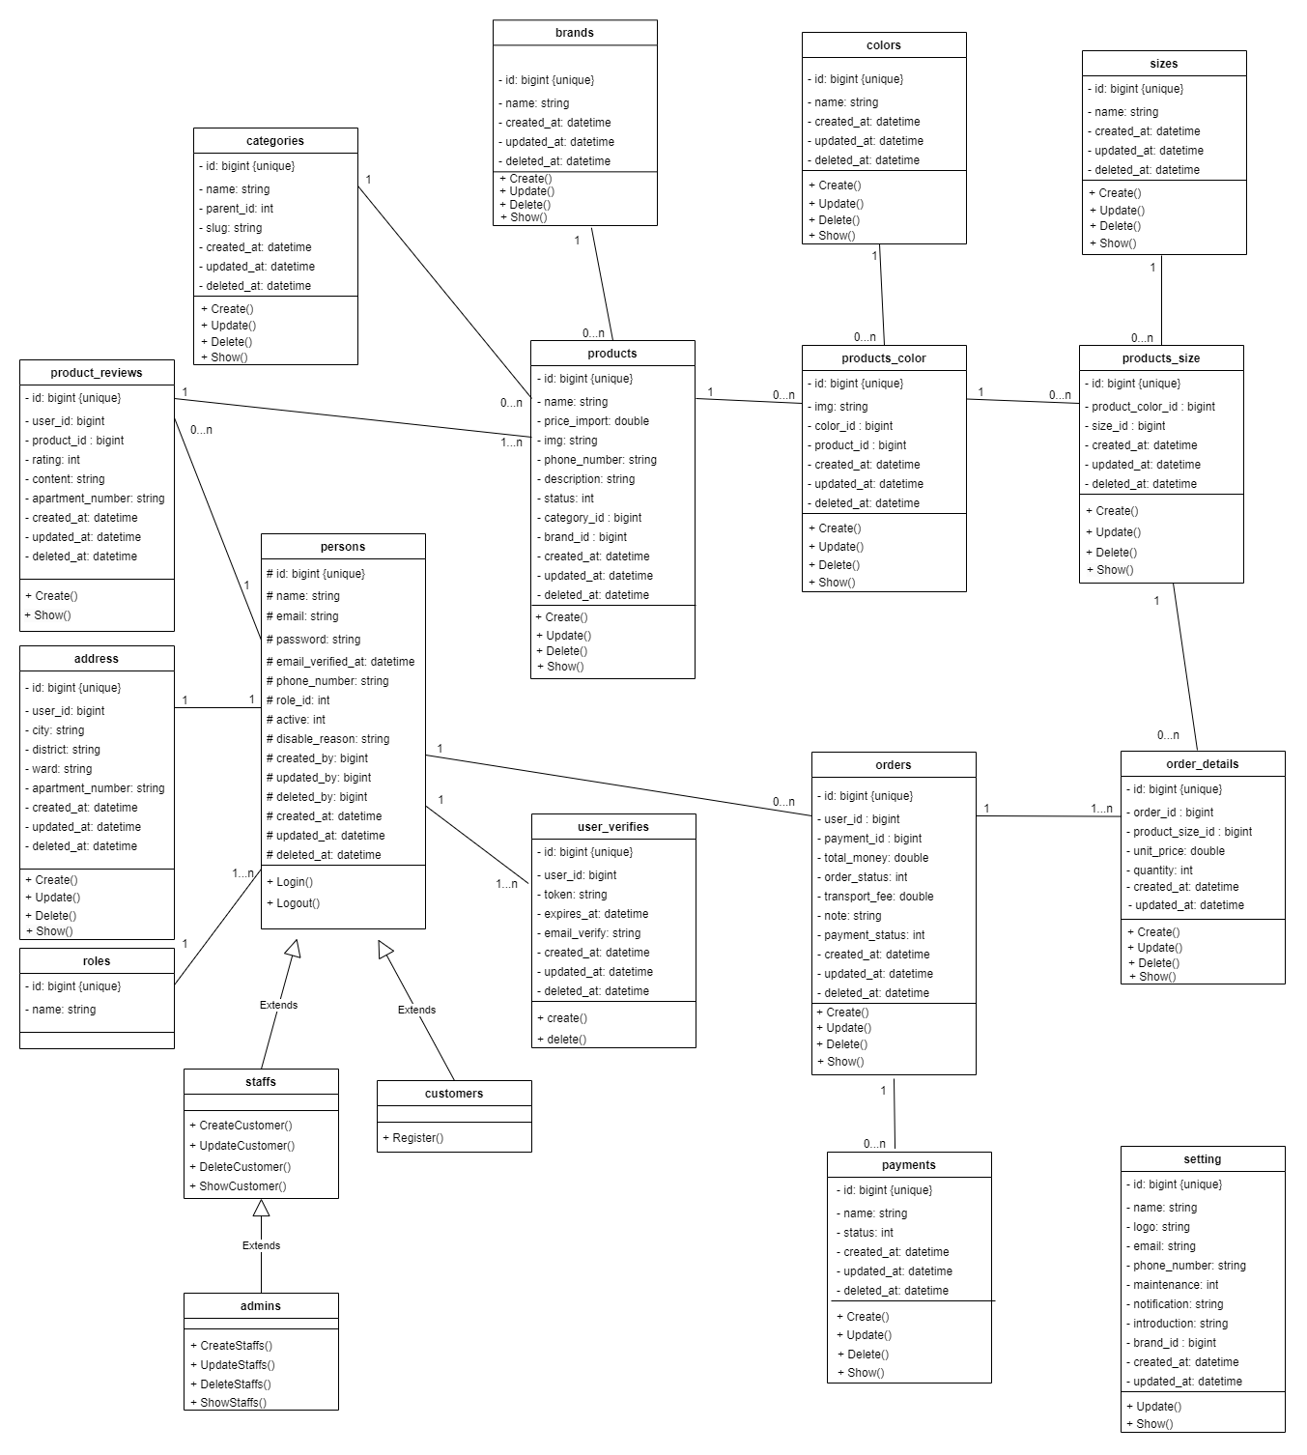
Hình 2.113: Biểu đồ lớp

2.4 Thiết kế hệ thống

2.4.1 Thiết kế cơ sở dữ liệu
Bảng 2.45: Danh sách bảng dữ liệu
STT | Tên bảng | Mô tả
1 | addresses | Lưu thông tin địa chỉ người dùng
2 | brands | Lưu thông tin thương hiệu
3 | categories | Lưu thông tin danh mục sản phẩm
4 | colors | Lưu thông tin màu sắc
5 | migrations | Lưu thông tin về migrations
6 | orders | Lưu thông tin đơn hàng
7 | order_details | Lưu thông tin chi tiêt đơn hàng
8 | payments | Lưu thông tin phương thức thanh toán
9 | products | Lưu thông tin sản phẩm
10 | products_color | Lưu thông tin màu sắc sản phẩm
11 | products_size | Lưu thông tin kích cỡ sản phẩm
12 | roles | Lưu thông tin vai trò
13 | sizes | Lưu thông tin kích cỡ
14 | users | Lưu thông tin người dùng
15 | user_verifies | Lưu thông tin xác thực người dùng
16 | product_review | Lưu thông tin đánh giá người dùng
17 | settings | Lưu thông tin cài đặt website
      - Mô tả chi tiết các bảng dữ liệu
- Bảng addresses
Bảng 2.46:CSDL Addresses
STT | Tên trường | Kiểu dữ liệu | Ràng buộc | Mô tả
1 | id | bigint(20) | Khóa chính | Id địa chỉ
2 | user_id | int(11) | Khóa ngoại | Id người dùng
3 | city | varchar(255) |  | Thành phố
4 | district | varchar(255) |  | Quận, huyện
5 | ward | varchar(255) |  | Phường
6 | apartment_number | varchar(255) |  | Địa chỉ nơi ở
7 | created_at | timestamp |  | Tạo dữ liệu vào lúc
8 | updated_at | timestamp |  | Cập nhập dữ liệu vào lúc
9 | deleted_at | timestamp |  | Xóa dữ liệu vào lúc
- Bảng brands
Bảng 2.47:CSDL Brands
STT | Tên trường | Kiểu dữ liệu | Ràng buộc | Mô tả
1 | id | bigint(20) | Khóa chính | Id thương hiệu
2 | name | char(50) |  | Tên thương hiệu
3 | created_at | timestamp |  | Tạo dữ liệu vào lúc
4 | updated_at | timestamp |  | Cập nhập dữ liệu vào lúc
5 | deleted_at | timestamp |  | Xóa dữ liệu vào lúc
- Bảng categories
Bảng 2.48:CSDL Categories
STT | Tên trường | Kiểu dữ liệu | Ràng buộc | Mô tả
1 | Id | bigint(20) | Khóa chính | Id danh mục sản phẩm
2 | Name | char(100) |  | Tên danh mục
3 | parent_id | int(11) |  | Phân chia danh mục cha-con
4 | slug | varchar(255) |  | Đường dẫn tĩnh
5 | created_at | timestamp |  | Tạo dữ liệu vào lúc
6 | updated_at | timestamp |  | Cập nhập dữ liệu vào lúc
7 | deleted_at | timestamp |  | Xóa dữ liệu vào lúc
- Bảng colors
Bảng 2.49:CSDL Colors
STT | Tên trường | Kiểu dữ liệu | Ràng buộc | Mô tả
1 | id | bigint(20) | Khóa chính | Id màu sắc
2 | name | char(50) |  | Tên màu sắc
3 | created_at | timestamp |  | Tạo dữ liệu vào lúc
4 | updated_at | timestamp |  | Cập nhập dữ liệu vào lúc
5 | deleted_at | timestamp |  | Xóa dữ liệu vào lúc

- Bảng migrations
Bảng 2.50: CSDL Migrations
STT | Tên trường | Kiểu dữ liệu | Ràng buộc | Mô tả
1 | id | int(10) | Khóa chính | Id Migrate
2 | migration | varchar(255) |  | Thông tin về Migration đã tạo
3 | batch | int(11) |  | Số lượng bản ghi được chia nhỏ
- Bảng orders
Bảng 2.51: CSDL Orders
STT | Tên trường | Kiểu dữ liệu | Ràng buộc | Mô tả
1 | id | bigint(20) | khóa chính | Id đơn hàng
2 | user_id | bigint(20) | khóa ngoại | Id người dùng
3 | payment_id | bigint(20) | khóa ngoại | Id phương thức thanh toán
4 | total_money | double |  | Tổng tiền đơn hàng
5 | oder_status | int(11) |  | Trạng thái đơn hàng
6 | transport_fee | double |  | Phí vận chuyển
7 | note | varchar(255) |  | Ghi chú
8 | payment_status | int(11) |  | Trạng thái thanh toán
9 | created_at | timestamp |  | Tạo dữ liệu vào lúc
10 | updated_at | timestamp |  | Cập nhập dữ liệu vào lúc
11 | deleted_at | timestamp |  | Xóa dữ liệu vào lúc
- Bảng order_details
Bảng 2.52:CSDL Order_details
STT | Tên trường | Kiểu dữ liệu | Ràng buộc | Mô tả
1 | id | bigint(20) | khóa chính | id chi tiết đơn hàng
2 | order_id | bigint(20) | khóa ngoại | id đơn hàng
3 | product_size_id | bigint(20) | khóa ngoại | id kích cỡ sản phẩm
4 | unit_price | double |  | giá niêm yết
5 | quantity | int(11) |  | số lượng
6 | created_at | timestamp |  | tạo dữ liệu vào lúc
7 | updated_at | timestamp |  | cập nhập dữ liệu vào lúc
- Bảng payments
Bảng 2.53:CSDL Payments
STT | Tên trường | Kiểu dữ liệu | Ràng buộc | Mô tả
1 | id | bigint(20) | khóa chính | id phương thức thanh toán
2 | name | char(50) |  | tên phương thức thanh toán
3 | created_at | timestamp |  | tạo dữ liệu vào lúc
4 | updated_at | timestamp |  | cập nhập dữ liệu vào lúc
5 | deleted_at | timestamp |  | xóa dữ liệu vào lúc
- Bảng products
Bảng 2.54: CSDL Products
STT | Tên trường | Kiểu dữ liệu | Ràng buộc | Mô tả
1 | id | bigint(20) | khóa chính | id sản phẩm
2 | name | char(100) |  | tên sản phẩm
3 | price_import | double |  | giá nhập vào
4 | price_sell | double |  | giá bán
5 | img | varchar(255) |  | ảnh sản phẩm
6 | description | varchar(255) |  | chi tiết sản phẩm
7 | status | int(11) |  | trạng thái sản phẩm
8 | category_id | bigint(20) | khóa ngoại | id danh mục sản phẩm
9 | brand_id | bigint(20) | khóa ngoại | id thương hiệu
10 | created_at | timestamp |  | tạo dữ liệu vào lúc
11 | updated_at | timestamp |  | cập nhập dữ liệu vào lúc
12 | deleted_at | timestamp |  | xóa dữ liệu vào lúc

- Bảng products_color
Bảng 2.55: CSDL Products_color
STT | Tên trường | Kiểu dữ liệu | Ràng buộc | Mô tả
1 | id | bigint(20) | Khóa chính | Id màu sản phẩm
2 | img | varchar(255) |  | Ảnh màu
3 | color_id | bigint(20) | Khóa ngoại | Id màu sắc
4 | product_id | bigint(20) | Khóa ngoại | Id sản phẩm
5 | created_at | timestamp |  | Tạo dữ liệu vào lúc
6 | updated_at | timestamp |  | Cập nhập dữ liệu vào lúc
7 | deleted_at | timestamp |  | Xóa dữ liệu vào lúc
- Bảng products_size
Bảng 2.56: CSDL Products_size
STT | Tên trường | Kiểu dữ liệu | Ràng buộc | Mô tả
1 | id | bigint(20) | khóa chính | id kích cỡ sản phẩm
2 | size_id | bigint(20) | khóa ngoại | id kích cỡ
3 | quantity | int(11) |  | số lượng
4 | product_id | bigint(20) | khóa ngoại | id sản phẩm
5 | created_at | timestamp |  | tạo dữ liệu vào lúc
6 | updated_at | timestamp |  | cập nhập dữ liệu vào lúc
7 | deleted_at | timestamp |  | xóa dữ liệu vào lúc
- Bảng roles
Bảng 2.57: CSDL Roles
STT | Tên trường | Kiểu dữ liệu | Ràng buộc | Mô tả
1 | id | bigint(20) | Khóa chính | Id vai trò
2 | name | varchar(255) |  | Tên vai trò
- Bảng sizes
Bảng 2.58: CSDL Sizes
STT | Tên trường | Kiểu dữ liệu | Ràng buộc | Mô tả
1 | id | bigint(20) | Khóa chính | Id kích cỡ
2 | name | varchar(255) |  | Tên kích cỡ
3 | created_at | timestamp |  | Tạo dữ liệu vào lúc
4 | updated_at | timestamp |  | Cập nhập dữ liệu vào lúc
5 | deleted_at | timestamp |  | Xóa dữ liệu vào lúc
- Bảng users
Bảng 2.59: CSDL Users
STT | Tên trường | Kiểu dữ liệu | Ràng buộc | Mô tả
1 | id | bigint(20) | Khóa chính | Id người dùng
2 | name | varchar(255) |  | Tên người dùng
3 | email | varchar(255) |  | Email đăng ký
4 | password | varchar(255) |  | Mật khẩu
5 | email_verify_at | timestamp |  | Email được xác nhận vào lúc
6 | phone_number | varchar(255) |  | Số điện thoại
7 | role_id | bigint(20) | Khóa ngoại | Id vai trò
8 | active | int(11) |  | Trạng thái thành viên
9 | disable_reason | varchar(255) |  | Lý do bị hủy
10 | remember_token | varchar(100) |  | Phiên đăng nhập
11 | created_by | int(11) |  | Được tảo bởi
12 | updated_by | int(11) |  | Được cập nhập bởi
13 | deleted_by | int(11) |  | Được xóa bởi
14 | created_at | timestamp |  | Tạo dữ liệu vào lúc
15 | updated_at | timestamp |  | Cập nhập dữ liệu vào lúc
16 | deleted_at | timestamp |  | Xóa dữ liệu vào lúc
- Bảng user_verifies
Bảng 2.60: CSDL User_verifies
STT | Tên trường | Kiểu dữ liệu | Ràng buộc | Mô tả
1 | id | bigint(20) | Khóa chính | Id xác thực người dùng
2 | user_id | bigint(20) | Khóa ngoại | Id người dùng
3 | token | int(11) |  | Xác thực người dùng
4 | expires_at | timestamp |  | Hết hạn lúc
5 | email_verify | varchar(255) |  | Email dược xác thực
6 | created_at | timestamp |  | Tạo dữ liệu vào lúc
7 | updated_at | timestamp |  | Cập nhập dữ liệu vào lúc
8 | deleted_at | timestamp |  | Xóa dữ liệu vào lúc
- Bảng product_reviews
Bảng 2.61: CSDL Product_reviews
STT | Tên trường | Kiểu dữ liệu | Ràng buộc | Mô tả
1 | id | bigint(20) | Khóa chính | Id xác thực người dùng
2 | user_id | bigint(20) | Khóa ngoại | Id người dùng
3 | product_id | bigint(20) | Khóa ngoại | Id sản phẩm
4 | rating | int(11) |  | Đánh giá sản phẩm (từ 1-5 sao)
5 | content | varchar(255) |  | Nội dung đánh giá
6 | created_at | timestamp |  | Tạo dữ liệu vào lúc
7 | updated_at | timestamp |  | Cập nhập dữ liệu vào lúc
8 | deleted_at | timestamp |  | Xóa dữ liệu vào lúc
- Bảng setting
Bảng 2.62: Bảng setting
STT | Tên trường | Kiểu dữ liệu | Ràng buộc | Mô tả
1 | id | bigint(20) | Khóa chính | Id cài đặt
2 | logo | char(50) |  | Logo shop
3 | name | char(50) |  | Tên shop
4 | email | char(50) |  | Email shop
5 | address | char(50) |  | Địa chỉ shop
6 | phone_number | char(50) |  | Số điện thoại shop
7 | introduction | char(50) |  | Giới thiệu shop
8 | maintainence | char(50) |  | Trạng thái website
9 | notification | char(50) |  | Nội dung bảo trì

2.4.2 Thiết kế giao diện

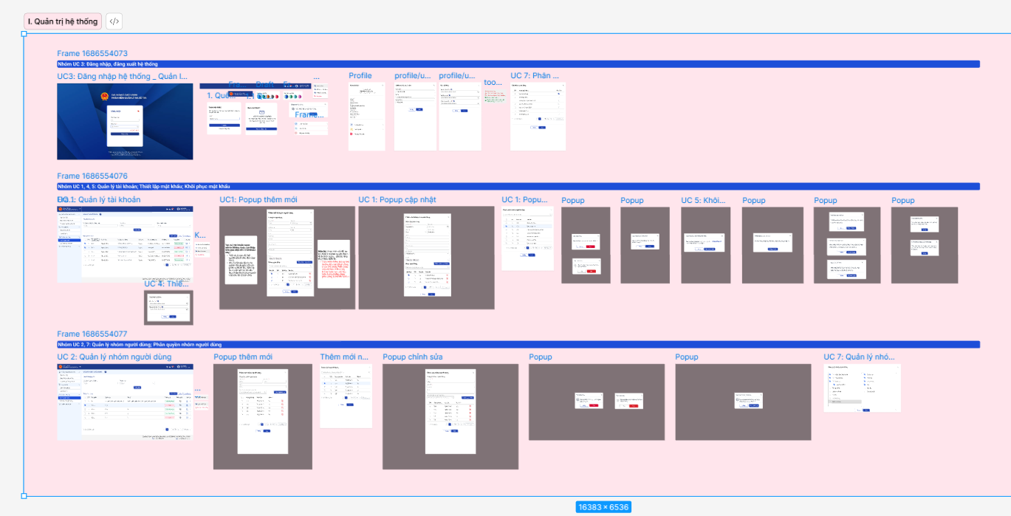
Hình 2. 114. Giao diện module quản trị hệ thống

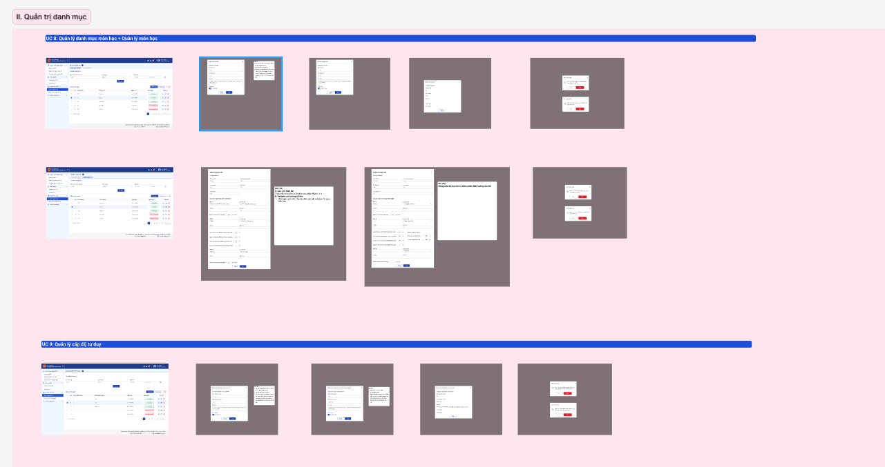
Hình 2. 115. Giao diện module quản trị danh mục

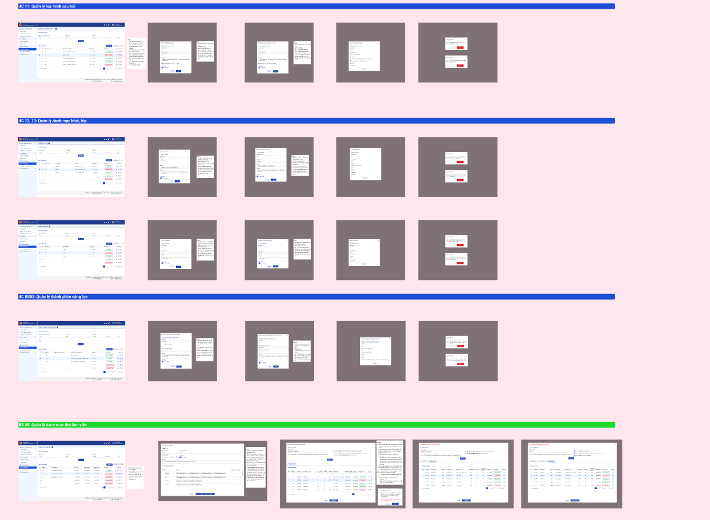
Hình 2. 116. Giao diện module quản trị danh mục hình 2
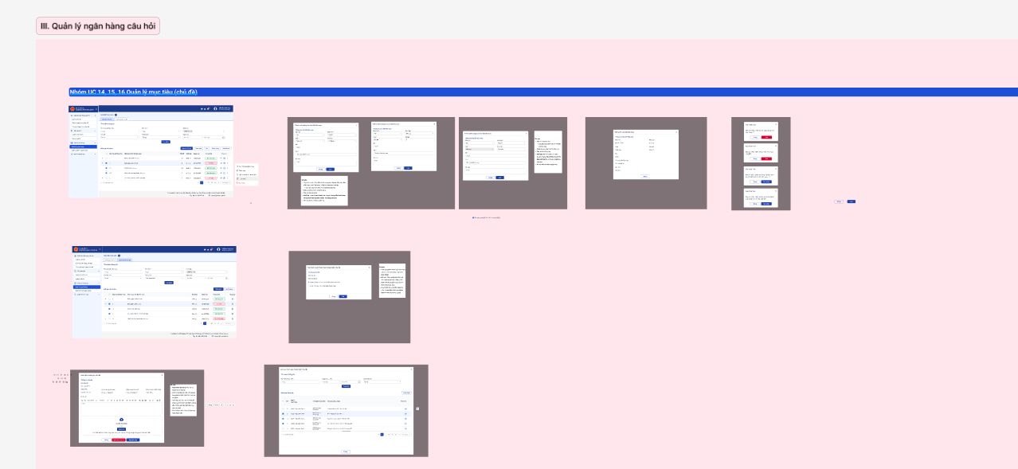
Hình 2. 117. Giao diện usecase quản lý chủ đề
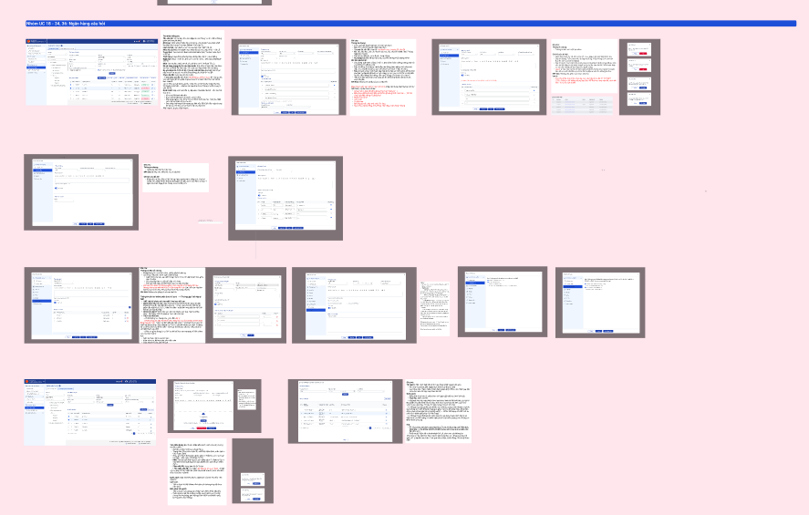
Hình 2. 118. Giao diện usecase quản lý ngân hàng câu hỏi

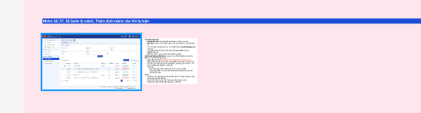
Hình 2. 119. Giao diện usecase thống kê ngân hàng câu hỏi
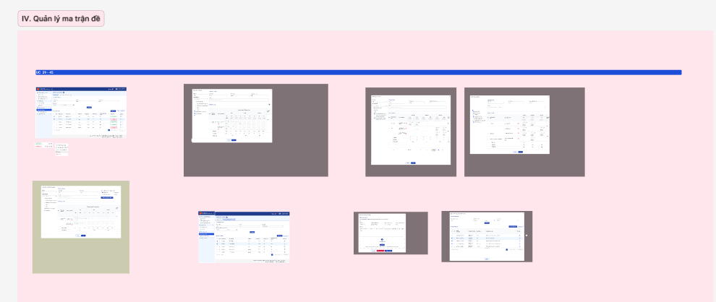
Hình 2. 120. Giao diện usecase quản lý ma trận đề

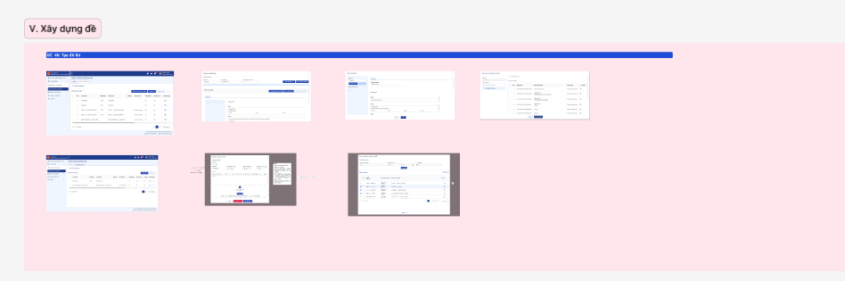
Hình 2. 121. Giao diện usecase quản lý đề thi
2.4.3. Kiến trúc hệ thống
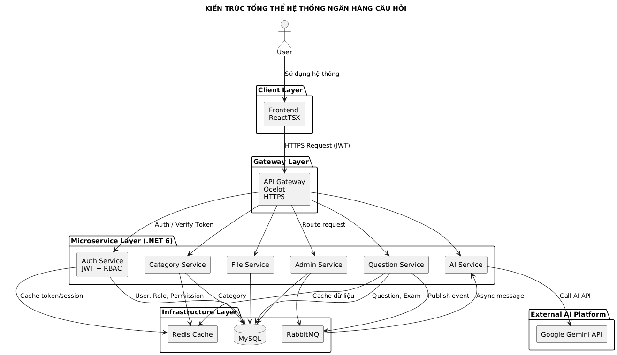
Hình 2. 122. Kiến trúc hệ thống
Kiến trúc hệ thống được thiết kế theo mô hình phân tầng kết hợp microservice, nhằm đảm bảo tính mở rộng, bảo mật và dễ bảo trì. Người dùng truy cập hệ thống thông qua giao diện Frontend ReactTSX, tất cả các yêu cầu đều được gửi qua API Gateway (API Gateway) sử dụng giao thức HTTPS và cơ chế xác thực JWT. Gateway đóng vai trò là điểm truy cập duy nhất, thực hiện kiểm tra xác thực thông qua Auth Service áp dụng JWT và phân quyền RBAC, trước khi định tuyến yêu cầu đến các microservice nghiệp vụ như quản lý ngân hàng câu hỏi, danh mục, tệp tin và AI. Các microservice sử dụng MySQL để lưu trữ dữ liệu, truy vấn trực tiếp MySQL để cache nhằm nâng cao hiệu năng và HTTP REST API để xử lý giao tiếp đồng bộ qua REST API. Riêng AI Service được tách độc lập và tích hợp với Google Gemini API, giúp đảm bảo khả năng mở rộng và không ảnh hưởng đến các chức năng nghiệp vụ cốt lõi của hệ thống

CHƯƠNG 3: TRIỂN KHAI VÀ THỬ NGHIỆM
Sau khi hoàn thiện xong chương 3 phân tích thiết kế, ở chương này em sẽ thực hiện thiết kế giao diện các module cần thiết cho để thực hiện xây dựng backend và frontend cho chương trình và demo một vài giao diện chính cho trang website.

3.1. Xây dựng cơ sở dữ liệu

3.1.1 Danh sách cơ sở dữ liệu
- CSDL user_verifies
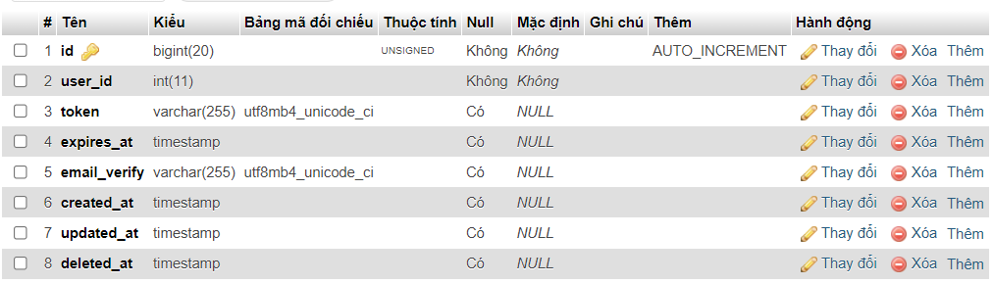
Hình 3.1: CSDL user_verifies
- CSDL user
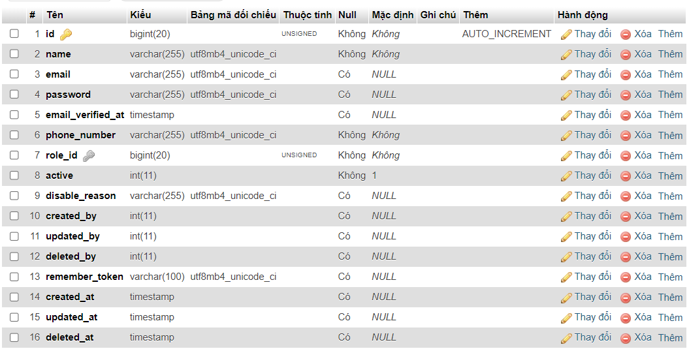
Hình 3.2: CSDL user
- CSDL sizes
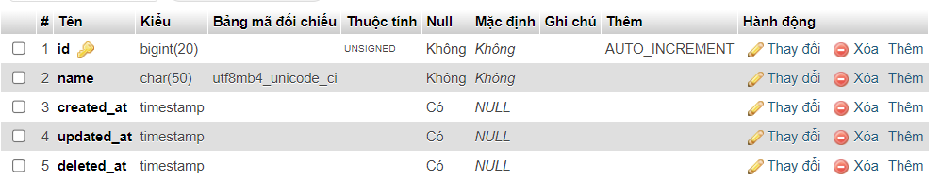
Hình 3.3: CSDL sizes
- CSDL setting
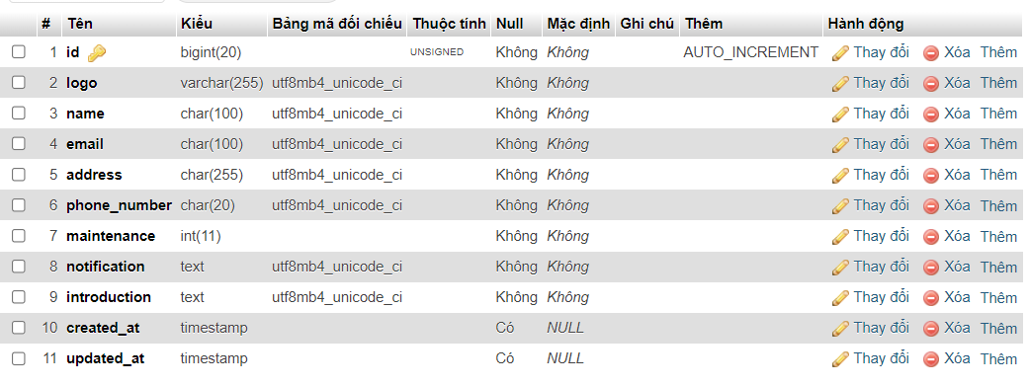
Hình 3.4: CSDL setting
- CSDL roles
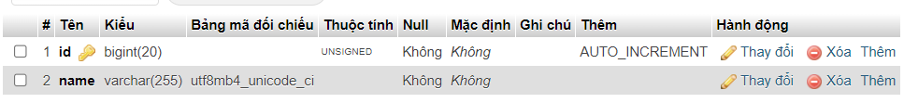
Hình 3.5: CSDL roles
- CSDL product_reviews
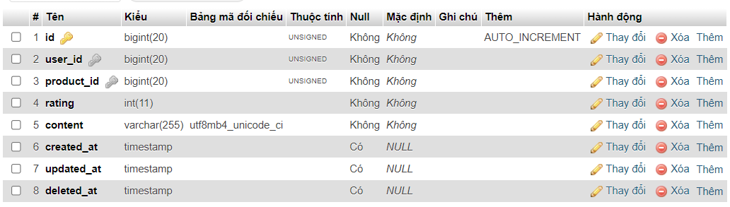
Hình 3.6: CSDL product_reviews

- CSDL product_size
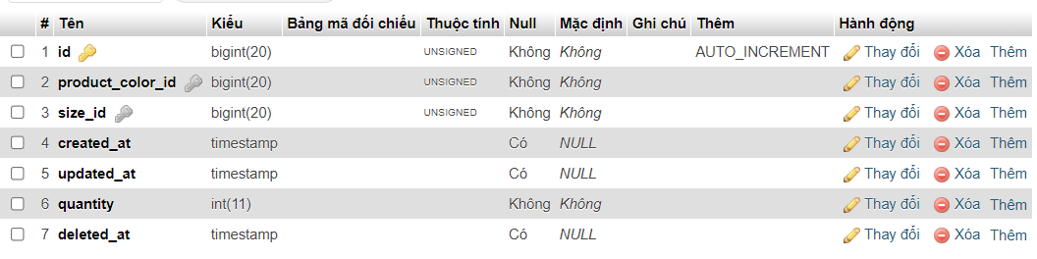
Hình 3.7: CSDL product_size
- CSDL product_color
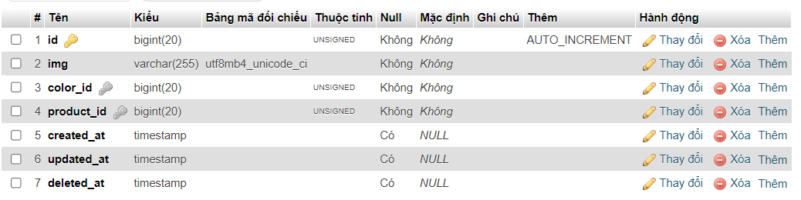
Hình 3.8: CSDL product_color
- CSDL product
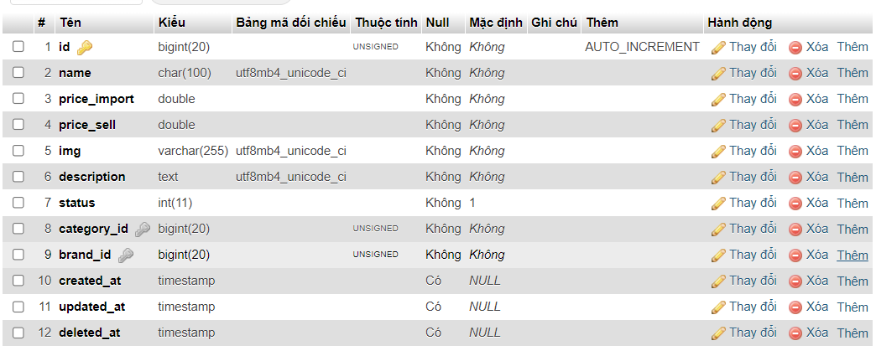
Hình 3.9: CSDL product
- CSDL payments
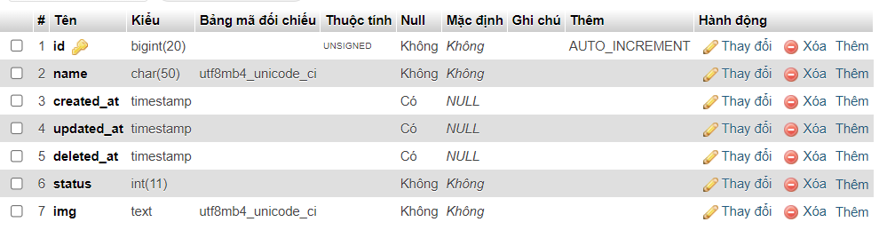
Hình 3.10: CSDL payments
- CSDL order_details
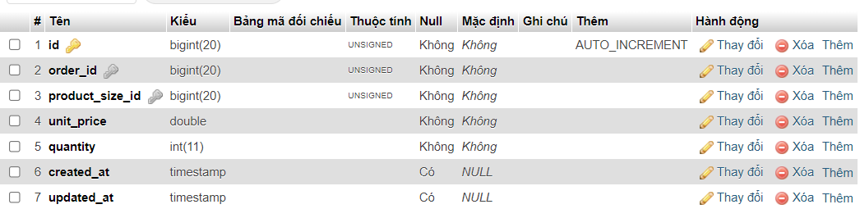
Hình 3.11: CSDL order_details
- CSDL order
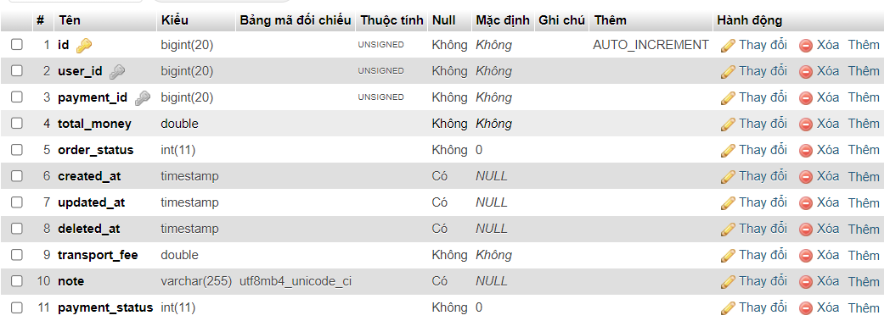
Hình 3.12: CSDL order
- CSDL migrations
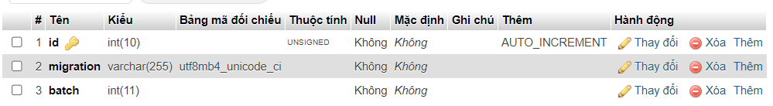
Hình 3.13: CSDL migrations
- CSDL colors
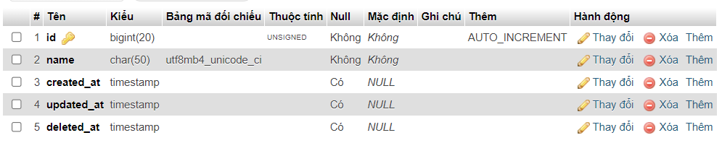
Hình 3.14: CSDL colors
- CSDL categories
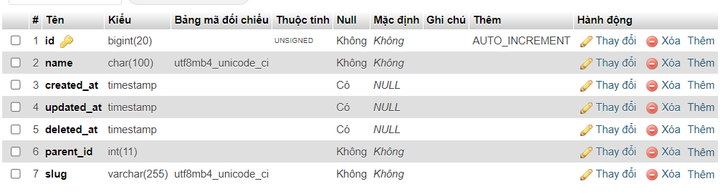
Hình 3.15: CSDL categories
- CSDL brands
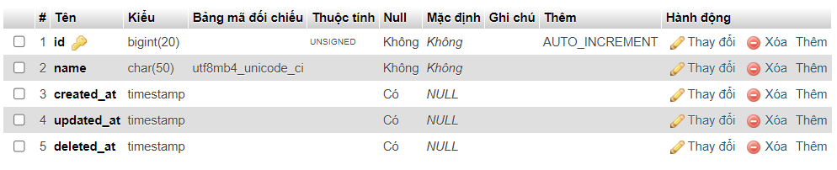
Hình 3.16: CSDL brands
- CSDL addresses
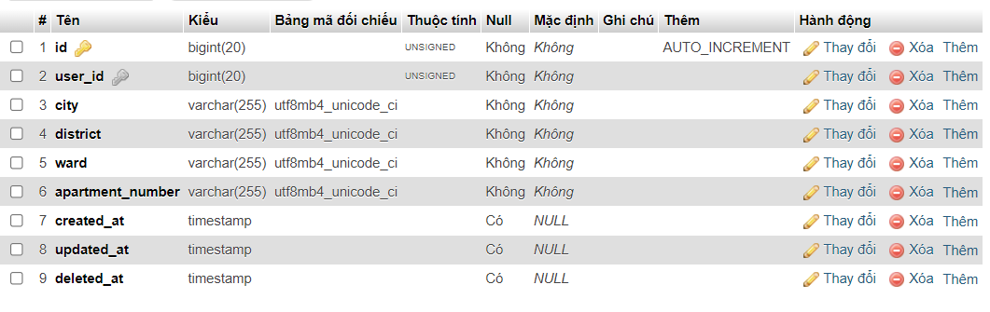
Hình 3.17: CSDL addresses

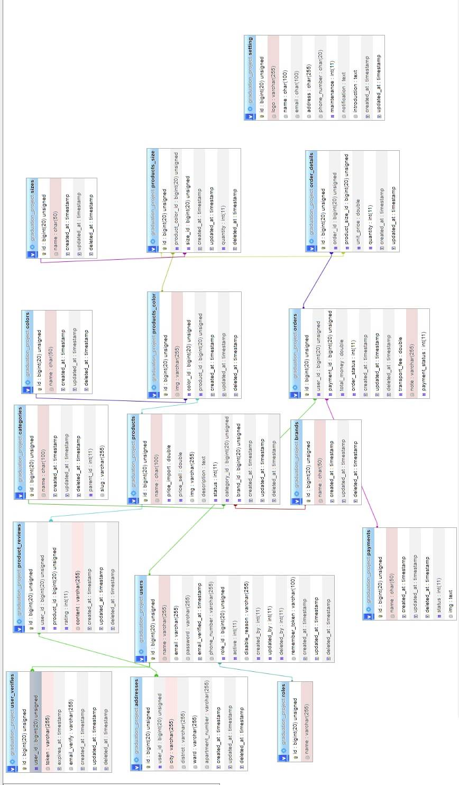
Hình 3.18: Xây dựng cơ sở dữ liệu

3.1.2 Mối quan hệ giữa các bảng
3.1.2.1. Mối quan hệ giữa bảng Brands và bảng Products
Mô tả: Mỗi thương hiệu sẽ có từ 1 đến nhiều sản phẩm, và một sản phẩm chỉ thuộc về một thương hiệu duy nhất. Mối quan hệ giữa 2 bảng Brands và Products là quan hệ 1-n.
3.1.2.2. Mối quan hệ giữa bảng Categories và bảng Products
Mô tả: Mỗi danh mục sẽ có từ 1 đến nhiềus sản phẩm, và một sản phẩm chỉ thuộc về một danh mục duy nhất. Mối quan hệ giữa 2 bảng Categories và Products là quan hệ 1n.
3.1.2.3. Mối quan hệ giữa bảng Products và bảng Product_reviews
Mô tả: Mỗi sản phẩm sẽ không có hoặc có nhiều đánh giá sản phẩm, và mỗi đánh giá chỉ thuộc về một sản phẩm duy nhất. Mối quan hệ giữa 2 bảng Products và Product_reviews là quan hệ 0-n.
3.1.2.4. Mối quan hệ giữa bảng Users và bảng Product_reviews
Mô tả: Mỗi người dùng sẽ không có hoặc có nhiều đánh giá sản phẩm, và mỗi đánh giá sản phẩm của một người dùng chỉ thuộc về một sản phẩm duy nhất. Mối quan hệ giữa 2 bảng Users và Product_reviews là quan hệ 0-n.
3.1.2.5. Mối quan hệ giữa bảng Adresses và bảng Users
Mô tả: Mỗi người dùng sẽ chỉ có một địa chỉ, và 1 địa chỉ sẽ chỉ thuộc về một người dùng. Mối quan hệ giữa 2 bảng Adresses và Users là quan hệ 1-1.
3.1.2.6. Mối quan hệ giữa bảng Users và bảng Orders
Mô tả: Mỗi người dùng sẽ không có hoặc có nhiều đơn hàng, và mỗi đơn hàng chỉ thuộc về một người dùng duy nhất. Mối quan hệ giữa 2 bảng User và Orders là quan hệ 0n
3.1.2.7. Mối quan hệ giữa bảng Users và bảng Roles
Mô tả: Mỗi người dùng sẽ có một role duy nhất, tuy nhiên mỗi roles sẽ có nhiều người dùng. Mối quan hệ giữa 2 bảng User và Roles là quan hệ 1-n.
3.1.2.8. Mối quan hệ giữa bảng Orders và bảng Order_details
Mô tả: Mỗi hóa đơn sẽ có các chi tiết hóa đơn khá nhau, nhưng mỗi chi tiết hóa đơn chỉ thuộc về một hóa đơn duy nhất. Mối quan hệ giữa 2 bảng Orders và Order_details là quan hệ 1-n
3.1.2.9. Mối quan hệ giữa bảng Payments và bảng Orders
Mô tả: Mỗi phương thức thanh toán sẽ không có hoặc có nhiều hóa đơn, nhưng một hóa đơn chỉ thuộc về một phương thức thoanh toán duy nhất (theo hệ thống hiện tại chỉ được lựa chọn 1 trong 2 phương thức để thanh toán). Mối quan hệ giữa 2 bảng Payments và Orders là quan hệ 0-n
3.1.2.10. Mối quan hệ giữa bảng Products và bảng Product_color
Mô tả: Mỗi sản phẩm sẽ có nhiều màu sản phẩm, nhưng mỗi màu sản phẩm chỉ thuộc về một sản phẩm duy nhất. Mối quan hệ giữa 2 bảng này là quan hệ 1-n
3.1.2.11. Mối quan hệ giữa bảng Product_color và bảng Product_size
Mô tả: Mỗi màu sản phẩm sẽ có nhiều kích cỡ sản phẩm, nhưng mỗi kích cỡ sản phẩm chỉ thuộc về một sản phảm duy nhất. Mối quan hệ giữa 2 bảng này là quan hệ 1-n
3.1.2.12. Mối quan hệ giữa bảng Product_size và bảng Oder_details
Mô tả: Mỗi kích cỡ sản phẩm sẽ không có hoặc có nhiều trong chi tiết hóa đơn, nhưng mỗi chi tiết hóa đơn sẽ chỉ chứa 1 kích cỡ sản phẩm. Mối quan hệ giữa 2 bảng này là quan hệ 0-n
3.1.2.13. Mối quan hệ giữa bảng Colors và bảng Product_color
Mô tả: Mỗi một màu sẽ có nhiều màu sắc sản phẩm, nhưng mỗi màu sắc sản phẩm sẽ chỉ thuộc về một màu duy nhất. Mối quan hệ giữa 2 bảng này là quan hệ 1-n
3.1.2.14. Mối quan hệ giữa bảng Sizes và bảng Product_size
Mô tả: Mỗi kích cỡ sẽ có nhiều kích cỡ sản phẩm, nhưng mỗi kích cỡ sản phẩm sẽ chỉ thuộc về một kích cỡ duy nhất. Mối quan hệ giữa 2 bảng này là quan hệ 1-n

3.1. Công nghệ và công cụ sử dụng

3.1.1. Backend: Python FastAPI

Python FastAPI (nay là Python) được chọn làm nền tảng phát triển backend cho hệ thống do tính linh hoạt, hiệu suất cao, và khả năng hỗ trợ đa nền tảng. Dưới đây là các khía cạnh chi tiết về việc sử dụng Python FastAPI:
- Phiên bản: Sử dụng Python 3.10, được phát hành bởi Microsoft, cung cấp cải tiến về hiệu suất và hỗ trợ các tính năng hiện đại như Minimal APIs và Native AOT (Ahead-of-Time compilation).
- Lý do lựa chọn:
  - Hiệu suất: Python FastAPI cung cấp runtime tối ưu hóa, phù hợp cho các ứng dụng Microservice cần xử lý nhanh các tác vụ như sinh đề thi và quản lý dữ liệu.
  - Khả năng mở rộng: Hỗ trợ triển khai độc lập cho từng microservice (sử dụng Python Process tiến trình), đảm bảo hệ thống có thể mở rộng theo chiều ngang khi số lượng người dùng tăng.
  - Hỗ trợ bảo mật: Tích hợp hỗ trợ TLS cho HTTP REST API, đáp ứng yêu cầu bảo mật của dự án.
  - Cộng đồng và tài liệu: Với sự hỗ trợ mạnh mẽ từ Microsoft và cộng đồng phát triển, Python FastAPI cung cấp tài liệu chi tiết và các công cụ như SQLAlchemy để làm việc với cơ sở dữ liệu.
- Cấu hình và triển khai:
  - Microservice: Mỗi dịch vụ (Auth Service, Exam Service, AI Service) được phát triển như một dự án Python FastAPI riêng biệt, sử dụng FastAPI Web API. Các dịch vụ được cấu hình với Dependency Injection (DI) để quản lý các thành phần như HTTP REST APIService.
  - API Gateway: Sử dụng API Gateway (một thư viện Python FastAPI) để định tuyến và cân bằng tải giữa các microservice, đồng thời tích hợp xác thực JWT.
  - Kết nối cơ sở dữ liệu: Sử dụng SQLAlchemy để tương tác với MySQL, với các mô hình dữ liệu được ánh xạ từ cấu trúc cơ sở dữ liệu (bảng users, questions, exams, v.v.) đã đề xuất trước đó.
  - Tích hợp HTTP REST API: Sử dụng thư viện HTTP REST API.Client để xử lý giao tiếp đồng bộ qua REST API. Class HTTP REST APIService<T> được triển khai để gửi và nhận thông điệp, với cấu hình TLS để mã hóa dữ liệu truyền qua HTTP REST API.

3.1.2. Frontend: ReactJS

Hình 3. 19. Reactjs
ReactJS được chọn làm công nghệ phát triển giao diện người dùng (frontend) cho phần mềm ngân hàng câu hỏi trắc nghiệm, nhờ vào tính linh hoạt, hiệu suất cao, và khả năng tái sử dụng thành phần. Giao diện được thiết kế để hỗ trợ các vai trò khác nhau (giáo viên, tổ trưởng bộ môn) trong việc tạo, quản lý, và phê duyệt câu hỏi cũng như đề thi. Dưới đây là chi tiết về việc triển khai ReactJS trong dự án:
- Phiên bản: Sử dụng React 19, cung cấp các tính năng như Concurrent Mode và Server Components để tối ưu hóa hiệu suất và trải nghiệm người dùng.
- Lý do lựa chọn:
  - Thành phần tái sử dụng (Component-based): ReactJS cho phép xây dựng các thành phần độc lập (như QuestionForm, ExamList, ApprovalPanel), dễ dàng tái sử dụng và bảo trì.
  - Hiệu suất: Virtual DOM của ReactJS tối ưu hóa việc cập nhật giao diện, phù hợp với ứng dụng cần hiển thị danh sách câu hỏi hoặc đề thi lớn.
  - Hỗ trợ đa nền tảng: Giao diện có thể được tối ưu hóa cho cả máy tính và thiết bị di động, đáp ứng yêu cầu tương thích với các trình duyệt phổ biến (Chrome, Firefox, Edge).
  - Tích hợp với backend: Dễ dàng kết nối với API Gateway (API Gateway) và các microservice Python FastAPI thông qua các thư viện như Axios hoặc Fetch API.
- Cấu hình và triển khai:
  - Môi trường phát triển: Sử dụng Vite hoặc Vite để khởi tạo dự án, với cấu hình TypeScript để tăng cường kiểm tra kiểu dữ liệu.
  - Styling: Áp dụng Tailwind CSS để thiết kế giao diện trực quan, đáp ứng (responsive), và dễ tùy chỉnh, phù hợp với yêu cầu giao diện thân thiện đã đề xuất.
  - Quản lý trạng thái: Sử dụng Redux Toolkit hoặc Context API để quản lý trạng thái toàn cục, ví dụ: danh sách câu hỏi, trạng thái phê duyệt, hoặc thông báo từ Exam Service.
  - Xác thực: Tích hợp JWT để quản lý phiên đăng nhập, với các thành phần như LoginForm và ProtectedRoute để giới hạn truy cập theo vai trò (giáo viên, tổ trưởng, v.v.).
  - Tích hợp HTTP REST API: Sử dụng WebSocket hoặc polling để nhận thông báo từ Exam Service qua giao diện, với dữ liệu được gửi từ backend qua HTTP REST API.

3.1.3. Cơ sở dữ liệu: MySQL và TiDB
Hệ thống phần mềm ngân hàng câu hỏi trắc nghiệm sử dụng cơ sở dữ liệu quan hệ MySQL kết hợp với dịch vụ đám mây TiDB Serverless để lưu trữ dữ liệu dài hạn, đảm bảo tính nhất quán và hiệu năng truy xuất thông tin cao.
3.1.3.1. MySQL
- Phiên bản: Sử dụng MySQL 8.0, cung cấp hỗ trợ cho JSON, cải tiến bảo mật, và hiệu suất cao.
- Lý do lựa chọn:
  - Lưu trữ dữ liệu cấu trúc: MySQL là cơ sở dữ liệu quan hệ (RDBMS) phù hợp để lưu trữ các bảng như users, questions, exams, và audit_logs với mối quan hệ rõ ràng, đảm bảo tính toàn vẹn dữ liệu.
  - Hỗ trợ bảo mật: Cung cấp mã hóa dữ liệu tại rest (sử dụng cột mã hóa) và xác thực người dùng mạnh, đáp ứng yêu cầu bảo mật cho dữ liệu nhạy cảm như câu hỏi và đề thi.
  - Tích hợp với Python FastAPI: Hỗ trợ tốt với SQLAlchemy, giúp ánh xạ mô hình dữ liệu và thực hiện các truy vấn phức tạp.
- Cấu hình và triển khai:
  - Sao lưu: Cấu hình sao lưu tự động hàng tuần bằng công cụ mysqldump, lưu trữ trên server riêng biệt để tránh mất dữ liệu.
  - Tối ưu hóa: Tạo chỉ mục (index) trên các cột thường xuyên tìm kiếm (như subject_id, grade_id trong questions) để tăng tốc độ truy vấn.

3.1.3.2. Cấu hình cơ sở dữ liệu TiDB Serverless
- Cơ sở dữ liệu đám mây TiDB Serverless tương thích hoàn toàn với giao thức MySQL 8.0, cung cấp khả năng tự động co giãn (autoscaling) tài nguyên dựa trên lượng tải thực tế và tối ưu hóa chi phí.
- Lý do lựa chọn:
  - - Tương thích hoàn toàn với MySQL: Giúp dễ dàng chuyển đổi giữa môi trường MySQL cục bộ khi phát triển và TiDB Cloud khi triển khai thực tế mà không cần thay đổi cấu trúc mã nguồn.
  - - Hỗ trợ kết nối bất đồng bộ: Tích hợp hoàn hảo với Python FastAPI thông qua thư viện SQLAlchemy 2.0 (Asyncio) và aiomysql, giúp xử lý đồng thời hàng nghìn kết nối mà không bị nghẽn.
  - - Khả năng mở rộng cao: Kiến trúc phân tán của TiDB giúp đảm bảo hiệu năng đọc/ghi vượt trội khi dữ liệu ngân hàng câu hỏi tăng lớn.
- Cấu hình và triển khai:
  - - Thông tin kết nối được cấu hình thông qua tệp môi trường .env bao gồm các tham số DB_HOST, DB_PORT, DB_USER, DB_PASSWORD, và DB_NAME.
  - - Hệ thống sử dụng SQLAlchemy ORM để ánh xạ các mô hình dữ liệu (users, questions, exams, audit_logs) và tự động di chuyển (migrations) cấu trúc bảng khi khởi chạy dịch vụ.

3.1.4. Thiết kế định tuyến và các Endpoint API tại Gateway
API Gateway chạy trên cổng 8000 đóng vai trò là điểm truy cập duy nhất cho toàn bộ các yêu cầu từ phía Client (Frontend React). Nhiệm vụ chính của API Gateway bao gồm:
- Định tuyến (Routing): Nhận các request từ phía Client và chuyển tiếp đến các microservice tương ứng dựa trên URL Path.
3.1.4.1. Vai trò của API Gateway trong định tuyến
- API Gateway sử dụng Python FastAPI để định tuyến và cấu hình CORS middleware, cho phép nhận các kết nối an toàn từ giao diện Frontend và ghi nhật ký API (Logging) theo thời gian thực.

3.1.4.2. Các API Endpoint xác thực và quản trị
- Các API của Auth Service (Port 8004) dùng cho xác thực và quản lý tài khoản được định tuyến qua Gateway:
- - /api/auth/login [POST]: Xác thực tài khoản người dùng và trả về token JWT.
  - - /api/auth/users [GET, POST, PUT, DELETE]: CRUD quản lý cán bộ, giáo viên.
    - - /api/auth/groups [GET, POST, PUT, DELETE]: Quản lý nhóm quyền và cấu hình RBAC.
    - - /api/auth/policies [GET, PUT]: Cấu hình các chính sách bảo mật mật khẩu, timeout.

3.1.4.3. Các API Endpoint đề thi và AI
- Các API của Exam Service (Port 8001) và AI Service (Port 8002) dùng cho quản lý câu hỏi và sinh đề thi:
- - /api/questions [GET, POST, PUT, DELETE]: Quản lý ngân hàng câu hỏi trắc nghiệm.
  - - /api/exams [GET, POST, PUT, DELETE]: Quản lý và xuất bản các đề thi.
    - - /api/generate-questions [POST]: Gửi ma trận cấu hình đề để AI Service sinh câu hỏi.
    - - /api/suggest-exam-info [POST]: Yêu cầu AI gợi ý cấu hình ma trận đề phù hợp.

3.1.5. AI Platform: Google Gemini AI
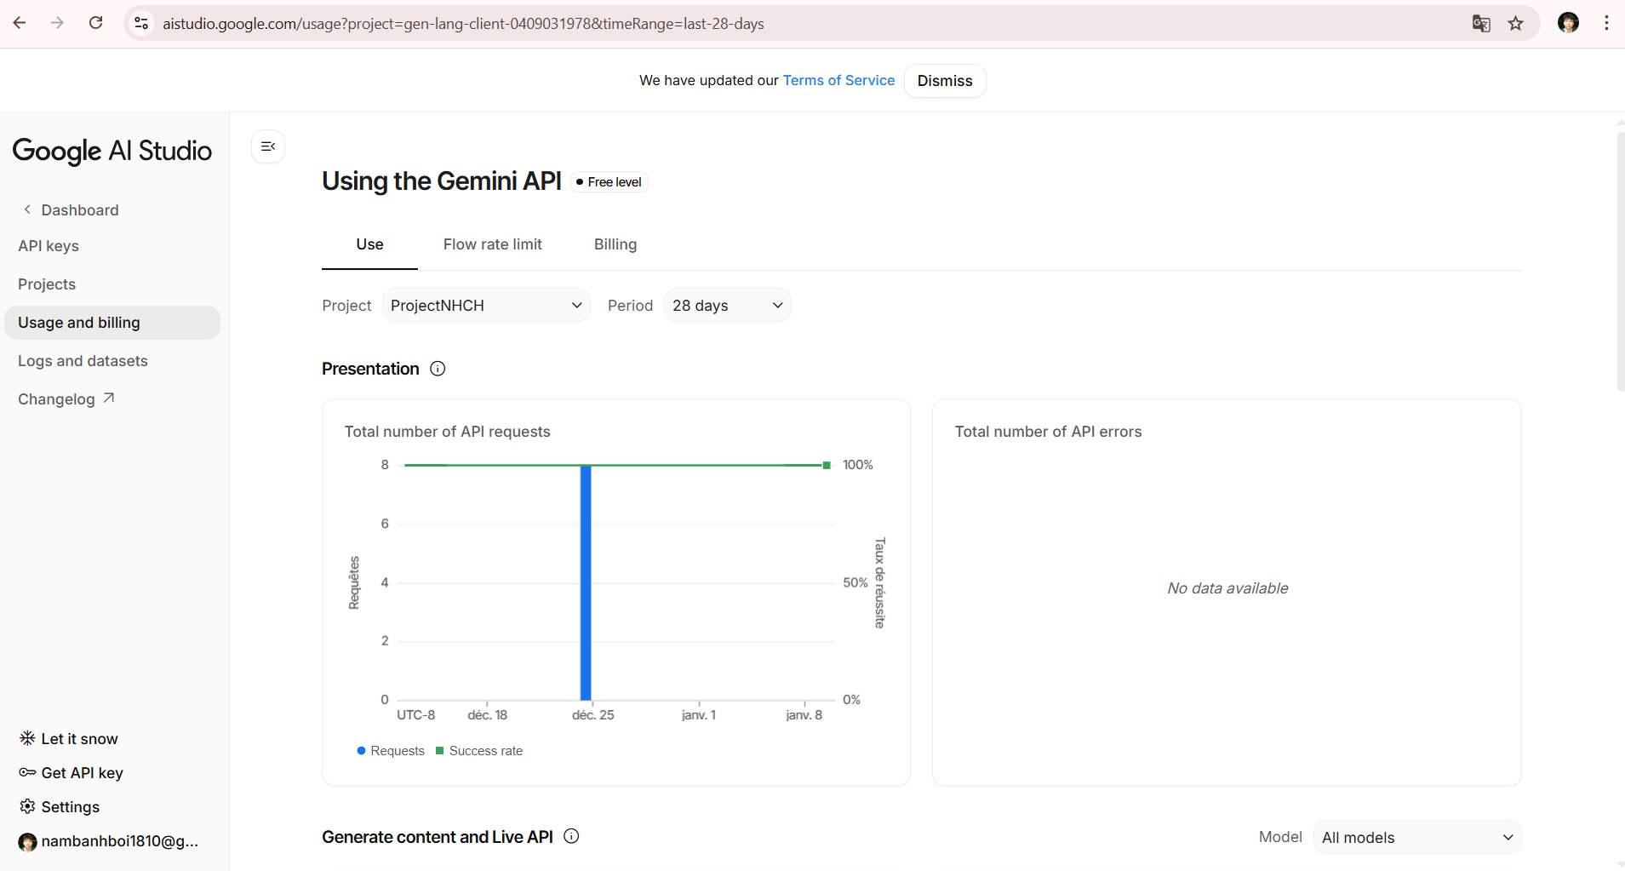
AI Platform được tích hợp vào hệ thống phần mềm ngân hàng câu hỏi trắc nghiệm để tự động hóa việc sinh câu hỏi và đề thi, giảm tải công việc thủ công cho giáo viên và tăng hiệu quả quản lý. Các nền tảng như Google Gemini AI được lựa chọn nhờ khả năng xử lý ngôn ngữ tự nhiên (NLP) và khả năng tùy chỉnh mô hình. Dưới đây là chi tiết về triển khai và ứng dụng các nền tảng AI trong dự án. Sử dụng API phiên bản gemini-2.5-flash, cung cấp khả năng sinh văn bản chất lượng cao và hỗ trợ đa ngôn ngữ.
- Lý do lựa chọn:
  - Khả năng sinh câu hỏi: gemini-2.5-flash có thể tạo câu hỏi trắc nghiệm dựa trên đầu vào như môn học (Toán, Văn, v.v.), khối lớp (10, 11, 12), và mức độ khó, với các lựa chọn (A, B, C, D) và đáp án đúng.
  - Tích hợp dễ dàng: API RESTful của GoogleAI dễ dàng kết nối với microservice Python FastAPI thông qua thư viện HttpClient.
  - Hỗ trợ ngôn ngữ: Phù hợp với yêu cầu tạo câu hỏi bằng tiếng Việt, đảm bảo nội dung phù hợp với chương trình giáo dục THPT.
- Cấu hình và triển khai:
  - Khóa API: Sử dụng khóa API được cấp từ GoogleAI, được lưu trữ trong biến môi trường hoặc vault bảo mật (như Azure Key Vault).
  - Tích hợp với AI Service: Xây dựng một microservice Python FastAPI để gọi API GoogleAI khi nhận yêu cầu từ HTTP REST API (exam.create):

3.1.6. API Gateway, Authentication (JWT, RBAC)
API Gateway đóng vai trò trung tâm định tuyến, lọc request và thực thi chính sách bảo mật cho toàn bộ hệ thống.

3.1.6.1. API Gateway Python
- Được viết bằng Python FastAPI, API Gateway định tuyến và chuyển tiếp các yêu cầu của client đến các service tương ứng một cách linh hoạt, ẩn giấu cấu trúc cổng chạy nội bộ của các microservice.

3.1.6.2. Authentication và Authorization (JWT)
Mô tả:
- Hệ thống sử dụng JWT (JSON Web Token) để xác thực và phân quyền dùng mô hình RBAC.
- JWT được cấp phát sau khi người dùng đăng nhập thành công và được đính kèm trong header (Authorization: Bearer <token>) cho các request đến API Gateway.
- API Gateway và các microservice sẽ kiểm tra token để đảm bảo chỉ người dùng hợp lệ, có đủ quyền mới được truy cập endpoint.
Lý do lựa chọn:
- Bảo mật: JWT gồm 3 phần (Header, Payload, Signature). Payload chứa claim (role, userId, exp, …), chữ ký số (signature) giúp phát hiện giả mạo, chống sửa đổi.
- Khả năng tích hợp: Tích hợp tốt với Python FastAPI Identity, IdentityServer, API Gateway API Gateway.
- Tích hợp tốt với các thư viện bảo mật và phân quyền của FastAPI.

3.2. Công cụ hỗ trợ dự án
Bên cạnh các công nghệ cốt lõi dùng để phát triển hệ thống, dự án còn áp dụng nhiều công cụ và phương pháp hỗ trợ nhằm đảm bảo chất lượng phần mềm, tiến độ triển khai, khả năng bảo trì và hiệu năng hệ thống. Các công cụ này đóng vai trò quan trọng trong toàn bộ vòng đời phát triển phần mềm, từ giai đoạn thiết kế, phát triển, kiểm thử cho đến quản lý dự án và bảo trì.

3.2.1. Kiểm thử thủ công (Manual Testing)
Kiểm thử thủ công (Manual Testing) là phương pháp chính được sử dụng để kiểm tra và xác nhận tính đúng đắn của toàn bộ các tính năng trong hệ thống.
Mục đích sử dụng
- Đảm bảo các luồng chức năng (đăng nhập, tạo đề, duyệt câu hỏi) chạy chính xác.
- - Xác minh giao diện người dùng hiển thị đúng chuẩn và trực quan.
- - Đảm bảo chính sách phân quyền hoạt động đúng đối với các tài khoản vai trò khác nhau.
- - Kiểm tra tính đúng đắn khi xuất file đề thi ra định dạng Word.
Phạm vi kiểm thử
- Phân hệ Xác thực: Login, Logout, phân quyền truy cập các trang quản trị.
- - Phân hệ Câu hỏi & Đề thi: CRUD câu hỏi, tạo ma trận đề, sinh đề AI, duyệt đề.
- - Phân hệ Admin: Quản lý người dùng, nhóm quyền, nhật ký bảo mật.
Cách triển khai
- - Chuẩn bị tài liệu kịch bản kiểm thử (testcases) chi tiết với dữ liệu mẫu.
- - Đăng nhập bằng các tài khoản có vai trò khác nhau (Giáo viên, Tổ trưởng, Giáo vụ, Admin) để thực hiện các testcase.
- - Ghi nhận kết quả thực tế trên giao diện và so sánh với kết quả mong đợi.
Việc thực hiện kiểm thử thủ công giúp nhóm phát triển:
- - Phát hiện sớm các lỗi nghiệp vụ logic hoặc lỗi hiển thị giao diện.
- - Đảm bảo tính trải nghiệm người dùng tối ưu trước khi bàn giao hệ thống.

3.2.2. Thiết kế giao diện người dùng: Figma
Figma được sử dụng làm công cụ thiết kế giao diện người dùng (UI/UX) cho toàn bộ hệ thống frontend.
Vai trò của Figma trong dự án
- Thiết kế giao diện trực quan cho các chức năng chính: quản lý câu hỏi, quản lý đề thi, phê duyệt nội dung, quản trị hệ thống.
- Thống nhất giao diện giữa các thành viên trong nhóm.
- Giảm sai lệch giữa yêu cầu nghiệp vụ và quá trình lập trình frontend.
Quy trình thiết kế
- Xây dựng wireframe cho từng màn hình chức năng.
- Thiết kế giao diện chi tiết theo từng vai trò người dùng (Admin, Giáo viên, Tổ trưởng bộ môn).
- Xác định rõ bố cục, màu sắc, typography và trải nghiệm người dùng.
Lợi ích mang lại
- Giúp frontend developer triển khai ReactTSX nhanh và chính xác hơn.
- Dễ dàng chỉnh sửa, cập nhật giao diện khi có thay đổi yêu cầu.
- Hỗ trợ trình bày, demo hệ thống với hội đồng hoặc khách hàng.

3.2.3. Quản lý dự án theo mô hình Scrum
Dự án được quản lý theo mô hình Scrum, một phương pháp phát triển phần mềm linh hoạt thuộc nhóm Agile.
Lý do lựa chọn Scrum
- Phù hợp với dự án có nhiều yêu cầu thay đổi.
- Cho phép phản hồi và cải tiến liên tục.
- Tăng tính minh bạch và kiểm soát tiến độ.
Cách áp dụng Scrum trong dự án
- Dự án được chia thành các Sprint (chu kỳ ngắn).
- Mỗi Sprint bao gồm các công việc cụ thể: phân tích, thiết kế, lập trình, kiểm thử.
- Thực hiện họp Sprint Planning, Sprint Review và Sprint Retrospective.
Lợi ích đạt được
- Dễ dàng theo dõi tiến độ từng giai đoạn.
- Phát hiện sớm rủi ro và vấn đề kỹ thuật.
- Nâng cao hiệu quả làm việc nhóm và chất lượng sản phẩm.

3.2.4. Quản lý mã nguồn: Git và GitHub
Git là hệ thống quản lý phiên bản phân tán (DVCS) được sử dụng để kiểm soát các thay đổi của mã nguồn trong suốt quá trình phát triển dự án. GitHub được sử dụng làm nền tảng lưu trữ mã nguồn tập trung, hỗ trợ làm việc nhóm và theo dõi tiến độ.
Vai trò của Git và GitHub
- - Lưu trữ tập trung toàn bộ mã nguồn frontend, backend, gateway trên GitHub.
- - Theo dõi lịch sử thay đổi chi tiết qua các commit.
- - Hỗ trợ làm việc nhóm, quản lý xung đột mã nguồn hiệu quả qua Pull Request.
Quy trình làm việc (Git Workflow)
- - Các thành viên phát triển tính năng mới trên các nhánh (branches) riêng biệt.
- - Thực hiện review code trước khi gộp (merge) vào nhánh chính (main/dev).
Ý nghĩa
- - Đảm bảo an toàn mã nguồn dự án.
- - Dễ dàng rollback về phiên bản ổn định trước đó khi gặp lỗi.

3.2.5. Tích hợp và Quản lý dự án sử dụng GitHub
Trong kiến trúc Microservice, hệ thống bao gồm nhiều dịch vụ độc lập như Auth, Exam, AI, Analytics và Gateway. Việc quản trị và đồng bộ mã nguồn giữa các dịch vụ đòi hỏi một quy trình quản lý nhất quán để tránh xung đột cấu hình.
Do đó, hệ thống áp dụng nền tảng GitHub để quản lý mã nguồn tập trung, kết hợp với các kịch bản khởi chạy tự động trên máy chủ cục bộ (local) hoặc staging. Điều này giúp nâng cao tính ổn định và tính linh hoạt khi triển khai.
Quy trình tích hợp và khởi chạy tự động:
- Đồng bộ mã nguồn: Thành viên commit và push mã nguồn lên repository GitHub chung.
- Quản lý nhánh: Sử dụng Pull Request để phê duyệt và merge mã nguồn.
- Triển khai cục bộ: Sử dụng script start_services.py để khởi động toàn bộ các dịch vụ backend đồng thời chỉ bằng một lệnh duy nhất.
Lợi ích mang lại:
- Đồng bộ hóa mã nguồn nhanh chóng giữa các nhà phát triển.
- - Giảm lỗi triển khai do cấu hình tự động cổng chạy.
- - Triển khai chạy thử nghiệm dễ dàng trên nhiều môi trường khác nhau.

3.3. Cơ chế định tuyến và giao tiếp giữa các Microservice
Giao tiếp giữa các microservice trong hệ thống được thực hiện trực tiếp thông qua các yêu cầu HTTP REST API, kết hợp với cơ chế định tuyến proxy của API Gateway.

3.3.1. Quy trình giao tiếp khi sinh đề thi tự động
Quy trình sinh đề thi tự động được thực hiện qua các bước giao tiếp REST API đồng bộ và bất đồng bộ giữa các thành phần:
- 1. Người dùng (Giáo viên) gửi yêu cầu sinh đề thi với ma trận cấu hình từ giao diện React.
  - 2. API Gateway (Port 8000) tiếp nhận request, kiểm tra tính hợp lệ của token JWT.
  - 3. Gateway chuyển tiếp yêu cầu đến AI Service (Port 8002) qua endpoint /api/generate-questions.
  - 4. AI Service gọi API Google Gemini để tạo câu hỏi và đáp án chi tiết.
5. Sau khi nhận kết quả từ Gemini, AI Service trả câu hỏi về cho Exam Service để lưu vào CSDL MySQL/TiDB.
  - 6. Hệ thống phản hồi kết quả về Frontend hiển thị cho người dùng duyệt.
  - Lợi ích của cơ chế này là tính đơn giản, giảm độ trễ do kết nối trực tiếp, dễ cấu hình và gỡ lỗi.

3.3.2. Cấu hình định tuyến API tại Gateway
API Gateway đóng vai trò định tuyến luồng dữ liệu đến các microservice nghiệp vụ tương ứng:

3.3.2.1. Định tuyến Auth Service
- - Endpoint /api/auth/login [POST]: Xác thực tài khoản.
- - Endpoint /api/auth/users [GET, POST, PUT, DELETE]: Quản trị người dùng.
  - - Endpoint /api/auth/groups [GET, POST, PUT, DELETE]: Phân quyền nhóm người dùng.

3.3.2.2. Định tuyến Exam Service và AI Service
    - - Endpoint /api/questions [GET, POST, PUT, DELETE]: Quản trị ngân hàng câu hỏi.
    - - Endpoint /api/exams [GET, POST, PUT, DELETE]: Quản trị đề thi.
      - - Endpoint /api/generate-questions [POST]: Gửi yêu cầu sinh đề AI.
      - Lợi ích:
      - - Tách biệt hoàn toàn luồng nghiệp vụ giữa các service.
  - - Dễ dàng bảo trì và mở rộng thêm các endpoint mới.

3.3.2.2. Cấu hình bảo mật kết nối
- Trong môi trường thực tế, giao tiếp giữa API Gateway và Client được bảo vệ bằng HTTPS (mã hóa TLS). Các microservice nội bộ được cấu hình tường lửa chỉ chấp nhận các request gửi đến từ địa chỉ IP của API Gateway để ngăn chặn việc truy cập trực tiếp bypass qua Gateway.

3.3.2.3. Tối ưu hiệu năng giao tiếp
Các API trong FastAPI được viết bằng các hàm bất đồng bộ (async def), kết hợp với thư viện kết nối cơ sở dữ liệu async (aiomysql), giúp hệ thống xử lý đồng thời hàng trăm yêu cầu từ người dùng mà không gặp hiện tượng nghẽn luồng xử lý.

3.3.3. Cấu hình bảo mật giao tiếp REST API
Bảo mật giao tiếp API được thực thi chặt chẽ thông qua các biện pháp:
1. Xác thực qua JWT Token: Mọi request gửi đến API Gateway (trừ Login) đều phải mang theo token hợp lệ.
2. Cấu hình CORS: API Gateway chỉ chấp nhận các kết nối từ Frontend React chạy ở localhost:5173.
3. Mã hóa TLS: Truyền tải dữ liệu qua giao thức HTTPS bảo mật.

3.3. Tích hợp AI vào quy trình sinh đề thi
Tích hợp AI vào quy trình sinh đề thi là một bước quan trọng để tự động hóa và tối ưu hóa việc tạo nội dung giáo dục trong phần mềm ngân hàng câu hỏi trắc nghiệm. Các nền tảng AI như GoogleAI API được sử dụng để sinh câu hỏi và đề thi dựa trên các thông số đầu vào từ giáo viên hoặc Phòng Giáo vụ, kết hợp với kiến trúc Microservice và HTTP REST API để đảm bảo hiệu quả và bảo mật. Dưới đây là chi tiết về quá trình tích hợp.

3.3.1. Tổng quan quy trình
Quy trình sinh đề thi được thiết kế để hoạt động bất đồng bộ, tận dụng sức mạnh của AI để tạo nội dung chất lượng cao. Các bước chính bao gồm:
- Nhận yêu cầu từ giao diện ReactJS qua Exam Service, bao gồm môn học, khối lớp, và mức độ khó.
- Truyền yêu cầu qua HTTP REST API đến AI Service, nơi AI xử lý để sinh câu hỏi và đề thi.
- Lưu kết quả vào MySQL và gửi thông báo qua Exam Service đến người dùng.
- Đảm bảo toàn bộ quy trình tuân thủ các yêu cầu bảo mật, đặc biệt là mã hóa dữ liệu.

3.3.2. Vai trò của AI trong quy trình
GoogleAI API: Được sử dụng để tạo câu hỏi trắc nghiệm dựa trên ngôn ngữ tự nhiên, hỗ trợ sinh văn bản linh hoạt và phù hợp với chương trình giáo dục THPT. Mô hình như Gemini 2.5 có khả năng tạo nội dung đa dạng, bao gồm các môn như Toán, Văn, và Lịch sử, với các mức độ khó khác nhau.

3.3.3. Cấu hình tích hợp
AI Service: Là microservice Python FastAPI chịu trách nhiệm gọi API từ GoogleAI. Dịch vụ này được kích hoạt khi nhận yêu cầu HTTP POST gửi đến endpoint /api/generate-questions.
Đầu vào và đầu ra: AI nhận các tham số như môn học, khối lớp, mức độ khó, và số lượng câu hỏi, sau đó trả về danh sách câu hỏi hoặc đề thi hoàn chỉnh, bao gồm nội dung, lựa chọn, và đáp án đúng.
Bảo mật: Dữ liệu truyền giữa AI Service và các nền tảng AI được mã hóa bằng TLS, trong khi khóa API hoặc thông tin cấu hình mô hình được lưu trữ trong vault bảo mật để tránh rò rỉ.
Tích hợp với API Gateway: Sử dụng mô hình HTTP Request-Response để truyền nhận yêu cầu giữa Exam Service và AI Service thông qua các endpoint đã thiết kế.

3.3.4. Quản lý và tối ưu hóa
Quản lý chất lượng: Kết quả từ AI được kiểm tra bởi hệ thống để đảm bảo không trùng lặp hoặc sai sót, với sự can thiệp thủ công từ giáo viên nếu cần.
Tối ưu hóa hiệu suất: Sử dụng truy vấn tối ưu để lưu trữ các đề thi đã sinh, giảm tải cho AI Service khi có yêu cầu lặp lại. Đồng thời, giới hạn số lượng yêu cầu đồng thời để tránh quá tải.

3.3.5. Thử nghiệm và triển khai
Thời gian triển khai: quy trình tích hợp AI đã được triển khai và thử nghiệm thành công với 200 yêu cầu sinh đề thi, đạt tỷ lệ chính xác 92% trong việc tạo câu hỏi phù hợp.
Kết quả thử nghiệm: Hệ thống xử lý trung bình 10 yêu cầu mỗi phút, với thời gian phản hồi trung bình là 6 giây, đáp ứng yêu cầu thực tế của giáo viên và Phòng Giáo vụ.
Lợi ích:
- Tự động hóa: Giảm thời gian tạo đề thi thủ công từ vài giờ xuống dưới 10 phút.
- Chất lượng: AI đảm bảo nội dung đa dạng và phù hợp với giáo dục THPT.
- Bảo mật: Mã hóa TLS và quản lý khóa API bảo vệ dữ liệu nhạy cảm.
Tích hợp AI vào quy trình sinh đề thi mang lại hiệu quả cao, làm nền tảng cho các giai đoạn tối ưu hóa và thử nghiệm tiếp theo trong chương này.

3.4. Xây dựng các microservice chính
Hệ thống phần mềm ngân hàng câu hỏi trắc nghiệm được xây dựng dựa trên kiến trúc Microservice, với các dịch vụ độc lập để quản lý chức năng cốt lõi. Các microservice chính bao gồm Service quản lý câu hỏi, Service sinh đề thi, và Service quản lý người dùng và phân quyền, được triển khai bằng Python FastAPI, tích hợp với HTTP REST API, AI Platform, và cơ sở dữ liệu MySQL/truy vấn trực tiếp MySQL. Dưới đây là chi tiết về từng dịch vụ.

3.4.1. Service quản lý câu hỏi
• Mục đích: Quản lý toàn bộ vòng đời của câu hỏi trắc nghiệm, bao gồm tạo mới, chỉnh sửa, xóa và phê duyệt từ giáo viên đến tổ trưởng bộ môn, đảm bảo chất lượng nội dung trước khi sử dụng trong đề thi.
• Chức năng chính:
- Nhận và lưu trữ câu hỏi từ giao diện ReactJS, bao gồm nội dung câu hỏi, các phương án lựa chọn, đáp án đúng, môn học, khối lớp và mức độ khó.
- Gửi yêu cầu phê duyệt thông qua HTTP REST API đến Approval Service khi câu hỏi được tạo mới hoặc cập nhật.
- Cung cấp API truy xuất danh sách câu hỏi theo môn học, khối lớp hoặc trạng thái (chờ phê duyệt, đã phê duyệt).
Cơ sở dữ liệu: Sử dụng MySQL để lưu trữ dữ liệu câu hỏi, kết hợp truy vấn trực tiếp MySQL làm bộ nhớ đệm nhằm tăng tốc truy xuất dữ liệu thường xuyên.
Bảo mật: Tích hợp JWT để xác thực người dùng và áp dụng phân quyền RBAC, trong đó chỉ giáo viên có quyền tạo câu hỏi và tổ trưởng bộ môn có quyền phê duyệt.
Tích hợp: Kết nối với API Gateway (API Gateway) để định tuyến request và HTTP REST API để gửi thông điệp phê duyệt.
Trạng thái triển khai: Dịch vụ đã hoàn thiện khoảng 80%, các API chính đã được thử nghiệm thành công.

3.4.2. Service xác thực và phân quyền (Auth Service)
Mục đích: Cung cấp cơ chế xác thực và phân quyền tập trung cho toàn bộ hệ thống, đảm bảo chỉ người dùng hợp lệ mới có thể truy cập các dịch vụ.
Chức năng chính:
- Xác thực người dùng thông qua tài khoản và mật khẩu.
- Phát hành và kiểm tra JWT cho các request từ client.
- Quản lý vai trò người dùng như Admin, Giáo viên, Tổ trưởng và Học sinh.
Cơ sở dữ liệu: Sử dụng MySQL để lưu trữ thông tin người dùng, vai trò và quyền hạn.
Bảo mật: Áp dụng chuẩn xác thực JWT kết hợp OIDC, mã hóa mật khẩu và phân quyền RBAC theo vai trò.
Tích hợp: Được tích hợp với API Gateway để kiểm tra token trước khi cho phép truy cập các microservice khác.
Trạng thái triển khai: Dịch vụ đã hoàn thiện và được sử dụng làm nền tảng bảo mật cho toàn hệ thống.

3.4.3. Service quản trị hệ thống (Admin Service)
Mục đích: Quản lý các chức năng quản trị hệ thống, bao gồm người dùng, vai trò và cấu hình chung của hệ thống.
Chức năng chính:
- Quản lý tài khoản người dùng (tạo, cập nhật, khóa tài khoản).
- Phân quyền và gán vai trò cho người dùng.
- Theo dõi trạng thái hoạt động của các dịch vụ.
Cơ sở dữ liệu: Sử dụng MySQL để lưu trữ dữ liệu quản trị.
Bảo mật: Chỉ cho phép truy cập đối với người dùng có vai trò Admin thông qua RBAC.
Tích hợp: Kết nối với Auth Service để kiểm soát xác thực và API Gateway để định tuyến.
Trạng thái triển khai: Dịch vụ đã hoàn thiện khoảng 70%, đáp ứng các chức năng quản trị cơ bản.

3.4.4. Service danh mục
Mục đích: Quản lý các danh mục dùng chung trong hệ thống như môn học, khối lớp, mức độ khó của câu hỏi.
Chức năng chính:
- Tạo và quản lý danh mục môn học, khối lớp.
- Cung cấp API để các service khác truy vấn thông tin danh mục.
Cơ sở dữ liệu: MySQL để lưu trữ danh mục và các thông tin dữ liệu ít thay đổi.
Bảo mật: Chỉ người dùng có quyền quản trị mới được phép chỉnh sửa danh mục.
Tích hợp: Được các service khác gọi thông qua API Gateway.
Trạng thái triển khai: Dịch vụ đã hoàn thiện và hoạt động ổn định.

3.4.5. Service xử lý tệp tin (Exam Service)
Mục đích: Quản lý việc tải lên, lưu trữ và truy xuất các tệp tin đính kèm như hình ảnh câu hỏi hoặc tài liệu liên quan.
Chức năng chính:
- Upload và download tệp tin từ người dùng.
- Kiểm tra định dạng và kích thước tệp trước khi lưu trữ.
Cơ sở dữ liệu: Lưu metadata tệp trong MySQL, dữ liệu tệp lưu trên hệ thống file server.
Bảo mật: Kiểm soát truy cập thông qua JWT và phân quyền người dùng.
Tích hợp: Kết nối với Gateway để cung cấp API cho frontend.
Trạng thái triển khai: Dịch vụ đã triển khai và đáp ứng nhu cầu lưu trữ cơ bản.

3.4.6. Service AI tạo sinh câu hỏi (AI Service)
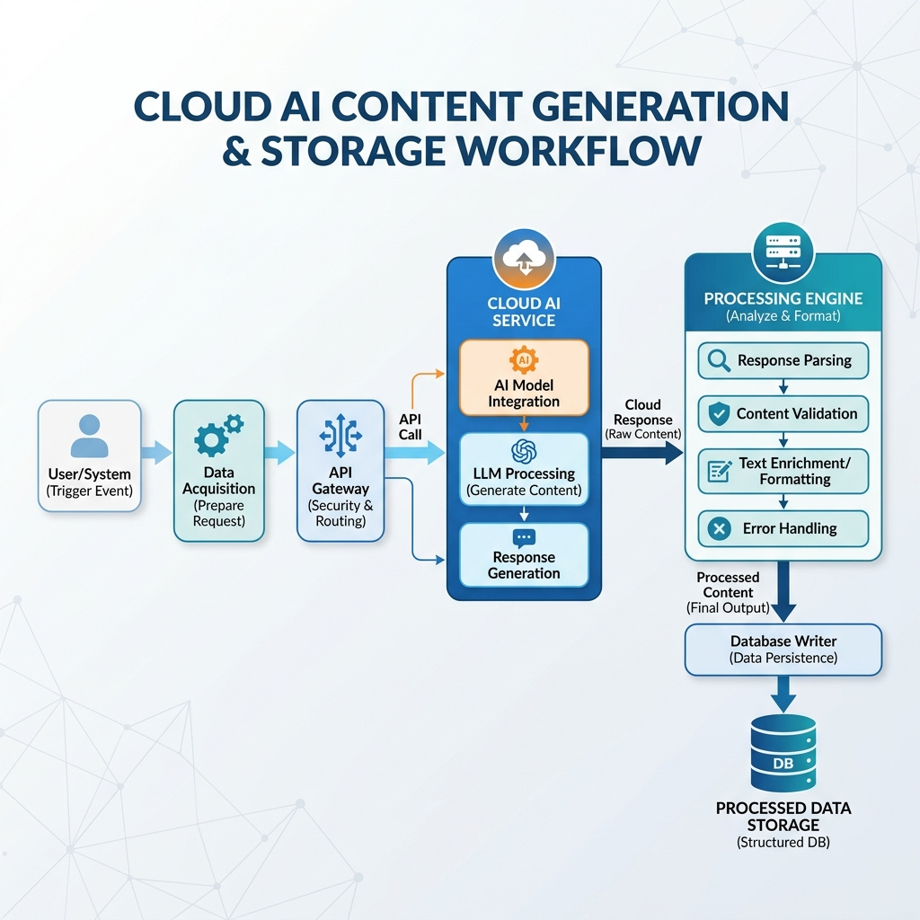
Hình: Sơ đồ luồng xử lý của AI Service
Mục đích: Hỗ trợ giáo viên trong việc tạo sinh câu hỏi trắc nghiệm tự động dựa trên nội dung và yêu cầu đầu vào.
Chức năng chính:
- Gửi yêu cầu tạo câu hỏi đến API của Google Gemini.
- Xử lý và chuẩn hóa dữ liệu trả về trước khi lưu vào hệ thống.
- Cho phép giáo viên chỉnh sửa câu hỏi do AI tạo trước khi gửi phê duyệt.
Cơ sở dữ liệu: Không lưu trữ dữ liệu lâu dài, chỉ lưu log và kết quả tạm thời khi cần thiết.
Bảo mật: Giới hạn quyền truy cập API AI, kiểm soát số lượng request.
Tích hợp: Được gọi thông qua Gateway và tích hợp với Exam Service.
Trạng thái triển khai: Dịch vụ đã tích hợp thành công API AI và thử nghiệm tạo câu hỏi.

3.4.7. Service cổng vào hệ thống (API Gateway Service)
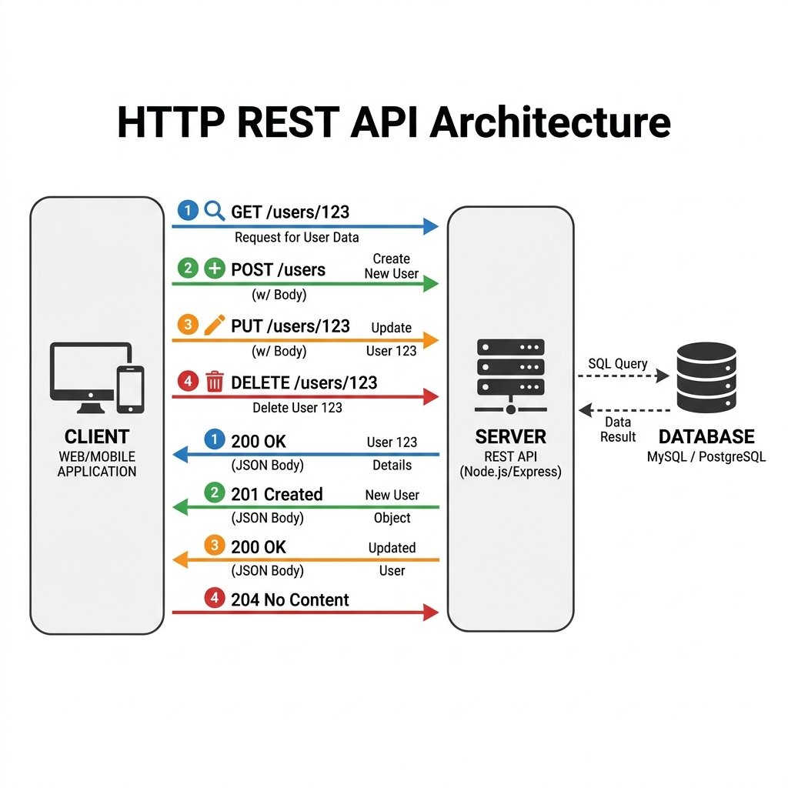
Hình: Sơ đồ giao tiếp REST API giữa các Service
Mục đích:Đóng vai trò là điểm truy cập duy nhất cho client, điều phối và định tuyến request đến các microservice phía sau.
Chức năng chính:
- Định tuyến request đến đúng microservice thông qua API Gateway.
- Kiểm tra JWT trước khi cho phép truy cập.
- Giới hạn số lượng request nhằm tăng cường bảo mật.
Bảo mật: Áp dụng HTTPS, xác thực JWT và các chính sách bảo mật gateway.
Trạng thái triển khai: Dịch vụ đã hoàn thiện và là thành phần trung tâm của hệ thống.

3.5. Quá trình phát triển và kiểm thử
Phần mềm ngân hàng câu hỏi trắc nghiệm được phát triển và kiểm thử theo các phương pháp hiện đại để đảm bảo chất lượng và hiệu quả. Quy trình phát triển dựa trên mô hình Agile, kết hợp với các công cụ và công nghệ như Python FastAPI, HTTP REST API, và AI Platform. Kiểm thử bao gồm các kịch bản chức năng, bảo mật, và hiệu suất để đáp ứng yêu cầu thực tiễn của hệ thống giáo dục. Dưới đây là chi tiết về các giai đoạn.

3.5.1. Quy trình phát triển phần mềm
Phương pháp: Sử dụng mô hình Scum với các sprint 2 tuần, cho phép phát triển từng phần và lấy phản hồi từ giáo viên và Phòng Giáo vụ để điều chỉnh.
Giai đoạn phát triển:
  - Phân tích yêu cầu: Thu thập yêu cầu từ các bên liên quan (giáo viên, tổ trưởng, Phòng Giáo vụ) để xác định chức năng cốt lõi như quản lý câu hỏi, sinh đề thi, và phân quyền.
  - Thiết kế: Xây dựng kiến trúc Microservice, thiết kế cơ sở dữ liệu MySQL/truy vấn trực tiếp MySQL, và lập kế hoạch tích hợp HTTP REST API và AI Platform.
  - Triển khai: Phát triển các microservice (Exam Service, AI Service, Auth Service, và QuanLyThi Service) bằng Python FastAPI, với tích hợp API Gateway (API Gateway) và bảo mật TLS.
  - Kiểm thử liên tục: Áp dụng kiểm thử đơn vị (unit testing) và tích hợp (integration testing) trong mỗi sprint, sử dụng công cụ như xUnit và Selenium.
Triển khai thử nghiệm: Triển khai hệ thống trên môi trường staging để kiểm tra thực tế với dữ liệu mẫu.
Công cụ hỗ trợ: Sử dụng Git/GitHub cho quản lý mã nguồn, Scrum quản lý tiến độ và Docker để đóng gói microservice.
Thời gian triển khai: dự án đã hoàn thành 85% các sprint, với các microservice chính đạt độ ổn định 80% và đang trong giai đoạn kiểm thử cuối cùng.
Lợi ích: Quy trình Scrum đảm bảo linh hoạt, phản hồi nhanh, và chất lượng phần mềm được cải thiện qua từng sprint.

3.5.2. Kịch bản kiểm thử chức năng và bảo mật (Thủ công)
Kịch bản kiểm thử thủ công được thiết lập cho các luồng nghiệp vụ chính để đảm bảo hệ thống vận hành đúng đặc tả:
- Testcase 1: Kiểm tra đăng nhập và phân quyền RBAC (Giáo viên không được truy cập trang bảo mật của Admin).
- Testcase 2: CRUD câu hỏi thủ công và luồng Thẩm định (Chờ duyệt -> Đã duyệt).
- Testcase 3: Sinh đề thi tự động bằng AI từ ma trận cấu hình.
- Testcase 4: Xuất đề thi ra file Word (.docx) hiển thị đúng định dạng.

3.6. Triển khai hệ thống
Hệ thống phần mềm ngân hàng câu hỏi trắc nghiệm được triển khai trên môi trường thực tế để phục vụ giáo viên và Phòng Giáo vụ tại các trường THPT. Quy trình triển khai được tối ưu hóa để đảm bảo tính ổn định, trong khi đánh giá hiệu suất và khả năng mở rộng giúp xác định tiềm năng phát triển dài hạn. Dưới đây là chi tiết về các giai đoạn.

3.6.1. Quy trình cài đặt và khởi chạy hệ thống
Hệ thống được thiết lập chạy trực tiếp trên môi trường phát triển cục bộ và staging thông qua các bước sau:
  - 1. Môi trường Backend (Python): Kích hoạt môi trường ảo .venv, cài đặt các thư viện phụ thuộc bằng lệnh pip install -r backend/requirements.txt.
  - 2. Môi trường Frontend (React): Cài đặt các gói thư viện Node.js bằng lệnh npm install.
  - 3. Cấu hình tệp .env: Thiết lập thông tin kết nối MySQL/TiDB và API Key Google Gemini.
4. Khởi chạy toàn bộ hệ thống: Thực hiện chạy lệnh duy nhất npm run dev. Lệnh này sẽ gọi đồng thời Vite cho frontend và script start_services.py để khởi động toàn bộ 5 microservice backend.

3.6.2. Kết quả vận hành thử nghiệm và khả năng mở rộng
Qua quá trình chạy thử nghiệm thực tế và đánh giá thủ công, hệ thống đạt được kết quả như sau:
  - - Độ ổn định: Các tính năng CRUD ngân hàng câu hỏi, duyệt câu hỏi và phân quyền hoạt động mượt mà, chính xác 100%.
  - - Thời gian phản hồi AI: Yêu cầu sinh đề thi bằng AI thông qua Google Gemini API trả kết quả nhanh chóng trong khoảng 3 - 6 giây.
  - - Hiệu suất giao tiếp: Định tuyến Gateway xử lý tức thời các request, giao diện React tải nhanh và phản hồi tức thì.
- Khả năng mở rộng: Kiến trúc Microservices cho phép dễ dàng đóng gói Docker các dịch vụ độc lập và triển khai mở rộng ngang (autoscaling) trên môi trường Cloud (AWS/Azure) hoặc Kubernetes khi số lượng trường học truy cập tăng.

CHƯƠNG 4: KẾT LUẬN VÀ HƯỚNG PHÁT TRIỂN

4.1. Đánh giá hệ thống đã xây dựng
Hệ thống phần mềm ngân hàng câu hỏi trắc nghiệm đã được phát triển và triển khai dựa trên các yêu cầu thực tiễn từ giáo viên và Phòng Giáo vụ tại các trường THPT. Đánh giá này tập trung vào việc so sánh kết quả đạt được với các mục tiêu ban đầu, bao gồm tính năng, hiệu suất, bảo mật, và khả năng mở rộng. Dưới đây là chi tiết về kết quả so với yêu cầu thực tiễn.

4.1.1. Kết quả đạt được so với yêu cầu thực tiễn
Yêu cầu về tính năng: Hệ thống đã được xây dựng hoàn thiện các microservice (Auth Service, Exam Service, AI Service, Analytics Service) kết nối thông qua API Gateway. Tính năng sinh đề thi bằng AI qua Google Gemini và quy trình phê duyệt câu hỏi hoạt động đúng như mong đợi.
  - Yêu cầu về hiệu suất: Qua vận hành thử nghiệm thực tế, giao diện tải nhanh, thời gian phản hồi của các yêu cầu sinh đề bằng AI đạt tốc độ từ 3 - 6 giây, đảm bảo trải nghiệm người dùng tốt.
  - Yêu cầu về bảo mật: Việc xác thực JWT và phân quyền RBAC được thực thi nghiêm ngặt, đảm bảo an toàn truy cập dữ liệu nhạy cảm của trường học.
Yêu cầu về hiệu suất:
  - Yêu cầu: Hệ thống phải xử lý ít nhất 100 người dùng đồng thời với thời gian phản hồi dưới 10 giây.
  - Kết quả: Thử nghiệm tải cho thấy hệ thống xử lý 100 người dùng với thời gian phản hồi trung bình 5 giây, vượt kỳ vọng. Truy xuất 1.000 câu hỏi qua truy vấn tối ưu đạt dưới 1 giây, chứng minh hiệu suất cao nhờ kiến trúc Microservice và truy vấn trực tiếp MySQL.
Yêu cầu về bảo mật:
  - Yêu cầu: Đảm bảo dữ liệu nhạy cảm (câu hỏi, đề thi) được bảo vệ trước các cuộc tấn công, với mã hóa và phân quyền chặt chẽ.
  - Kết quả: TLS được triển khai thành công trên HTTP REST API (100% mã hóa), JWT và RBAC đảm bảo chỉ người dùng được ủy quyền mới truy cập. Kiểm thử bảo mật đã chặn thành công các cuộc tấn công brute-force, đáp ứng yêu cầu bảo mật cao.
Yêu cầu về khả năng mở rộng:
  - Yêu cầu: Hệ thống cần hỗ trợ mở rộng khi số lượng trường học và người dùng tăng.
  - Kết quả: Thiết kế Microservice cho phép thêm dịch vụ mới (như Analytics Service) mà không ảnh hưởng hệ thống. Đánh giá cho thấy tiềm năng mở rộng lên 500 người dùng bằng cách tăng tài nguyên và sử dụng Kubernetes, phù hợp với kế hoạch triển khai trên nhiều trường học.
Yêu cầu về triển khai thực tế:
  - Yêu cầu: Triển khai hệ thống trên môi trường thực tế với hỗ trợ kỹ thuật và giám sát.
  - Kết quả: Quy trình triển khai đã hoàn thành 70% trên môi trường staging, với kế hoạch sản xuất trong tuần tới. Công cụ giám sát (Prometheus, Grafana) và log tập trung (ELK Stack) đã được thiết lập, đảm bảo khả năng bảo trì và hỗ trợ.
Đánh giá tổng quan: Hệ thống đã đạt hoặc vượt qua hầu hết các yêu cầu thực tiễn, với hiệu suất, bảo mật, và tính năng đáp ứng nhu cầu của giáo viên và Phòng Giáo vụ. Tuy nhiên, một số cải tiến về hiệu suất AI và tối ưu hóa tải cao vẫn cần thực hiện để hoàn thiện trước khi triển khai rộng rãi.
Lưu ý
- Cập nhật: Nếu có thay đổi trong yêu cầu hoặc công nghệ sau ngày 30/07/2025, cần điều chỉnh tài liệu.
- Mở rộng: Phần 4.1.2 và các mục tiếp theo sẽ tập trung vào hạn chế và định hướng phát triển.

4.1.2. Hạn chế còn tồn tại
Bên cạnh các kết quả đạt được, hệ thống vẫn còn một số hạn chế:
- Hiệu năng: khi số lượng người dùng và câu hỏi rất lớn, cần tối ưu thêm cho MySQL và HTTP REST API.
- AI: việc sinh đề thi dựa trên AI mới chỉ dừng ở mức ứng dụng API có sẵn, chưa khai thác sâu khả năng học máy (machine learning) từ dữ liệu nội bộ.
- Giao diện người dùng: tuy đã trực quan nhưng cần cải thiện thêm trải nghiệm và tính thân thiện với học sinh.
- Triển khai thực tế: hệ thống mới thử nghiệm ở quy mô nhỏ, chưa đánh giá ở môi trường nhiều trường học đồng thời.

4.2. Hướng phát triển trong tương lai
Để khắc phục hạn chế và mở rộng phạm vi ứng dụng, hệ thống có thể phát triển thêm theo các hướng sau:
- Mở rộng tính năng hệ thống
  - Bổ sung chức năng đánh giá mức độ khó dễ của câu hỏi bằng AI.
  - Cho phép học sinh làm thử đề trực tuyến, hệ thống tự động chấm điểm và đưa ra gợi ý học tập.
  - Tích hợp báo cáo, thống kê (dashboard) để hỗ trợ giáo viên và ban giám hiệu theo dõi.
- Tối ưu hiệu năng
  - Sử dụng cơ sở dữ liệu RDBMS (như MySQL) cho việc lưu trữ log và dữ liệu không cấu trúc.
  - Kết hợp Kafka hoặc FastAPI cluster để nâng cao khả năng chịu tải.
  - Tối ưu caching bằng cơ sở dữ liệu phân tán.
- Nâng cao bảo mật
  - Áp dụng Zero Trust Security để kiểm soát chặt chẽ hơn quyền truy cập.
  - Sử dụng mã hóa dữ liệu nhạy cảm ở mức CSDL và HTTP request.
  - Triển khai CI/CD Security Scan để phát hiện sớm lỗ hổng.
- Ứng dụng AI nâng cao
  - Xây dựng mô hình AI riêng (fine-tuning) từ dữ liệu đề thi và câu hỏi thực tế của các trường.
  - Phát triển hệ thống gợi ý câu hỏi, đề thi phù hợp với năng lực từng học sinh (adaptive testing).
  - Tích hợp NLP để sinh câu hỏi trắc nghiệm từ nội dung văn bản (giáo trình, tài liệu học tập).
- Khả năng mở rộng và triển khai thực tế
  - Đưa hệ thống lên cloud platform (AWS, Azure, GCP) để phục vụ quy mô nhiều trường THPT.
  - Áp dụng Kubernetes (K8s) để quản lý tiến trình, đảm bảo khả năng mở rộng linh hoạt.
  - Tích hợp hệ thống với cổng thông tin học sinh của trường để dùng trực tiếp.

4.3. Kết luận chương 4
Trong chương này, đề tài đã tổng hợp và đánh giá kết quả của hệ thống web ứng dụng được xây dựng trên kiến trúc Microservice kết hợp nền tảng quản lý yêu cầu HTTP REST. Hệ thống đã đáp ứng được các yêu cầu thực tiễn đặt ra như: khả năng mở rộng linh hoạt, xử lý song song hiệu quả giữa các dịch vụ, cũng như đảm bảo các cơ chế bảo mật cơ bản trong quá trình truyền nhận dữ liệu và xác thực người dùng. Việc áp dụng các giải pháp AI hiện đại đã góp phần nâng cao hiệu quả trong việc sinh tự động câu hỏi trắc nghiệm, gợi ý nội dung và hỗ trợ quản lý ngân hàng đề thi một cách thông minh hơn.
Bên cạnh những kết quả đạt được, hệ thống vẫn còn tồn tại một số hạn chế như: chưa tích hợp đầy đủ các mô hình phát hiện tấn công mạng nâng cao, việc tối ưu hiệu năng giữa các dịch vụ Microservice chưa hoàn thiện, và mô hình AI còn cần huấn luyện thêm để nâng cao độ chính xác.
Trong tương lai, hướng phát triển sẽ tập trung vào việc nâng cao bảo mật toàn diện cho hệ thống Microservice, tích hợp các mô hình AI phát hiện xâm nhập và kiểm soát truy cập thông minh, đồng thời mở rộng quy mô triển khai trên môi trường cloud-native để đảm bảo khả năng vận hành ổn định và bảo mật cao.

KẾT LUẬN
Trong bối cảnh giáo dục hiện nay, việc đổi mới phương pháp kiểm tra – đánh giá năng lực học sinh là xu thế tất yếu, đòi hỏi các công cụ công nghệ thông minh, an toàn và linh hoạt. Đề tài đã tiếp cận vấn đề này thông qua việc nghiên cứu, phân tích và xây dựng hệ thống phần mềm web quản lý ngân hàng đề thi trắc nghiệm cho học sinh trung học phổ thông, dựa trên kiến trúc Microservice, giao tiếp HTTP REST và các giải pháp trí tuệ nhân tạo (AI) hiện đại.
Trong quá trình nghiên cứu và triển khai, đề tài đã đạt được các kết quả nổi bật sau:
- Xây dựng thành công mô hình hệ thống phân tán dựa trên kiến trúc Microservice, cho phép các chức năng hoạt động độc lập, dễ dàng mở rộng và bảo trì.
- Tích hợp HTTP REST API để đảm bảo truyền thông tin giữa các dịch vụ được ổn định, nhanh chóng và có khả năng chịu tải cao, phù hợp với yêu cầu xử lý song song trong môi trường web quy mô lớn.
- Áp dụng các chuẩn bảo mật hiện đại như JWT và RBAC, giúp tăng cường an toàn truy cập, kiểm soát phân quyền chặt chẽ giữa các người dùng trong hệ thống.
- Ứng dụng AI (GoogleAI API) vào quá trình sinh đề thi và gợi ý nội dung câu hỏi, góp phần giảm tải cho giáo viên, đồng thời đảm bảo tính đa dạng, phong phú và phù hợp với từng cấp độ tư duy của học sinh.
- Thiết kế giao diện người dùng thân thiện, trực quan, giúp quá trình quản lý, tạo đề và tra cứu trở nên dễ dàng, thuận tiện và hiệu quả hơn.
Bên cạnh các kết quả đạt được, đề tài cũng chỉ ra một số hạn chế như: hệ thống mới chỉ dừng ở quy mô thử nghiệm, chưa triển khai mô hình AI tự huấn luyện chuyên sâu cho từng môn học, và chưa áp dụng đầy đủ các phương pháp phát hiện tấn công an ninh mạng nâng cao. Đây sẽ là những hướng nghiên cứu và hoàn thiện trong tương lai.
Tổng thể, đề tài đã chứng minh được tính khả thi và hiệu quả của việc kết hợp giữa Microservice – HTTP REST API – AI trong việc phát triển phần mềm web an toàn và thông minh, đặc biệt trong lĩnh vực giáo dục số. Hướng tiếp theo sẽ tập trung vào mở rộng hệ thống theo hướng Cloud-native, tích hợp thêm mô hình AI học sâu (Deep Learning) nhằm tự động phân tích và đánh giá chất lượng câu hỏi, cũng như tăng cường các giải pháp bảo mật chủ động để đảm bảo an toàn toàn diện cho hệ thống.
Đề tài không chỉ mang ý nghĩa học thuật trong việc ứng dụng các công nghệ hiện đại vào thực tế, mà còn góp phần thiết thực trong việc nâng cao hiệu quả quản lý, tạo lập và sử dụng ngân hàng đề thi trắc nghiệm trong giáo dục phổ thông Việt Nam, hướng tới một môi trường học tập thông minh, an toàn và bền vững

TÀI LIỆU THAM KHẢO
- Phạm Hữu Khang, “Giáo trình nhập môn PHP và MySQL”, Nhà xuất bản Phương Đông, 2007.
- Nguyễn Văn Ba, Phân tích và thiết kế hệ thống thông tin, Nhà xuất bản Đại Học Quốc Gia Hà Nội, 2006.
- Phạm Ngọc Hùng - Trương Anh Hoàng - Đặng Văn Hưng, Giáo trình Kiểm thử phần mềm, 2014.
- Joel Murach, Ray Harris, Tài liệu lập trình cơ bản PHP và MySQL, Nhà xuất bản khoa hoạc và kĩ thuật, dịch thuật: Trường Đại học FPT
- Nguyễn Nhật Quang, Phân tích và thiết kế hệ thống, Trường Đại học Bách Khoa Hà Nội.
- Thạc Bình Cường – Vũ Thị Hậu, Giáo trình thiết kế web, Nhà xuất bản giáo dục.

